ĐẶC TẢ YÊU CẦU CHỨC NĂNG
Hệ thống quản lý quán cà phê
49 yêu cầu chức năng, mỗi chức năng có sơ đồ vào/ra và bảng đặc tả dạng form

1. Giới thiệu

1.1 Mục đích
Tài liệu đặc tả từng yêu cầu chức năng của hệ thống quản lý quán cà phê: dữ liệu vào, dữ liệu độc lập đọc từ cơ sở dữ liệu, cách xử lý, dữ liệu ra và dữ liệu lưu xuống cơ sở dữ liệu. Cách trình bày theo dạng đặc tả có cấu trúc (form-based specification): mỗi chức năng có một sơ đồ và một bảng gồm chức năng, mô tả, đầu vào, đầu ra, xử lý, tiền điều kiện, hậu điều kiện và tác dụng phụ.

1.2 Phạm vi
- Mô hình vận hành: khách uống tại quán, nhân viên nhập order vào hệ thống (không có quản lý bàn).
- Hệ thống gồm 8 nhóm chức năng với 49 yêu cầu: AUTH (2), SP (5), POS (11), KM (7), KH (5), KHO (6), NS (7), BC (6).
- Công nghệ: backend Node.js (Express, SQL thuần qua mysql2), cơ sở dữ liệu MySQL/MariaDB trên XAMPP, frontend React (Vite). Các bảng nêu trong tài liệu đúng theo database/schema.sql.
- Các API trong tài liệu đã được cài đặt ở backend và có kiểm thử tự động. Giao diện web (frontend) đang xây dựng nên phần thiết bị vào/ra là giao diện dự kiến.

1.3 Cách đọc sơ đồ của từng chức năng
Mỗi chức năng có một sơ đồ cùng bố cục: hình ê-líp ở giữa là chức năng cần xử lý, bên trái là những gì đi vào, bên phải là những gì đi ra, thanh DATABASE ở dưới là cơ sở dữ liệu.
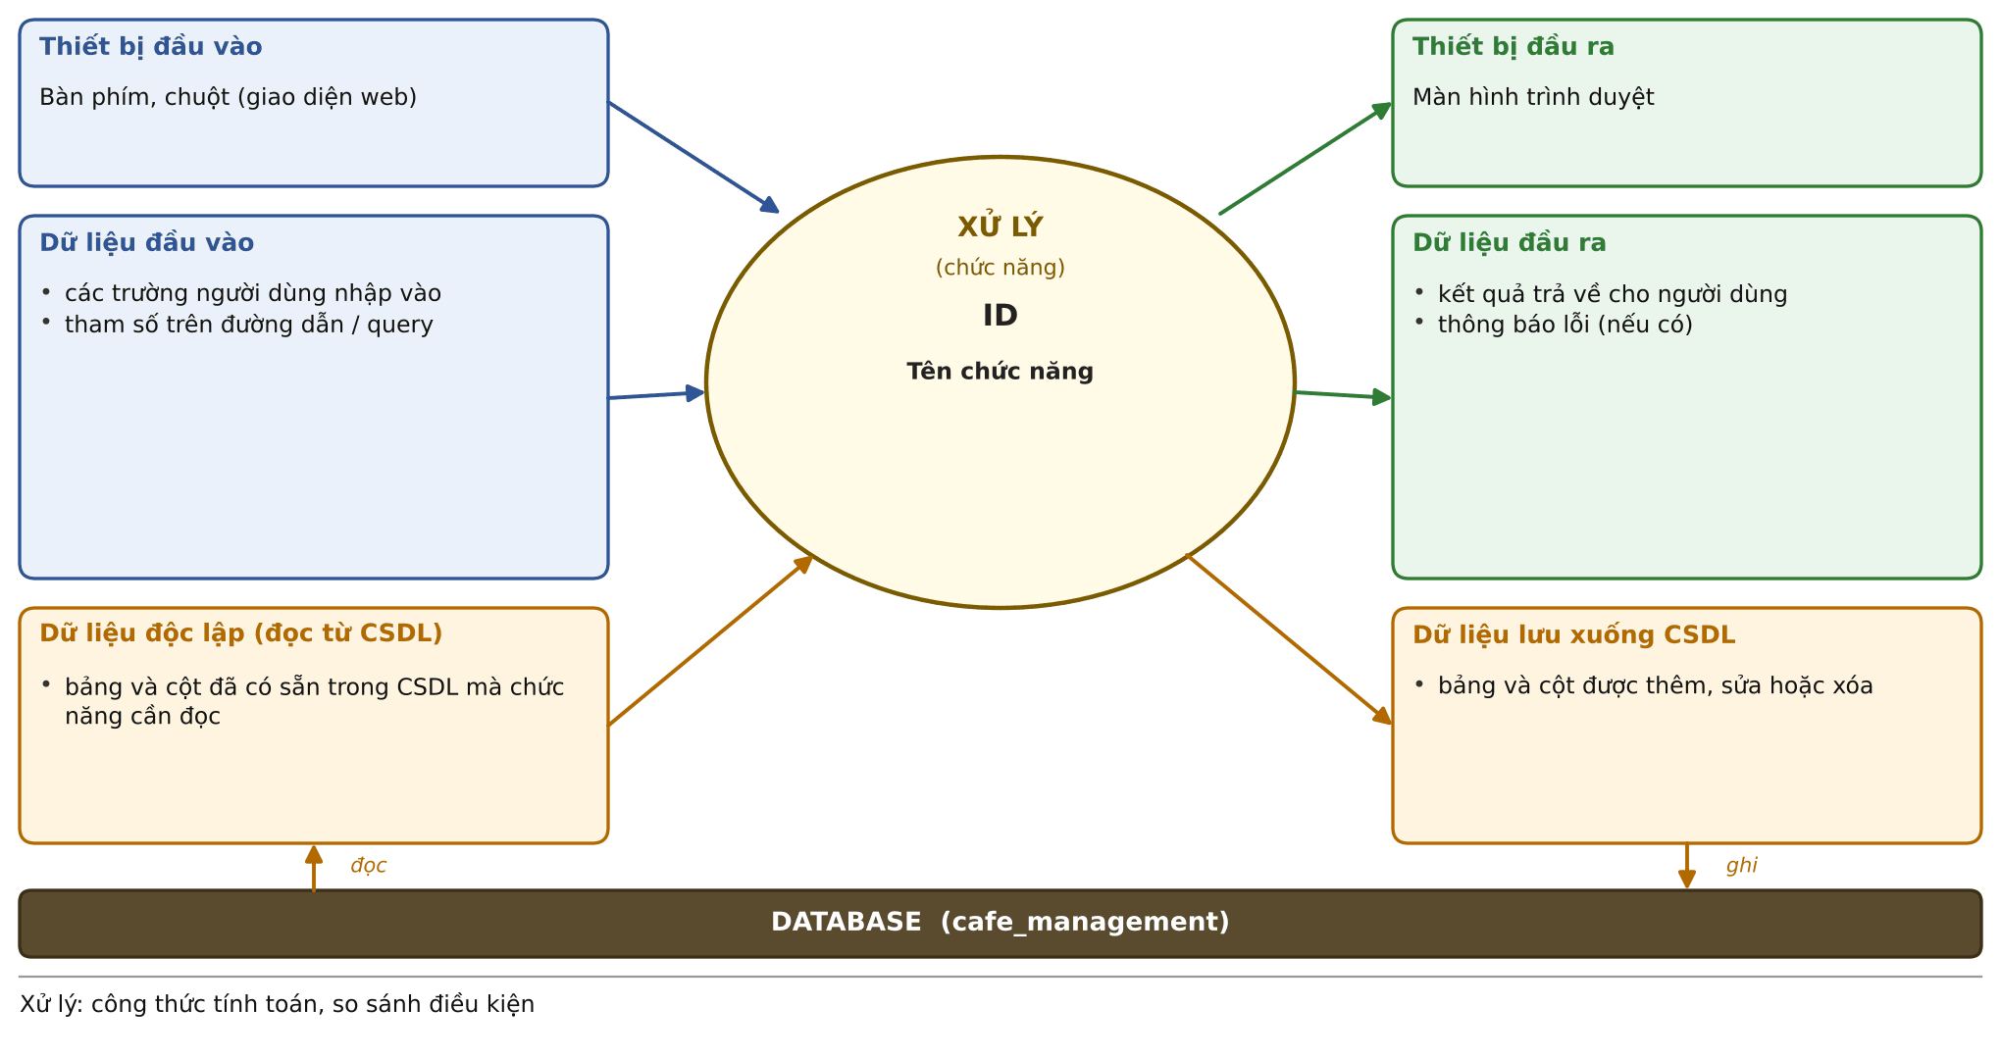
Thành phần | Ý nghĩa
Thiết bị đầu vào | Thiết bị người dùng dùng để nhập (bàn phím, chuột, màn hình cảm ứng).
Dữ liệu đầu vào | Các trường người dùng nhập hoặc gửi kèm (đường dẫn, query, body). Dấu ? sau tên trường = không bắt buộc.
Dữ liệu độc lập | Dữ liệu đã có sẵn trong CSDL mà chức năng phải đọc để xử lý (mũi tên "đọc" từ DATABASE).
Xử lý (chức năng) | Hình ê-líp ở giữa. Dòng "Xử lý:" dưới sơ đồ tóm tắt công thức tính toán và điều kiện so sánh; chi tiết nằm ở mục "Xử lý" trong bảng đặc tả.
Thiết bị đầu ra | Nơi hiển thị kết quả (màn hình trình duyệt, máy in hóa đơn).
Dữ liệu đầu ra | Kết quả trả về cho người dùng.
Dữ liệu lưu xuống CSDL | Bảng và cột được thêm, sửa hoặc xóa (mũi tên "ghi" xuống DATABASE).

1.4 Quy ước chung
- Mọi yêu cầu trong tài liệu là bắt buộc, viết dưới dạng "hệ thống phải ...". Các yêu cầu được đánh số ID.n (ví dụ POS-02.3) để truy vết.
- Ký hiệu quyền: A = admin, Q = quản lý, N = nhân viên (lưu ở TaiKhoan.quyen_truy_cap).
- Mọi API (trừ AUTH-01) yêu cầu header Authorization: Bearer <token>.
- Thành công: { "ok": true, "data": ... }. Lỗi: { "ok": false, "loi": "MA_LOI", "thong_bao": "..." }.
- Danh sách có phân trang: đầu vào thêm trang, moi_trang; đầu ra thêm tong_so_ban_ghi.
- Tồn kho không được âm. Không đủ nguyên liệu để pha món: HTTP 409, loi = "KHONG_DU_NGUYEN_LIEU", kèm chi_tiet[]: {ten_nguyen_lieu, don_vi_tinh, so_luong_ton, can_dung, con_thieu}.
- Quy tắc kho: TRỪ NGAY khi gọi món (tạo order, thêm món, tăng số lượng). Bỏ ly chưa làm (xóa dòng, giảm số lượng, hủy order) thì HOÀN nguyên liệu; ly đã làm thì nguyên liệu vẫn bị trừ, nhân viên chọn số ly đã làm bằng da_lam (mặc định 0). Order da_phuc_vu coi như làm xong hết. Thanh toán không đụng kho.
- Biên lai thanh toán lưu ở bảng HoaDonDaThanhToan (chỉ thêm, trigger chặn sửa và xóa); báo cáo và lịch sử mua đọc từ bảng này, lọc theo NGÀY THANH TOÁN.

Mã lỗi HTTP
Mã | Ý nghĩa
400 | Dữ liệu đầu vào sai hoặc thiếu
401 | Chưa đăng nhập hoặc token hết hạn
403 | Không đủ quyền
404 | Không tồn tại
409 | Xung đột nghiệp vụ (trùng dữ liệu, sai trạng thái, đang được tham chiếu, không đủ nguyên liệu)

2. Tổng quan chức năng

2.1 Phân quyền
Chức năng | admin | quan_ly | nhan_vien
POS (order, thanh toán) | ✓ | ✓ | ✓
Khách hàng | ✓ | ✓ | ✓ (tạo, tìm)
Sản phẩm, danh mục, công thức | ✓ | ✓ | ✗
Khuyến mãi | ✓ | ✓ | ✗
Kho, nhập hàng, nhà cung cấp | ✓ | ✓ | ✗
Nhân sự, phân công | ✓ | ✓ (không đổi quyền, mật khẩu, không sửa admin) | xem lịch của mình
Tạo, xóa nhân viên và tài khoản | ✓ | ✗ | ✗
Báo cáo | ✓ | ✓ | ✗

2.2 Danh sách yêu cầu chức năng
ID | Tên chức năng | Quyền hạn | Giao diện API
AUTH-01 | Đăng nhập | Chưa cần đăng nhập | POST /api/auth/dang-nhap
AUTH-02 | Đổi mật khẩu | A/Q/N (của chính mình) | POST /api/auth/doi-mat-khau
SP-01 | Quản lý danh mục (thêm, sửa, xóa, xem) | Xem: A/Q/N; thêm, sửa, xóa: A/Q | GET, POST /api/danh-muc; PUT, DELETE /api/danh-muc/:ma
SP-02 | Tạo sản phẩm | A/Q | POST /api/san-pham
SP-03 | Sửa sản phẩm / ngừng bán | A/Q | PATCH /api/san-pham/:ma
SP-04 | Xóa sản phẩm | A/Q | DELETE /api/san-pham/:ma
SP-05 | Danh sách / chi tiết sản phẩm (quản trị) | A/Q | GET /api/san-pham; GET /api/san-pham/:ma
POS-01 | Xem menu | A/Q/N | GET /api/san-pham/menu
POS-02 | Tạo order | A/Q/N | POST /api/hoa-don
POS-03 | Thêm món vào order | A/Q/N | POST /api/hoa-don/:ma/dong
POS-04 | Sửa dòng món | A/Q/N | PATCH /api/hoa-don/:ma/dong/:ma_chi_tiet
POS-05 | Xóa dòng món | A/Q/N | DELETE /api/hoa-don/:ma/dong/:ma_chi_tiet?da_lam=
POS-06 | Gắn khách thành viên | A/Q/N | POST /api/hoa-don/:ma/khach-hang
POS-07 | Đổi trạng thái order | A/Q/N | PATCH /api/hoa-don/:ma/trang-thai
POS-08 | Thanh toán | A/Q/N | POST /api/hoa-don/:ma/thanh-toan
POS-09 | Hủy order | A/Q/N | POST /api/hoa-don/:ma/huy
POS-10 | Danh sách order | A/Q/N | GET /api/hoa-don
POS-11 | Xem và in hóa đơn | A/Q/N | GET /api/hoa-don/:ma
KM-01 | Tạo khuyến mãi | A/Q | POST /api/khuyen-mai
KM-02 | Sửa khuyến mãi | A/Q | PATCH /api/khuyen-mai/:ma
KM-03 | Xóa khuyến mãi | A/Q | DELETE /api/khuyen-mai/:ma
KM-04 | Thêm sản phẩm vào khuyến mãi | A/Q | POST /api/khuyen-mai/:ma/san-pham
KM-05 | Gỡ sản phẩm khỏi khuyến mãi | A/Q | DELETE /api/khuyen-mai/:ma/san-pham/:ma_san_pham
KM-06 | Danh sách khuyến mãi | A/Q | GET /api/khuyen-mai
KM-07 | Báo cáo hiệu quả khuyến mãi | A/Q | GET /api/khuyen-mai/:ma/bao-cao
KH-01 | Tạo khách hàng | A/Q/N | POST /api/khach-hang
KH-02 | Sửa thông tin khách | A/Q | PATCH /api/khach-hang/:ma
KH-03 | Tìm khách | A/Q/N | GET /api/khach-hang?tu_khoa=
KH-04 | Lịch sử mua hàng của khách | A/Q | GET /api/khach-hang/:ma/lich-su
KH-05 | Top khách thân thiết | A/Q | GET /api/khach-hang/top
KHO-01 | Quản lý nguyên liệu (thêm, sửa, xóa, xem) | A/Q | POST, GET /api/kho/nguyen-lieu; GET, PATCH, DELETE /api/kho/nguyen-lieu/:ma
KHO-02 | Quản lý nhà cung cấp (thêm, sửa, xóa, xem) | A/Q | POST, GET /api/kho/nha-cung-cap; GET, PATCH, DELETE /api/kho/nha-cung-cap/:ma
KHO-03 | Đặt công thức pha chế | A/Q | GET, PUT /api/kho/cong-thuc/:ma
KHO-04 | Lập phiếu nhập hàng | A/Q | POST /api/kho/phieu-nhap
KHO-05 | Lịch sử nhập hàng | A/Q | GET /api/kho/phieu-nhap; GET /api/kho/phieu-nhap/:ma
KHO-06 | Xem tồn kho và cảnh báo sắp hết | A/Q | GET /api/kho/ton-kho
NS-01 | Tạo nhân viên và tài khoản | A | POST /api/nhan-su; GET /api/nhan-su
NS-02 | Sửa nhân viên / đổi quyền | A (Q chỉ sửa thông tin) | PATCH /api/nhan-su/:ma; GET /api/nhan-su/:ma
NS-03 | Xóa nhân viên / cho nghỉ việc | A | DELETE /api/nhan-su/:ma
NS-04 | Quản lý ca làm việc (thêm, sửa, xóa, xem) | A/Q | POST, GET /api/nhan-su/ca-lam-viec; GET, PATCH, DELETE /api/nhan-su/ca-lam-viec/:ma
NS-05 | Xếp lịch làm việc | A/Q | POST /api/nhan-su/phan-cong
NS-06 | Xóa phân công | A/Q | DELETE /api/nhan-su/phan-cong
NS-07 | Xem lịch làm việc theo tuần | A/Q xem tất cả hoặc lọc; N chỉ của mình | GET /api/nhan-su/lich-tuan
BC-01 | Doanh thu theo thời gian | A/Q | GET /api/bao-cao/doanh-thu
BC-02 | Sản phẩm bán chạy | A/Q | GET /api/bao-cao/san-pham-ban-chay
BC-03 | Doanh thu theo danh mục | A/Q | GET /api/bao-cao/doanh-thu-theo-danh-muc
BC-04 | Thống kê theo phương thức thanh toán | A/Q | GET /api/bao-cao/phuong-thuc-thanh-toan
BC-05 | Chi phí nhập hàng so với doanh thu | A/Q | GET /api/bao-cao/chi-phi-vs-doanh-thu
BC-06 | Doanh thu theo nhân viên | A/Q | GET /api/bao-cao/doanh-thu-theo-nhan-vien

3. Xác thực (AUTH)
Nhóm AUTH gồm 2 yêu cầu. Mỗi yêu cầu trình bày trên các trang tiếp theo: tiêu đề, sơ đồ vào/ra, rồi bảng đặc tả.
ID | Tên chức năng | Quyền hạn | Giao diện API
AUTH-01 | Đăng nhập | Chưa cần đăng nhập | POST /api/auth/dang-nhap
AUTH-02 | Đổi mật khẩu | A/Q/N (của chính mình) | POST /api/auth/doi-mat-khau

AUTH-01 – Đăng nhập
Quyền hạn: Chưa cần đăng nhập API: POST /api/auth/dang-nhap
Người dùng nhập tên đăng nhập và mật khẩu để nhận token truy cập hệ thống.
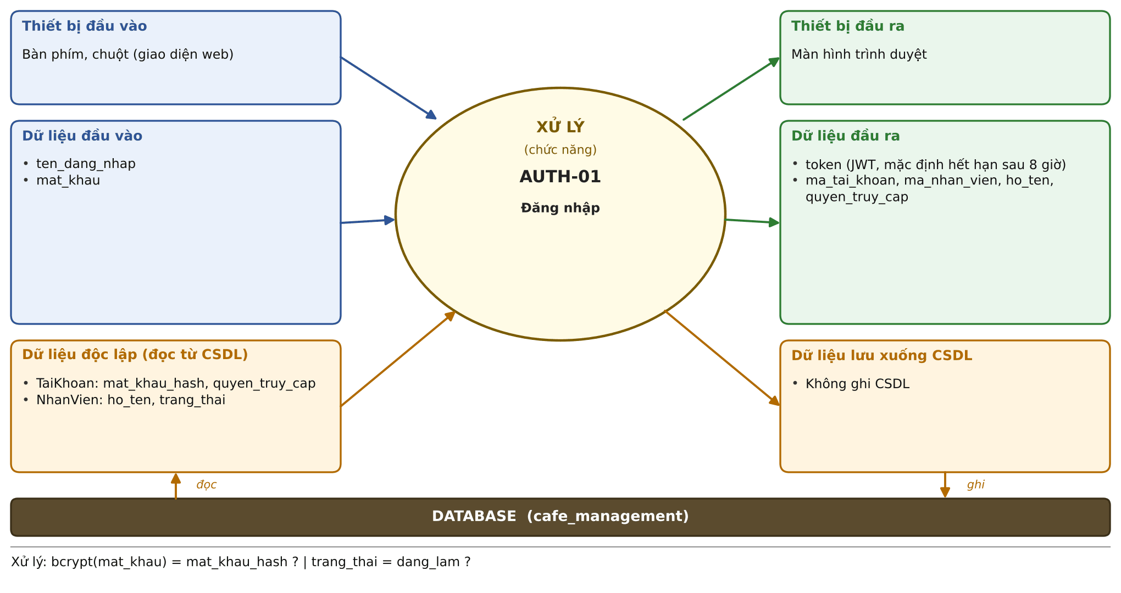
AUTH-01 – Đăng nhập: bảng đặc tả
Mô tả | Người dùng nhập tên đăng nhập và mật khẩu để nhận token truy cập hệ thống.
Quyền hạn | Chưa cần đăng nhập
Giao diện API | POST /api/auth/dang-nhap
Đầu vào | Thiết bị: Bàn phím, chuột (giao diện web)  Dữ liệu:  - ten_dang_nhap  - mat_khau
Dữ liệu độc lập (đọc từ CSDL) | - TaiKhoan: mat_khau_hash, quyen_truy_cap  - NhanVien: ho_ten, trang_thai
Xử lý – hệ thống phải | AUTH-01.1 Tìm TaiKhoan theo ten_dang_nhap, so sánh mat_khau với mat_khau_hash bằng bcrypt.  AUTH-01.2 Sai tên đăng nhập và sai mật khẩu trả cùng một lỗi 401 (không tiết lộ cái nào sai); khi không có tài khoản vẫn so sánh bcrypt giả.  AUTH-01.3 Nếu mật khẩu đúng mà NhanVien.trang_thai = nghi_viec thì từ chối (403 TAI_KHOAN_BI_KHOA).  AUTH-01.4 Nếu hợp lệ thì ký token chứa mã tài khoản, hết hạn theo JWT_EXPIRES_IN.
Đầu ra | Thiết bị: Màn hình trình duyệt  Dữ liệu:  - token (JWT, mặc định hết hạn sau 8 giờ)  - ma_tai_khoan, ma_nhan_vien, ho_ten, quyen_truy_cap
Dữ liệu lưu xuống CSDL | - Không ghi CSDL
Tiền điều kiện | Tài khoản đã được tạo (NS-01).
Hậu điều kiện | Người dùng có token; các API khác gửi kèm header Authorization: Bearer <token>.
Tác dụng phụ | Không.
Mã lỗi thường gặp | 400 thiếu trường; 401 sai thông tin; 403 TAI_KHOAN_BI_KHOA

AUTH-02 – Đổi mật khẩu
Quyền hạn: A/Q/N (của chính mình) API: POST /api/auth/doi-mat-khau
Người dùng đang đăng nhập đổi mật khẩu của chính mình.
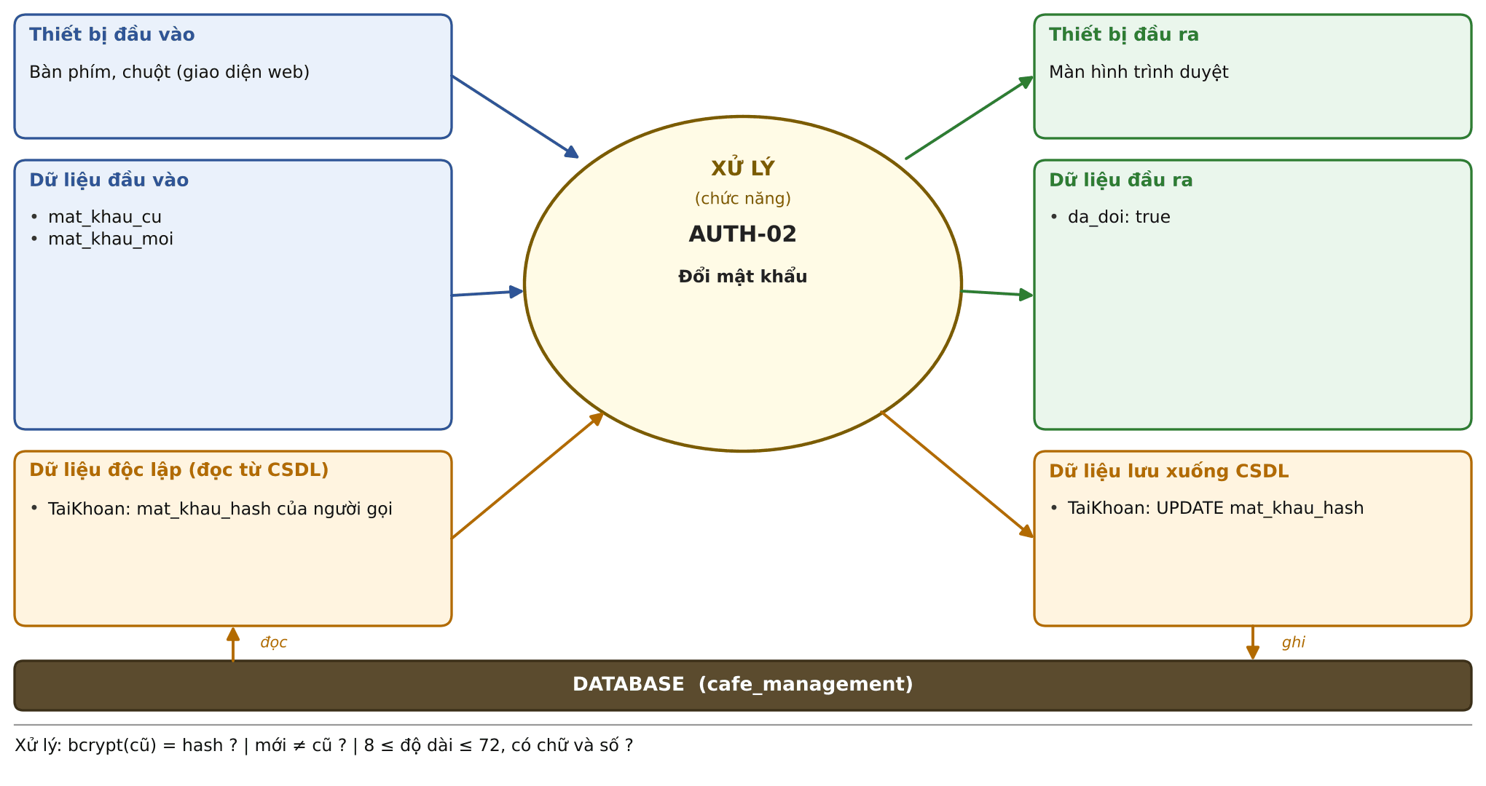
AUTH-02 – Đổi mật khẩu: bảng đặc tả
Mô tả | Người dùng đang đăng nhập đổi mật khẩu của chính mình.
Quyền hạn | A/Q/N (của chính mình)
Giao diện API | POST /api/auth/doi-mat-khau
Đầu vào | Thiết bị: Bàn phím, chuột (giao diện web)  Dữ liệu:  - mat_khau_cu  - mat_khau_moi
Dữ liệu độc lập (đọc từ CSDL) | - TaiKhoan: mat_khau_hash của người gọi
Xử lý – hệ thống phải | AUTH-02.1 Khóa dòng TaiKhoan của người gọi (FOR UPDATE) để hai lần đổi đồng thời chạy nối tiếp.  AUTH-02.2 Mật khẩu cũ phải đúng (401 SAI_MAT_KHAU_CU); sau đó mật khẩu mới phải khác mật khẩu cũ (400 MAT_KHAU_MOI_TRUNG_CU).  AUTH-02.3 Mật khẩu mới dài 8–72 byte, có ít nhất một chữ cái và một chữ số (400 nếu yếu).  AUTH-02.4 Băm bcrypt mật khẩu mới rồi ghi vào mat_khau_hash.
Đầu ra | Thiết bị: Màn hình trình duyệt  Dữ liệu:  - da_doi: true
Dữ liệu lưu xuống CSDL | - TaiKhoan: UPDATE mat_khau_hash
Tiền điều kiện | Đã đăng nhập (token còn hạn).
Hậu điều kiện | Mật khẩu mới có hiệu lực ở lần đăng nhập sau.
Tác dụng phụ | Token đã cấp vẫn dùng được đến khi hết hạn (không có cột phiên bản mật khẩu).
Mã lỗi thường gặp | 400 mật khẩu yếu hoặc trùng cũ; 401 sai mật khẩu cũ

4. Sản phẩm và danh mục (SP)
Nhóm SP gồm 5 yêu cầu. Mỗi yêu cầu trình bày trên các trang tiếp theo: tiêu đề, sơ đồ vào/ra, rồi bảng đặc tả.
ID | Tên chức năng | Quyền hạn | Giao diện API
SP-01 | Quản lý danh mục (thêm, sửa, xóa, xem) | Xem: A/Q/N; thêm, sửa, xóa: A/Q | GET, POST /api/danh-muc; PUT, DELETE /api/danh-muc/:ma
SP-02 | Tạo sản phẩm | A/Q | POST /api/san-pham
SP-03 | Sửa sản phẩm / ngừng bán | A/Q | PATCH /api/san-pham/:ma
SP-04 | Xóa sản phẩm | A/Q | DELETE /api/san-pham/:ma
SP-05 | Danh sách / chi tiết sản phẩm (quản trị) | A/Q | GET /api/san-pham; GET /api/san-pham/:ma

SP-01 – Quản lý danh mục (thêm, sửa, xóa, xem)
Quyền hạn: Xem: A/Q/N; thêm, sửa, xóa: A/Q API: GET, POST /api/danh-muc; PUT, DELETE /api/danh-muc/:ma
Quản lý nhóm đồ uống và món ăn (cà phê, trà, bánh...).
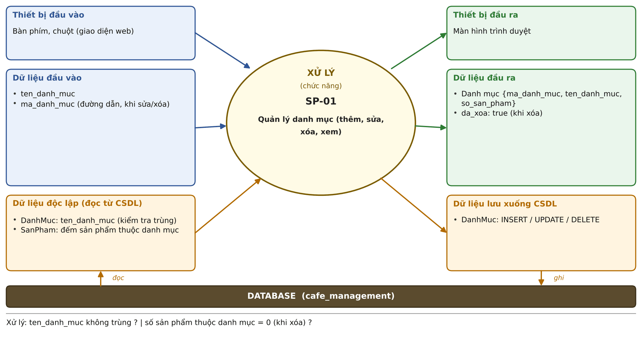
SP-01 – Quản lý danh mục (thêm, sửa, xóa, xem): bảng đặc tả
Mô tả | Quản lý nhóm đồ uống và món ăn (cà phê, trà, bánh...).
Quyền hạn | Xem: A/Q/N; thêm, sửa, xóa: A/Q
Giao diện API | GET, POST /api/danh-muc; PUT, DELETE /api/danh-muc/:ma
Đầu vào | Thiết bị: Bàn phím, chuột (giao diện web)  Dữ liệu:  - ten_danh_muc  - ma_danh_muc (đường dẫn, khi sửa/xóa)
Dữ liệu độc lập (đọc từ CSDL) | - DanhMuc: ten_danh_muc (kiểm tra trùng)  - SanPham: đếm sản phẩm thuộc danh mục
Xử lý – hệ thống phải | SP-01.1 Cắt khoảng trắng hai đầu tên danh mục; tên không được trùng (409 TRUNG_TEN_DANH_MUC).  SP-01.2 Chặn xóa khi còn sản phẩm thuộc danh mục (409 DANH_MUC_DANG_DUNG).  SP-01.3 Danh mục không tồn tại: 404. Khi liệt kê, mỗi danh mục kèm so_san_pham.
Đầu ra | Thiết bị: Màn hình trình duyệt  Dữ liệu:  - Danh mục {ma_danh_muc, ten_danh_muc, so_san_pham}  - da_xoa: true (khi xóa)
Dữ liệu lưu xuống CSDL | - DanhMuc: INSERT / UPDATE / DELETE
Tiền điều kiện | Đã đăng nhập; thêm/sửa/xóa cần quyền A hoặc Q.
Hậu điều kiện | Danh mục được tạo, đổi tên hoặc xóa.
Tác dụng phụ | Không.
Mã lỗi thường gặp | 400; 404; 409 TRUNG_TEN_DANH_MUC, DANH_MUC_DANG_DUNG

SP-02 – Tạo sản phẩm
Quyền hạn: A/Q API: POST /api/san-pham
Thêm một đồ uống hoặc món mới vào thực đơn.
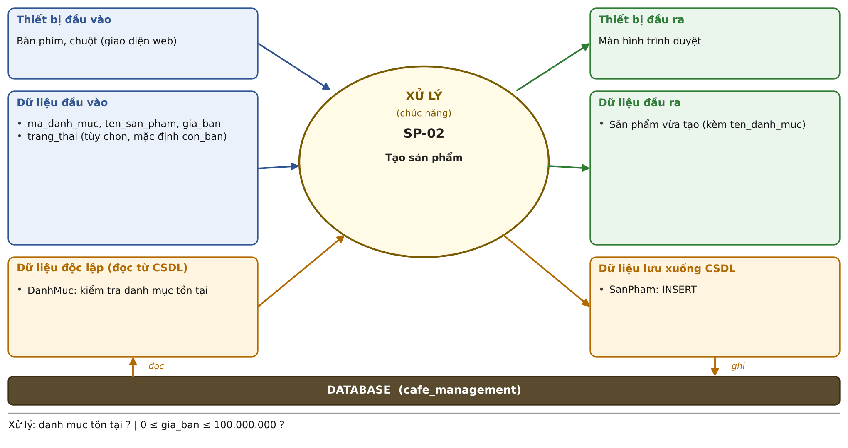
SP-02 – Tạo sản phẩm: bảng đặc tả
Mô tả | Thêm một đồ uống hoặc món mới vào thực đơn.
Quyền hạn | A/Q
Giao diện API | POST /api/san-pham
Đầu vào | Thiết bị: Bàn phím, chuột (giao diện web)  Dữ liệu:  - ma_danh_muc, ten_san_pham, gia_ban  - trang_thai (tùy chọn, mặc định con_ban)
Dữ liệu độc lập (đọc từ CSDL) | - DanhMuc: kiểm tra danh mục tồn tại
Xử lý – hệ thống phải | SP-02.1 Danh mục phải tồn tại (404 nếu không).  SP-02.2 gia_ban phải là số, 0 ≤ gia_ban ≤ 100.000.000 (chuỗi '5000' bị từ chối).  SP-02.3 trang_thai mặc định con_ban.
Đầu ra | Thiết bị: Màn hình trình duyệt  Dữ liệu:  - Sản phẩm vừa tạo (kèm ten_danh_muc)
Dữ liệu lưu xuống CSDL | - SanPham: INSERT
Tiền điều kiện | Đã đăng nhập với quyền A hoặc Q; danh mục đã có.
Hậu điều kiện | Sản phẩm xuất hiện trong danh sách quản trị; hiện trên menu nếu con_ban.
Tác dụng phụ | Không.
Mã lỗi thường gặp | 400; 404 danh mục

SP-03 – Sửa sản phẩm / ngừng bán
Quyền hạn: A/Q API: PATCH /api/san-pham/:ma
Đổi tên, giá, danh mục của sản phẩm hoặc cho ngừng bán.
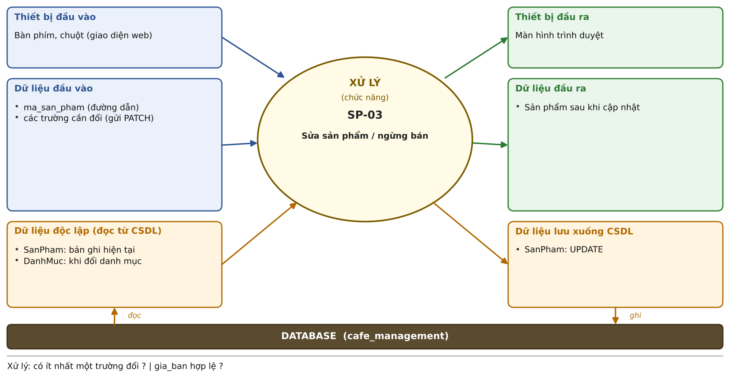
SP-03 – Sửa sản phẩm / ngừng bán: bảng đặc tả
Mô tả | Đổi tên, giá, danh mục của sản phẩm hoặc cho ngừng bán.
Quyền hạn | A/Q
Giao diện API | PATCH /api/san-pham/:ma
Đầu vào | Thiết bị: Bàn phím, chuột (giao diện web)  Dữ liệu:  - ma_san_pham (đường dẫn)  - các trường cần đổi (gửi PATCH)
Dữ liệu độc lập (đọc từ CSDL) | - SanPham: bản ghi hiện tại  - DanhMuc: khi đổi danh mục
Xử lý – hệ thống phải | SP-03.1 Phải gửi ít nhất một trường, nếu rỗng thì 400.  SP-03.2 Đổi giá không ảnh hưởng hóa đơn cũ vì ChiTietHoaDon.don_gia đã chụp lại lúc bán.  SP-03.3 Ngừng bán = đặt trang_thai = ngung_ban, sản phẩm biến khỏi menu (POS-01).
Đầu ra | Thiết bị: Màn hình trình duyệt  Dữ liệu:  - Sản phẩm sau khi cập nhật
Dữ liệu lưu xuống CSDL | - SanPham: UPDATE
Tiền điều kiện | Sản phẩm tồn tại.
Hậu điều kiện | Menu phản ánh giá và trạng thái mới.
Tác dụng phụ | Không đổi hóa đơn cũ.
Mã lỗi thường gặp | 400; 404

SP-04 – Xóa sản phẩm
Quyền hạn: A/Q API: DELETE /api/san-pham/:ma
Xóa hẳn sản phẩm chưa từng được bán.
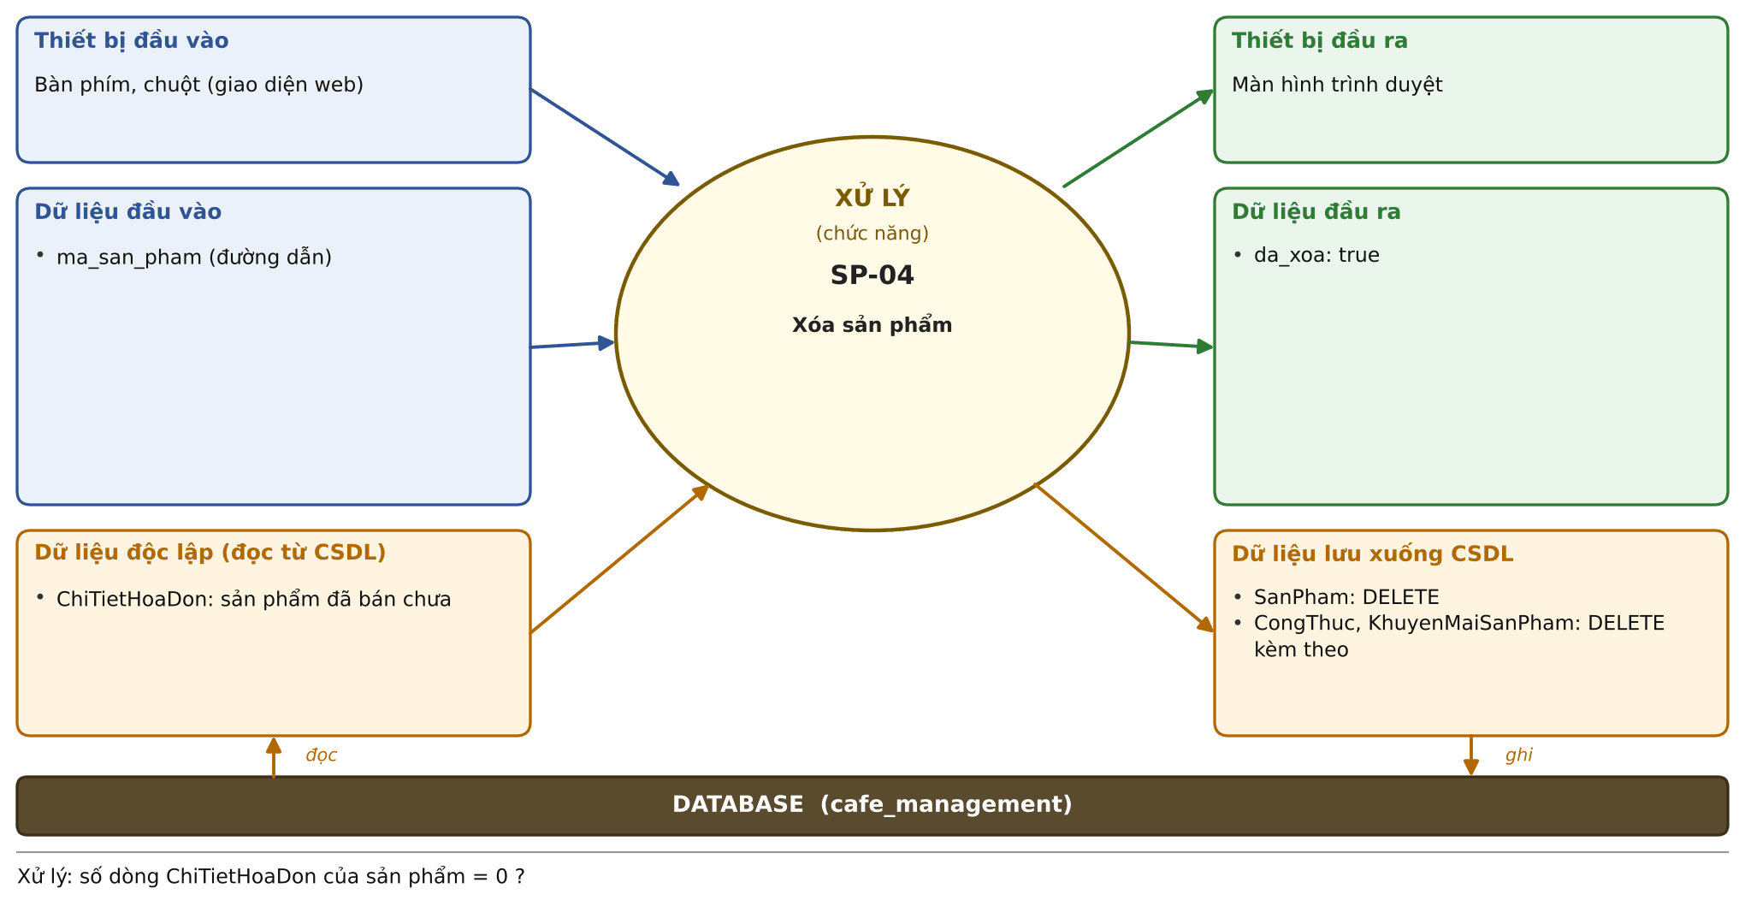
SP-04 – Xóa sản phẩm: bảng đặc tả
Mô tả | Xóa hẳn sản phẩm chưa từng được bán.
Quyền hạn | A/Q
Giao diện API | DELETE /api/san-pham/:ma
Đầu vào | Thiết bị: Bàn phím, chuột (giao diện web)  Dữ liệu:  - ma_san_pham (đường dẫn)
Dữ liệu độc lập (đọc từ CSDL) | - ChiTietHoaDon: sản phẩm đã bán chưa
Xử lý – hệ thống phải | SP-04.1 Khóa dòng sản phẩm (FOR UPDATE) rồi kiểm tra chưa có ChiTietHoaDon nào.  SP-04.2 Đã bán thì từ chối (409 SAN_PHAM_DA_BAN) và hướng dẫn dùng ngừng bán (SP-03).  SP-04.3 Xóa kèm CongThuc và KhuyenMaiSanPham trong cùng một transaction; nếu có order chen vào thì lỗi khóa ngoại được đổi thành 409.
Đầu ra | Thiết bị: Màn hình trình duyệt  Dữ liệu:  - da_xoa: true
Dữ liệu lưu xuống CSDL | - SanPham: DELETE  - CongThuc, KhuyenMaiSanPham: DELETE kèm theo
Tiền điều kiện | Sản phẩm tồn tại và chưa từng được bán.
Hậu điều kiện | Sản phẩm, công thức và liên kết khuyến mãi của nó đã bị xóa.
Tác dụng phụ | Xóa CongThuc và KhuyenMaiSanPham của sản phẩm.
Mã lỗi thường gặp | 404; 409 SAN_PHAM_DA_BAN

SP-05 – Danh sách / chi tiết sản phẩm (quản trị)
Quyền hạn: A/Q API: GET /api/san-pham; GET /api/san-pham/:ma
Xem toàn bộ sản phẩm, kể cả sản phẩm ngừng bán, để quản trị.
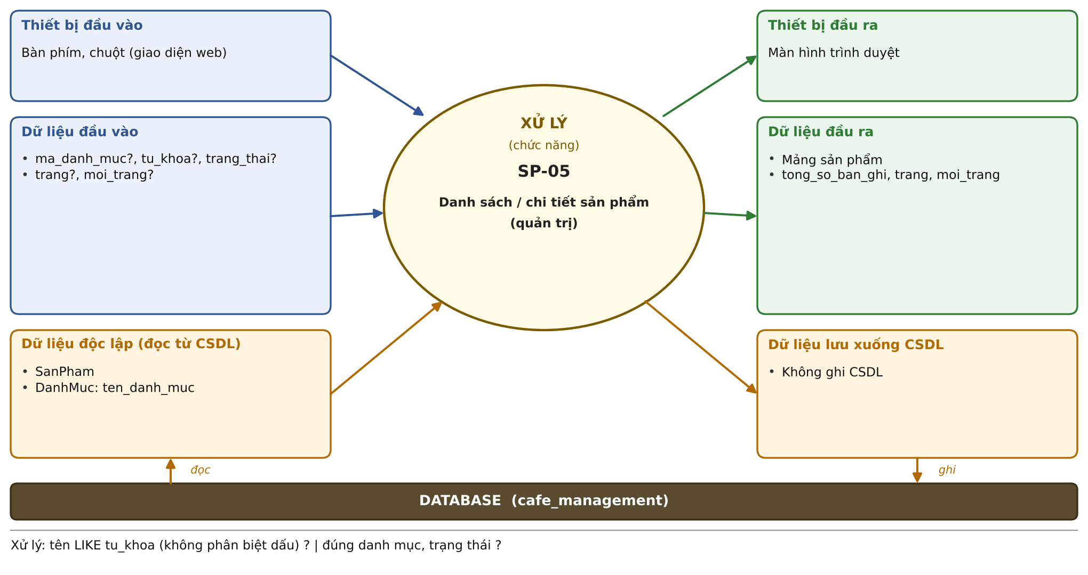
SP-05 – Danh sách / chi tiết sản phẩm (quản trị): bảng đặc tả
Mô tả | Xem toàn bộ sản phẩm, kể cả sản phẩm ngừng bán, để quản trị.
Quyền hạn | A/Q
Giao diện API | GET /api/san-pham; GET /api/san-pham/:ma
Đầu vào | Thiết bị: Bàn phím, chuột (giao diện web)  Dữ liệu:  - ma_danh_muc?, tu_khoa?, trang_thai?  - trang?, moi_trang?
Dữ liệu độc lập (đọc từ CSDL) | - SanPham  - DanhMuc: ten_danh_muc
Xử lý – hệ thống phải | SP-05.1 Gồm cả sản phẩm ngừng bán, lọc theo danh mục và trạng thái nếu có.  SP-05.2 tu_khoa tìm không phân biệt dấu và hoa thường (collation utf8mb4_unicode_ci); ký tự % và _ được coi là ký tự thường.  SP-05.3 Sắp theo ma_san_pham, có phân trang.
Đầu ra | Thiết bị: Màn hình trình duyệt  Dữ liệu:  - Mảng sản phẩm  - tong_so_ban_ghi, trang, moi_trang
Dữ liệu lưu xuống CSDL | - Không ghi CSDL
Tiền điều kiện | Đã đăng nhập với quyền A hoặc Q.
Hậu điều kiện | Không thay đổi dữ liệu.
Tác dụng phụ | Không.
Mã lỗi thường gặp | 400; 404 (chi tiết)

5. Bán hàng (POS) (POS)
Nhóm POS gồm 11 yêu cầu. Mỗi yêu cầu trình bày trên các trang tiếp theo: tiêu đề, sơ đồ vào/ra, rồi bảng đặc tả.
ID | Tên chức năng | Quyền hạn | Giao diện API
POS-01 | Xem menu | A/Q/N | GET /api/san-pham/menu
POS-02 | Tạo order | A/Q/N | POST /api/hoa-don
POS-03 | Thêm món vào order | A/Q/N | POST /api/hoa-don/:ma/dong
POS-04 | Sửa dòng món | A/Q/N | PATCH /api/hoa-don/:ma/dong/:ma_chi_tiet
POS-05 | Xóa dòng món | A/Q/N | DELETE /api/hoa-don/:ma/dong/:ma_chi_tiet?da_lam=
POS-06 | Gắn khách thành viên | A/Q/N | POST /api/hoa-don/:ma/khach-hang
POS-07 | Đổi trạng thái order | A/Q/N | PATCH /api/hoa-don/:ma/trang-thai
POS-08 | Thanh toán | A/Q/N | POST /api/hoa-don/:ma/thanh-toan
POS-09 | Hủy order | A/Q/N | POST /api/hoa-don/:ma/huy
POS-10 | Danh sách order | A/Q/N | GET /api/hoa-don
POS-11 | Xem và in hóa đơn | A/Q/N | GET /api/hoa-don/:ma

POS-01 – Xem menu
Quyền hạn: A/Q/N API: GET /api/san-pham/menu
Nhân viên xem các món đang bán kèm giá sau khuyến mãi và số ly còn có thể pha.
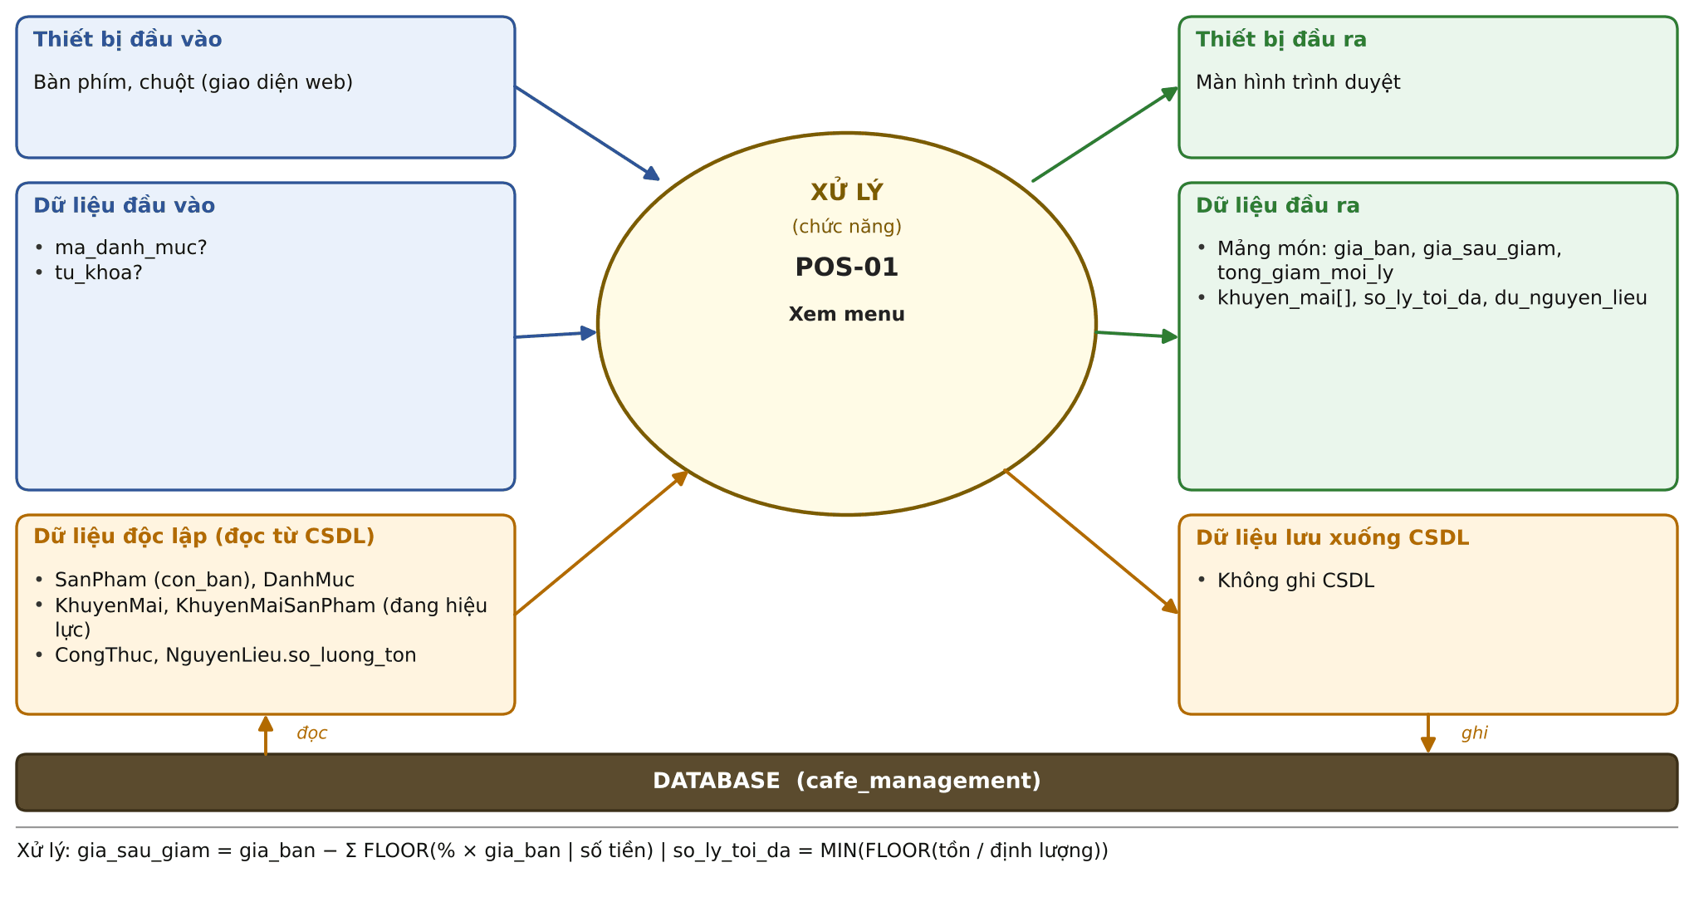
POS-01 – Xem menu: bảng đặc tả
Mô tả | Nhân viên xem các món đang bán kèm giá sau khuyến mãi và số ly còn có thể pha.
Quyền hạn | A/Q/N
Giao diện API | GET /api/san-pham/menu
Đầu vào | Thiết bị: Bàn phím, chuột (giao diện web)  Dữ liệu:  - ma_danh_muc?  - tu_khoa?
Dữ liệu độc lập (đọc từ CSDL) | - SanPham (con_ban), DanhMuc  - KhuyenMai, KhuyenMaiSanPham (đang hiệu lực)  - CongThuc, NguyenLieu.so_luong_ton
Xử lý – hệ thống phải | POS-01.1 Chỉ lấy sản phẩm có trang_thai = con_ban.  POS-01.2 Với mỗi khuyến mãi đang hiệu lực của sản phẩm (NOW() nằm giữa ngay_bat_dau và ngay_ket_thuc), tính theo mã tăng dần: muc = FLOOR(gia_ban × gia_tri_giam / 100) nếu phan_tram, ngược lại muc = gia_tri_giam; luôn tính trên giá gốc và không vượt phần giá còn lại.  POS-01.3 gia_sau_giam = gia_ban − Σ muc; tong_giam_moi_ly = Σ muc.  POS-01.4 so_ly_toi_da = MIN(FLOOR(so_luong_ton / dinh_luong)) trên các nguyên liệu của công thức; null nếu chưa có công thức (không giới hạn).  POS-01.5 du_nguyen_lieu = false khi so_ly_toi_da = 0.
Đầu ra | Thiết bị: Màn hình trình duyệt  Dữ liệu:  - Mảng món: gia_ban, gia_sau_giam, tong_giam_moi_ly  - khuyen_mai[], so_ly_toi_da, du_nguyen_lieu
Dữ liệu lưu xuống CSDL | - Không ghi CSDL
Tiền điều kiện | Đã đăng nhập.
Hậu điều kiện | Không thay đổi dữ liệu.
Tác dụng phụ | Không.
Mã lỗi thường gặp | 400 tham số sai

POS-02 – Tạo order
Quyền hạn: A/Q/N API: POST /api/hoa-don
Nhân viên nhập order mới cho khách; hệ thống tự áp khuyến mãi và trừ nguyên liệu ngay.
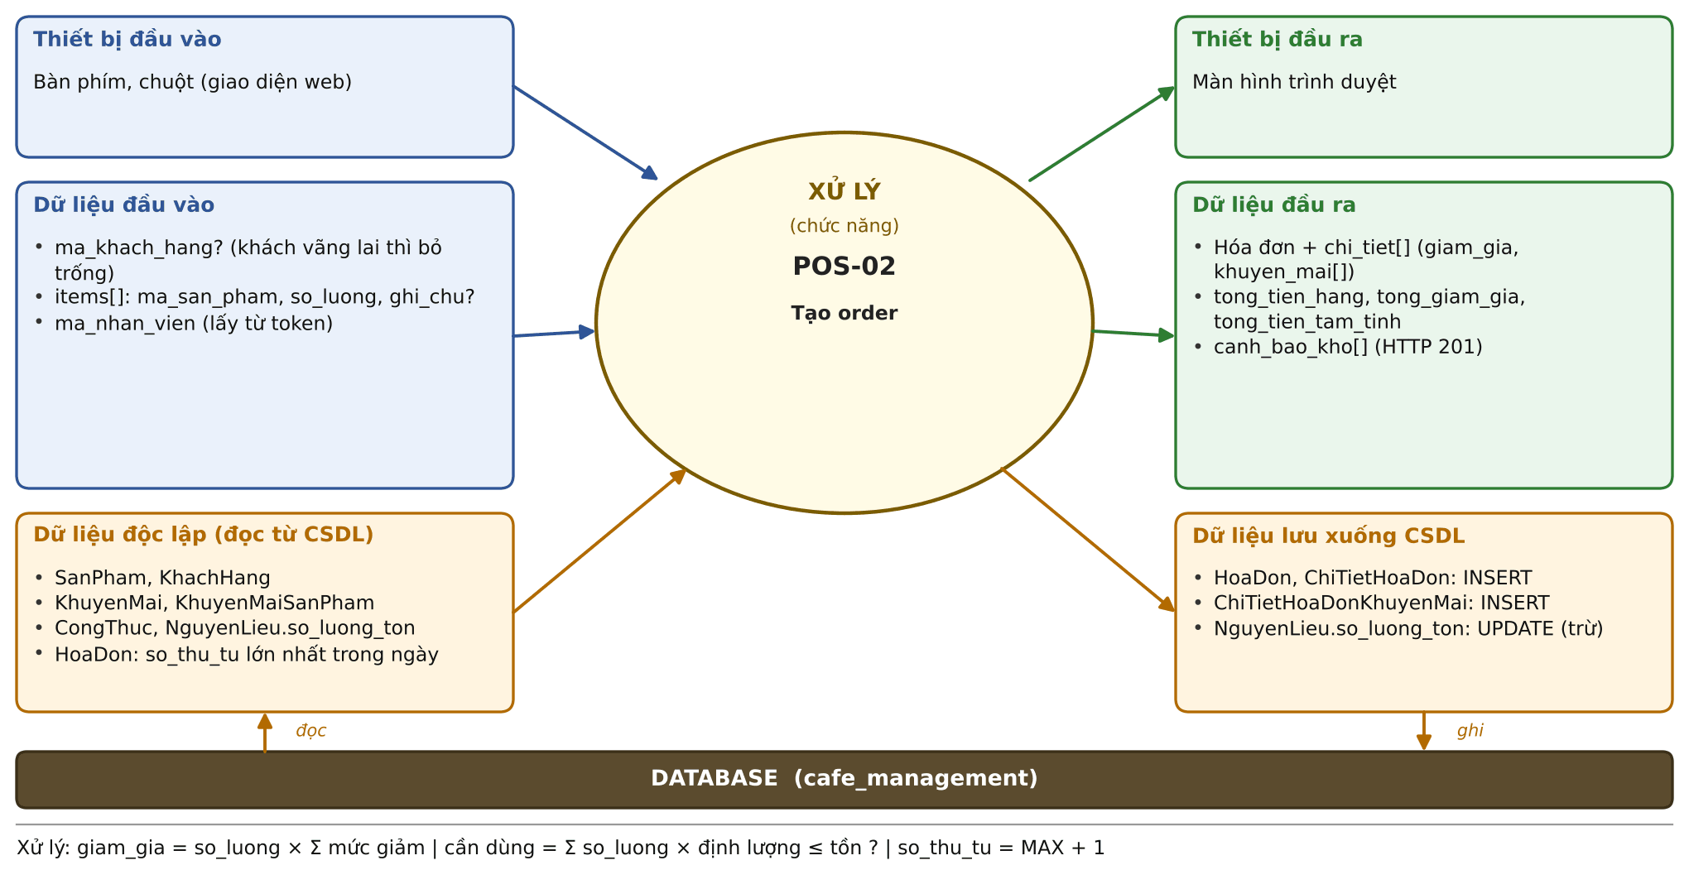
POS-02 – Tạo order: bảng đặc tả
Mô tả | Nhân viên nhập order mới cho khách; hệ thống tự áp khuyến mãi và trừ nguyên liệu ngay.
Quyền hạn | A/Q/N
Giao diện API | POST /api/hoa-don
Đầu vào | Thiết bị: Bàn phím, chuột (giao diện web)  Dữ liệu:  - ma_khach_hang? (khách vãng lai thì bỏ trống)  - items[]: ma_san_pham, so_luong, ghi_chu?  - ma_nhan_vien (lấy từ token)
Dữ liệu độc lập (đọc từ CSDL) | - SanPham, KhachHang  - KhuyenMai, KhuyenMaiSanPham  - CongThuc, NguyenLieu.so_luong_ton  - HoaDon: so_thu_tu lớn nhất trong ngày
Xử lý – hệ thống phải | POS-02.1 items có 1–50 dòng; so_luong nguyên 1–99; ghi_chu ≤ 255 ký tự; sản phẩm phải tồn tại và con_ban (400 SAN_PHAM_NGUNG_BAN). Cùng sản phẩm nhiều dòng (ghi chú khác) vẫn được.  POS-02.2 so_thu_tu = MAX(so_thu_tu trong ngày) + 1, cấp trong transaction có khóa tên nên không trùng khi nhiều order tạo cùng lúc.  POS-02.3 Chụp don_gia = gia_ban; tự áp khuyến mãi theo công thức POS-01, giam_gia của dòng = so_luong × Σ muc; ghi từng mã vào ChiTietHoaDonKhuyenMai (muc_giam_moi_ly).  POS-02.4 Nguyên liệu cần = Σ (so_luong × dinh_luong) gộp mọi dòng. Nếu so_luong_ton < cần dùng thì 409 KHONG_DU_NGUYEN_LIEU và không tạo gì; đủ thì trừ kho ngay trong cùng transaction.  POS-02.5 canh_bao_kho liệt kê nguyên liệu vừa trừ mà so_luong_ton ≤ muc_ton_toi_thieu.
Đầu ra | Thiết bị: Màn hình trình duyệt  Dữ liệu:  - Hóa đơn + chi_tiet[] (giam_gia, khuyen_mai[])  - tong_tien_hang, tong_giam_gia, tong_tien_tam_tinh  - canh_bao_kho[] (HTTP 201)
Dữ liệu lưu xuống CSDL | - HoaDon, ChiTietHoaDon: INSERT  - ChiTietHoaDonKhuyenMai: INSERT  - NguyenLieu.so_luong_ton: UPDATE (trừ)
Tiền điều kiện | Đã đăng nhập; các sản phẩm đang bán; tồn kho đủ.
Hậu điều kiện | Hóa đơn ở trạng thái dang_pha_che; nguyên liệu của các ly đã gọi bị trừ.
Tác dụng phụ | Trừ kho ngay lúc gọi món (không đợi thanh toán).
Mã lỗi thường gặp | 400 SAN_PHAM_NGUNG_BAN, DU_LIEU_SAI; 404 sản phẩm/khách; 409 KHONG_DU_NGUYEN_LIEU

POS-03 – Thêm món vào order
Quyền hạn: A/Q/N API: POST /api/hoa-don/:ma/dong
Khách gọi thêm món khi order còn mở.
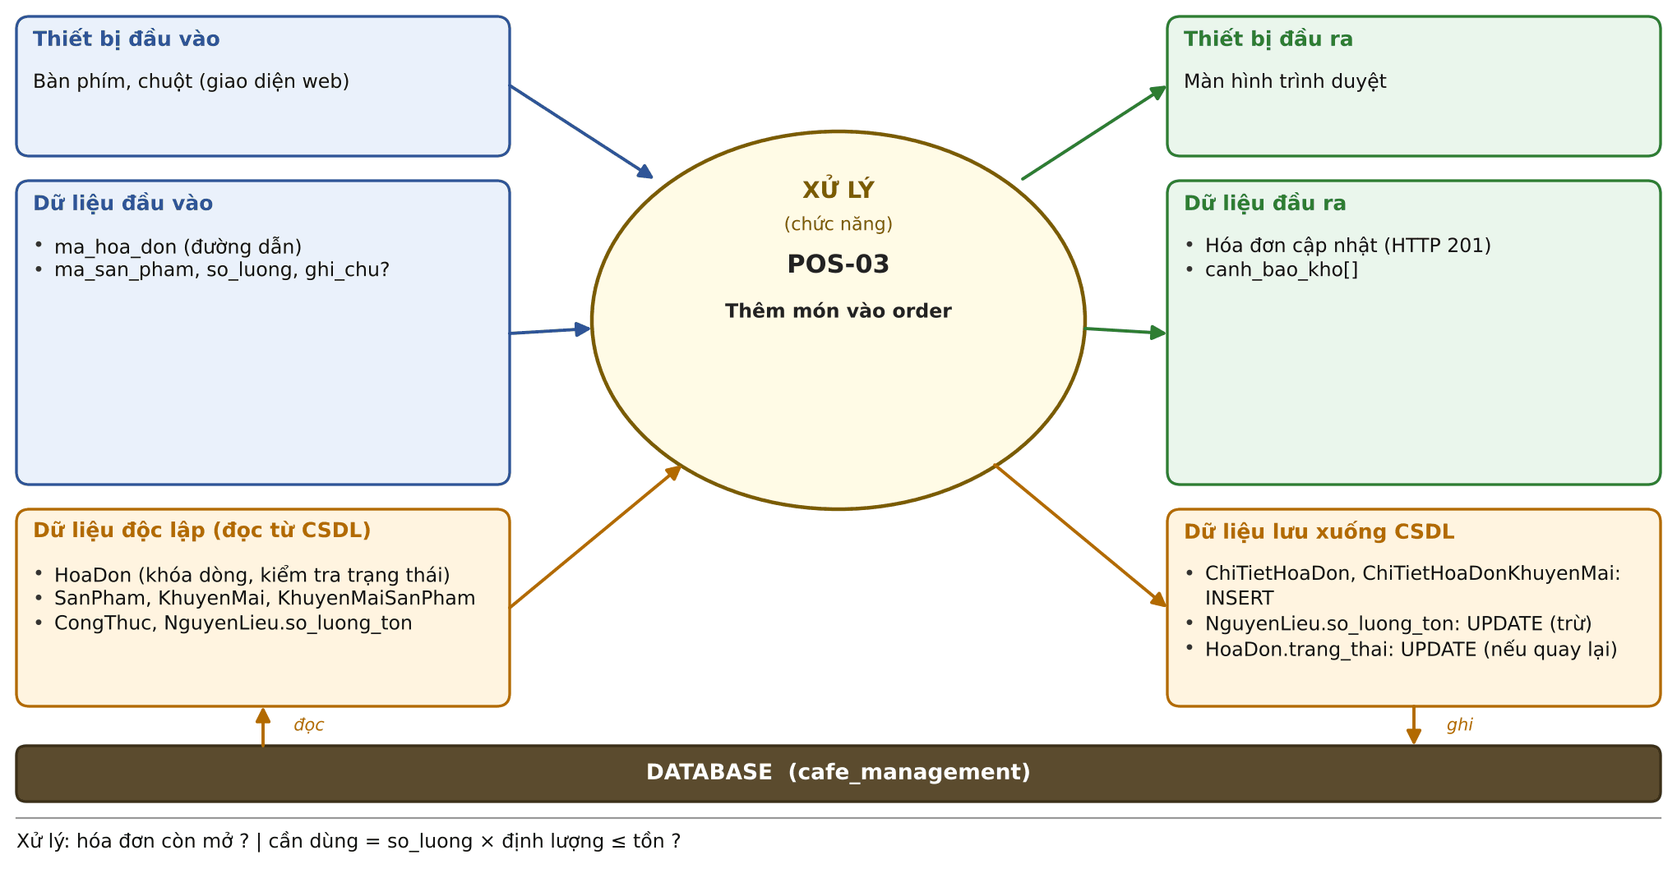
POS-03 – Thêm món vào order: bảng đặc tả
Mô tả | Khách gọi thêm món khi order còn mở.
Quyền hạn | A/Q/N
Giao diện API | POST /api/hoa-don/:ma/dong
Đầu vào | Thiết bị: Bàn phím, chuột (giao diện web)  Dữ liệu:  - ma_hoa_don (đường dẫn)  - ma_san_pham, so_luong, ghi_chu?
Dữ liệu độc lập (đọc từ CSDL) | - HoaDon (khóa dòng, kiểm tra trạng thái)  - SanPham, KhuyenMai, KhuyenMaiSanPham  - CongThuc, NguyenLieu.so_luong_ton
Xử lý – hệ thống phải | POS-03.1 Khóa dòng HoaDon (FOR UPDATE) rồi kiểm tra chưa da_thanh_toan hoặc huy (409 HOA_DON_DA_DONG).  POS-03.2 Sản phẩm phải tồn tại và con_ban; luôn thêm dòng mới (cùng sản phẩm, ghi chú khác là hai dòng).  POS-03.3 Chụp giá và khuyến mãi đang hiệu lực tại thời điểm thêm; các dòng cũ giữ nguyên mức giảm đã chụp.  POS-03.4 Trừ kho phần ly mới thêm; thiếu nguyên liệu thì 409 và không đổi gì.  POS-03.5 Nếu order đang da_phuc_vu thì quay lại dang_pha_che (vì có món mới cần làm).
Đầu ra | Thiết bị: Màn hình trình duyệt  Dữ liệu:  - Hóa đơn cập nhật (HTTP 201)  - canh_bao_kho[]
Dữ liệu lưu xuống CSDL | - ChiTietHoaDon, ChiTietHoaDonKhuyenMai: INSERT  - NguyenLieu.so_luong_ton: UPDATE (trừ)  - HoaDon.trang_thai: UPDATE (nếu quay lại)
Tiền điều kiện | Hóa đơn tồn tại, chưa thanh toán và chưa hủy.
Hậu điều kiện | Order có thêm một dòng mới; kho bị trừ tương ứng.
Tác dụng phụ | Có thể đổi trạng thái order từ da_phuc_vu về dang_pha_che.
Mã lỗi thường gặp | 400 SAN_PHAM_NGUNG_BAN; 404; 409 HOA_DON_DA_DONG, KHONG_DU_NGUYEN_LIEU

POS-04 – Sửa dòng món
Quyền hạn: A/Q/N API: PATCH /api/hoa-don/:ma/dong/:ma_chi_tiet
Đổi số lượng hoặc ghi chú của một dòng trong order còn mở.
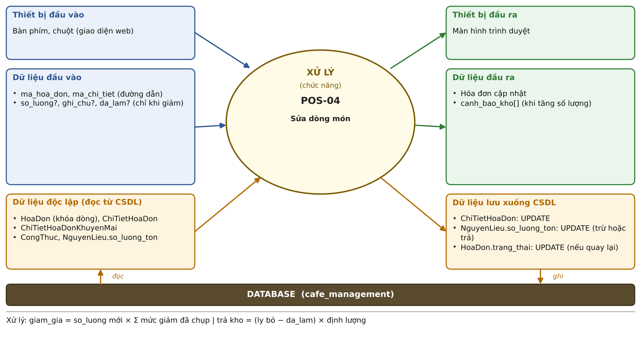
POS-04 – Sửa dòng món: bảng đặc tả
Mô tả | Đổi số lượng hoặc ghi chú của một dòng trong order còn mở.
Quyền hạn | A/Q/N
Giao diện API | PATCH /api/hoa-don/:ma/dong/:ma_chi_tiet
Đầu vào | Thiết bị: Bàn phím, chuột (giao diện web)  Dữ liệu:  - ma_hoa_don, ma_chi_tiet (đường dẫn)  - so_luong?, ghi_chu?, da_lam? (chỉ khi giảm)
Dữ liệu độc lập (đọc từ CSDL) | - HoaDon (khóa dòng), ChiTietHoaDon  - ChiTietHoaDonKhuyenMai  - CongThuc, NguyenLieu.so_luong_ton
Xử lý – hệ thống phải | POS-04.1 Như POS-03: khóa HoaDon, hóa đơn còn mở; dòng phải thuộc đúng hóa đơn (404); phải gửi ít nhất một trường.  POS-04.2 Đổi so_luong thì giam_gia mới = so_luong mới × Σ muc_giam_moi_ly đã chụp (không tính lại theo khuyến mãi hiện tại).  POS-04.3 Tăng số lượng: trừ kho phần chênh, thiếu thì 409; order da_phuc_vu quay lại dang_pha_che.  POS-04.4 Giảm số lượng: trả kho (số ly bị bỏ − da_lam) × dinh_luong. da_lam từ 0 đến số ly bị bỏ (mặc định 0). Order da_phuc_vu coi như làm xong hết nên không trả.  POS-04.5 Đổi ghi chú (null hoặc rỗng = xóa ghi chú) không đụng kho.
Đầu ra | Thiết bị: Màn hình trình duyệt  Dữ liệu:  - Hóa đơn cập nhật  - canh_bao_kho[] (khi tăng số lượng)
Dữ liệu lưu xuống CSDL | - ChiTietHoaDon: UPDATE  - NguyenLieu.so_luong_ton: UPDATE (trừ hoặc trả)  - HoaDon.trang_thai: UPDATE (nếu quay lại)
Tiền điều kiện | Hóa đơn còn mở; dòng thuộc hóa đơn.
Hậu điều kiện | Dòng món có số lượng/ghi chú mới; kho khớp với số ly còn lại.
Tác dụng phụ | Trừ hoặc trả nguyên liệu theo phần chênh.
Mã lỗi thường gặp | 400 (da_lam sai); 404; 409 HOA_DON_DA_DONG, KHONG_DU_NGUYEN_LIEU

POS-05 – Xóa dòng món
Quyền hạn: A/Q/N API: DELETE /api/hoa-don/:ma/dong/:ma_chi_tiet?da_lam=
Bỏ hẳn một dòng món ra khỏi order còn mở.
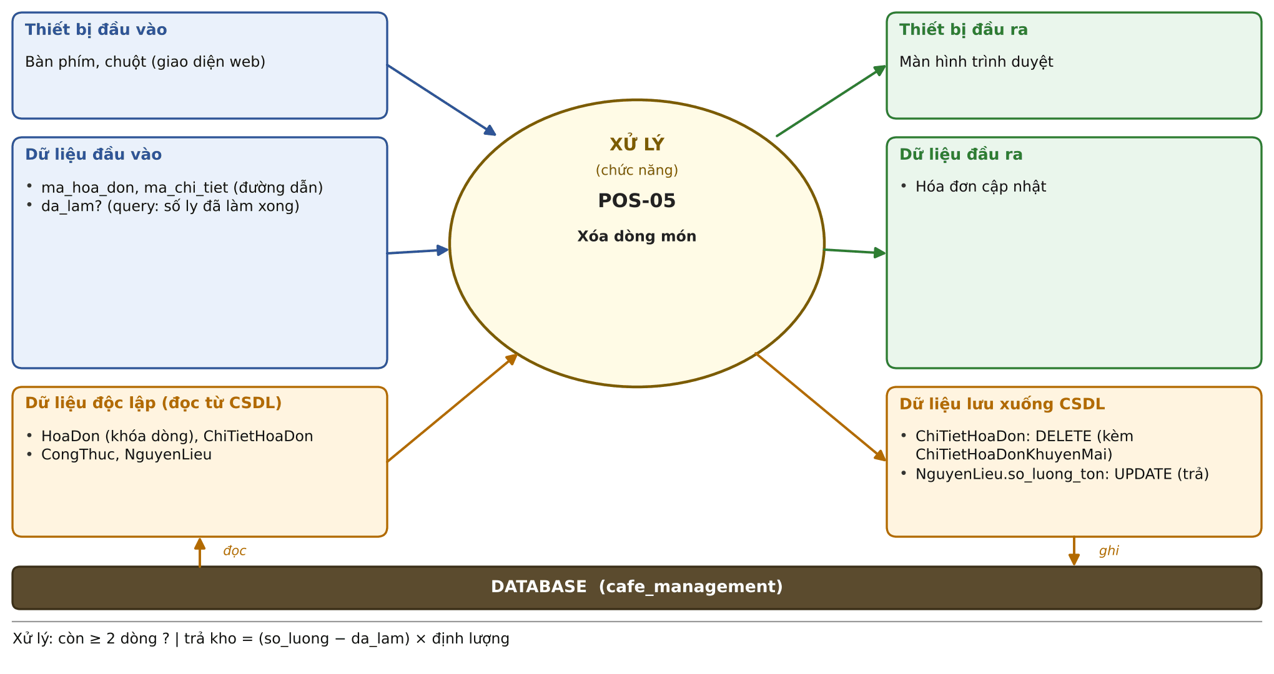
POS-05 – Xóa dòng món: bảng đặc tả
Mô tả | Bỏ hẳn một dòng món ra khỏi order còn mở.
Quyền hạn | A/Q/N
Giao diện API | DELETE /api/hoa-don/:ma/dong/:ma_chi_tiet?da_lam=
Đầu vào | Thiết bị: Bàn phím, chuột (giao diện web)  Dữ liệu:  - ma_hoa_don, ma_chi_tiet (đường dẫn)  - da_lam? (query: số ly đã làm xong)
Dữ liệu độc lập (đọc từ CSDL) | - HoaDon (khóa dòng), ChiTietHoaDon  - CongThuc, NguyenLieu
Xử lý – hệ thống phải | POS-05.1 Như POS-03: khóa HoaDon, hóa đơn còn mở, dòng thuộc đúng hóa đơn.  POS-05.2 Không xóa dòng cuối cùng (409 KHONG_XOA_DONG_CUOI), phải dùng hủy order (POS-09).  POS-05.3 da_lam từ 0 đến so_luong của dòng (mặc định 0): ly chưa làm được trả kho = (so_luong − da_lam) × dinh_luong; ly đã làm vẫn bị trừ.  POS-05.4 Order da_phuc_vu coi như làm xong hết: không trả kho.
Đầu ra | Thiết bị: Màn hình trình duyệt  Dữ liệu:  - Hóa đơn cập nhật
Dữ liệu lưu xuống CSDL | - ChiTietHoaDon: DELETE (kèm ChiTietHoaDonKhuyenMai)  - NguyenLieu.so_luong_ton: UPDATE (trả)
Tiền điều kiện | Hóa đơn còn mở và có từ 2 dòng trở lên.
Hậu điều kiện | Dòng bị xóa; nguyên liệu của các ly chưa làm đã được hoàn lại.
Tác dụng phụ | Hoàn nguyên liệu vào kho.
Mã lỗi thường gặp | 400; 404; 409 HOA_DON_DA_DONG, KHONG_XOA_DONG_CUOI

POS-06 – Gắn khách thành viên
Quyền hạn: A/Q/N API: POST /api/hoa-don/:ma/khach-hang
Gắn khách thành viên vào order bằng số điện thoại để tích điểm.
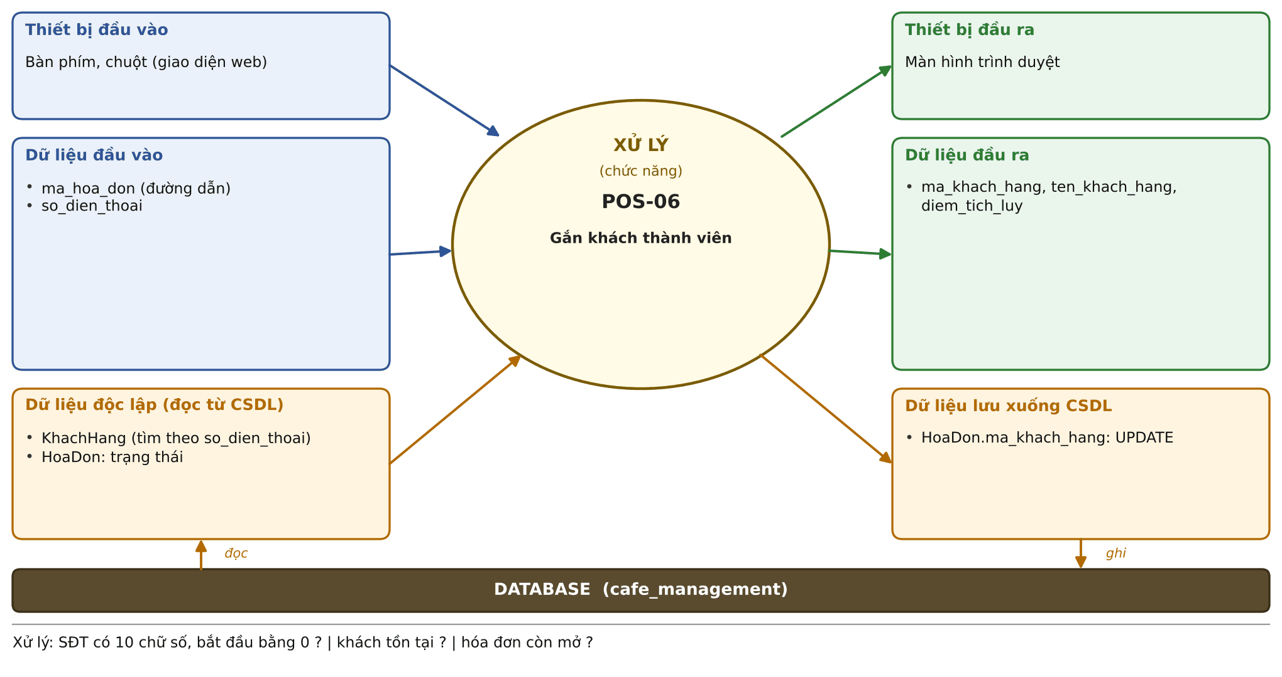
POS-06 – Gắn khách thành viên: bảng đặc tả
Mô tả | Gắn khách thành viên vào order bằng số điện thoại để tích điểm.
Quyền hạn | A/Q/N
Giao diện API | POST /api/hoa-don/:ma/khach-hang
Đầu vào | Thiết bị: Bàn phím, chuột (giao diện web)  Dữ liệu:  - ma_hoa_don (đường dẫn)  - so_dien_thoai
Dữ liệu độc lập (đọc từ CSDL) | - KhachHang (tìm theo so_dien_thoai)  - HoaDon: trạng thái
Xử lý – hệ thống phải | POS-06.1 so_dien_thoai gồm đúng 10 chữ số bắt đầu bằng 0 (400 nếu sai định dạng).  POS-06.2 Không có khách với SĐT đó thì 404; giao diện gợi ý tạo khách mới (KH-01).  POS-06.3 Order phải còn mở (409 nếu đã thanh toán hoặc hủy); được đổi sang khách khác khi còn mở.  POS-06.4 Điểm chỉ được cộng lúc thanh toán (POS-08) cho khách đang gắn trên hóa đơn.
Đầu ra | Thiết bị: Màn hình trình duyệt  Dữ liệu:  - ma_khach_hang, ten_khach_hang, diem_tich_luy
Dữ liệu lưu xuống CSDL | - HoaDon.ma_khach_hang: UPDATE
Tiền điều kiện | Hóa đơn còn mở; khách đã được tạo (KH-01).
Hậu điều kiện | Hóa đơn gắn với khách thành viên.
Tác dụng phụ | Không.
Mã lỗi thường gặp | 400 SĐT sai; 404 chưa có khách; 409 HOA_DON_DA_DONG

POS-07 – Đổi trạng thái order
Quyền hạn: A/Q/N API: PATCH /api/hoa-don/:ma/trang-thai
Chuyển order từ đang pha chế sang đã phục vụ, hoặc hủy.
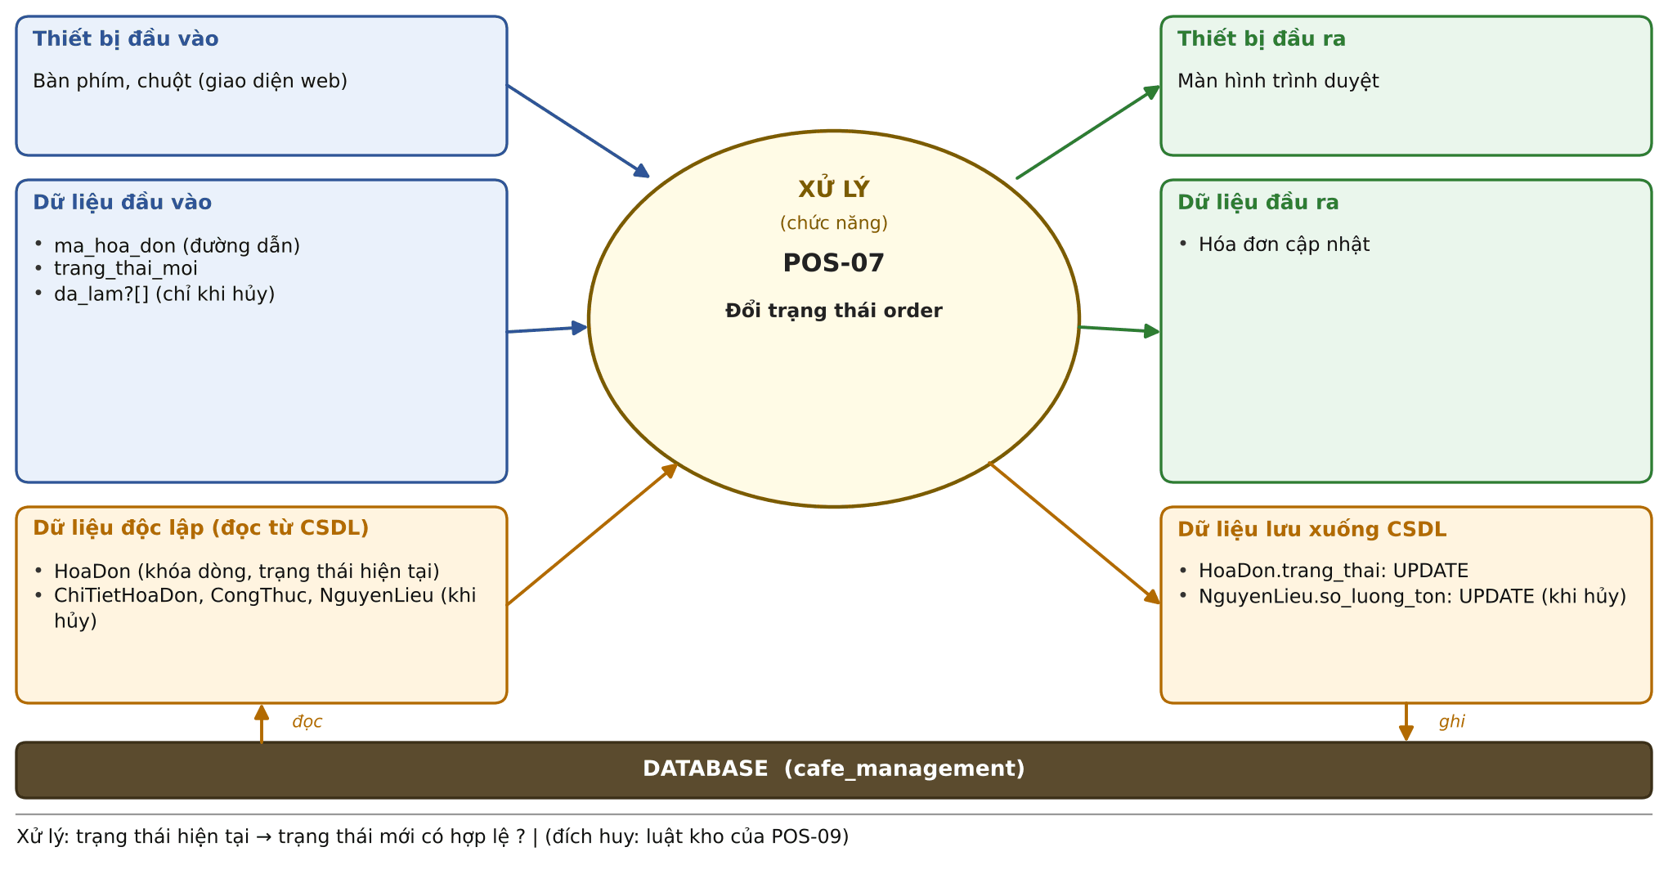
POS-07 – Đổi trạng thái order: bảng đặc tả
Mô tả | Chuyển order từ đang pha chế sang đã phục vụ, hoặc hủy.
Quyền hạn | A/Q/N
Giao diện API | PATCH /api/hoa-don/:ma/trang-thai
Đầu vào | Thiết bị: Bàn phím, chuột (giao diện web)  Dữ liệu:  - ma_hoa_don (đường dẫn)  - trang_thai_moi  - da_lam?[] (chỉ khi hủy)
Dữ liệu độc lập (đọc từ CSDL) | - HoaDon (khóa dòng, trạng thái hiện tại)  - ChiTietHoaDon, CongThuc, NguyenLieu (khi hủy)
Xử lý – hệ thống phải | POS-07.1 Chỉ cho phép: dang_pha_che → da_phuc_vu; dang_pha_che hoặc da_phuc_vu → huy. Không quay ngược.  POS-07.2 Chuyển sang da_thanh_toan bị từ chối (409 CHUYEN_TRANG_THAI_KHONG_HOP_LE), phải dùng POS-08; hóa đơn đã đóng không đổi được (409 HOA_DON_DA_DONG).  POS-07.3 Hủy áp dụng cùng luật kho với POS-09; da_lam với trạng thái đích khác huy thì 400.
Đầu ra | Thiết bị: Màn hình trình duyệt  Dữ liệu:  - Hóa đơn cập nhật
Dữ liệu lưu xuống CSDL | - HoaDon.trang_thai: UPDATE  - NguyenLieu.so_luong_ton: UPDATE (khi hủy)
Tiền điều kiện | Hóa đơn tồn tại và chưa đóng.
Hậu điều kiện | Hóa đơn ở trạng thái mới.
Tác dụng phụ | Khi hủy: hoàn nguyên liệu của ly chưa làm.
Mã lỗi thường gặp | 400; 404; 409 CHUYEN_TRANG_THAI_KHONG_HOP_LE, HOA_DON_DA_DONG

POS-08 – Thanh toán
Quyền hạn: A/Q/N API: POST /api/hoa-don/:ma/thanh-toan
Chốt tiền hóa đơn, ghi nhận phương thức thanh toán và cộng điểm cho khách thành viên.
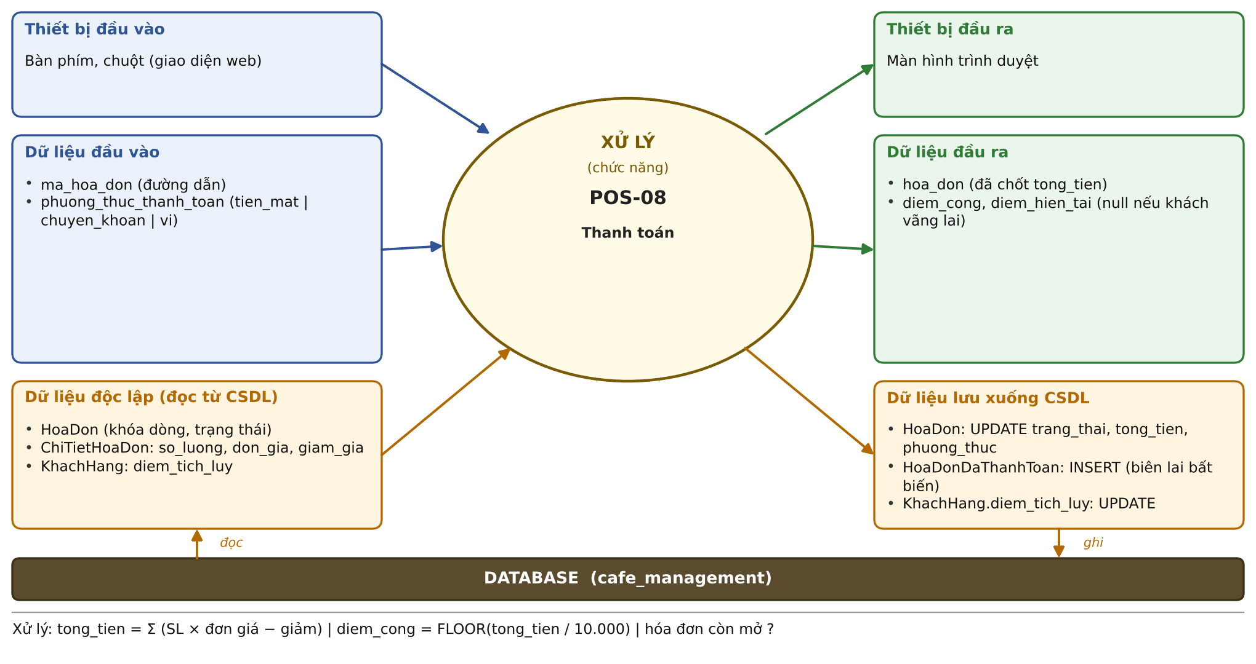
POS-08 – Thanh toán: bảng đặc tả
Mô tả | Chốt tiền hóa đơn, ghi nhận phương thức thanh toán và cộng điểm cho khách thành viên.
Quyền hạn | A/Q/N
Giao diện API | POST /api/hoa-don/:ma/thanh-toan
Đầu vào | Thiết bị: Bàn phím, chuột (giao diện web)  Dữ liệu:  - ma_hoa_don (đường dẫn)  - phuong_thuc_thanh_toan (tien_mat | chuyen_khoan | vi)
Dữ liệu độc lập (đọc từ CSDL) | - HoaDon (khóa dòng, trạng thái)  - ChiTietHoaDon: so_luong, don_gia, giam_gia  - KhachHang: diem_tich_luy
Xử lý – hệ thống phải | POS-08.1 Chạy trong một transaction, khóa HoaDon rồi KhachHang; hóa đơn phải còn mở (409 HOA_DON_DA_DONG).  POS-08.2 tong_tien = Σ (so_luong × don_gia − giam_gia) của các dòng.  POS-08.3 UPDATE có điều kiện trang_thai <> da_thanh_toan nên bấm thanh toán hai lần chỉ có hiệu lực một lần.  POS-08.4 Ghi một dòng vào HoaDonDaThanhToan (tong_tien_hang, tong_giam_gia, tong_tien, diem_cong); bảng này chỉ thêm, trigger chặn sửa và xóa.  POS-08.5 Nếu có khách: diem_cong = FLOOR(tong_tien / 10000), diem_tich_luy += diem_cong.  POS-08.6 Không đụng kho vì nguyên liệu đã trừ từ lúc gọi món.
Đầu ra | Thiết bị: Màn hình trình duyệt  Dữ liệu:  - hoa_don (đã chốt tong_tien)  - diem_cong, diem_hien_tai (null nếu khách vãng lai)
Dữ liệu lưu xuống CSDL | - HoaDon: UPDATE trang_thai, tong_tien, phuong_thuc  - HoaDonDaThanhToan: INSERT (biên lai bất biến)  - KhachHang.diem_tich_luy: UPDATE
Tiền điều kiện | Hóa đơn còn mở (chưa thanh toán, chưa hủy).
Hậu điều kiện | Hóa đơn da_thanh_toan, có biên lai bất biến; điểm khách đã cộng.
Tác dụng phụ | Tích điểm cho khách thành viên.
Mã lỗi thường gặp | 400 phương thức sai; 404; 409 HOA_DON_DA_DONG

POS-09 – Hủy order
Quyền hạn: A/Q/N API: POST /api/hoa-don/:ma/huy
Hủy một order chưa thanh toán; nhân viên chọn ly nào đã pha xong để không hoàn nguyên liệu.
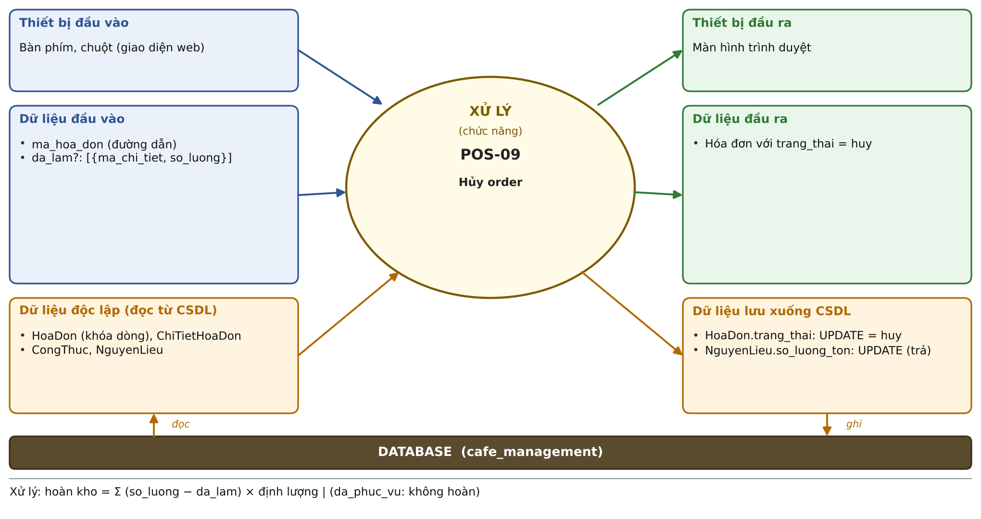
POS-09 – Hủy order: bảng đặc tả
Mô tả | Hủy một order chưa thanh toán; nhân viên chọn ly nào đã pha xong để không hoàn nguyên liệu.
Quyền hạn | A/Q/N
Giao diện API | POST /api/hoa-don/:ma/huy
Đầu vào | Thiết bị: Bàn phím, chuột (giao diện web)  Dữ liệu:  - ma_hoa_don (đường dẫn)  - da_lam?: [{ma_chi_tiet, so_luong}]
Dữ liệu độc lập (đọc từ CSDL) | - HoaDon (khóa dòng), ChiTietHoaDon  - CongThuc, NguyenLieu
Xử lý – hệ thống phải | POS-09.1 Chỉ hủy khi chưa da_thanh_toan (409 HOA_DON_DA_DONG); dùng chung logic với POS-07.  POS-09.2 Ly chưa làm được hoàn kho = (so_luong − da_lam) × dinh_luong; ly đã làm (da_lam) vẫn bị trừ. Dòng không nêu trong da_lam coi như chưa làm.  POS-09.3 da_lam: ma_chi_tiet phải thuộc hóa đơn, không lặp, so_luong không vượt số ly của dòng (400 nếu sai, không đổi gì).  POS-09.4 Order da_phuc_vu coi như làm xong hết: không hoàn kho. Dữ liệu hóa đơn được giữ lại (không xóa).
Đầu ra | Thiết bị: Màn hình trình duyệt  Dữ liệu:  - Hóa đơn với trang_thai = huy
Dữ liệu lưu xuống CSDL | - HoaDon.trang_thai: UPDATE = huy  - NguyenLieu.so_luong_ton: UPDATE (trả)
Tiền điều kiện | Hóa đơn chưa thanh toán và chưa hủy.
Hậu điều kiện | Hóa đơn bị hủy; nguyên liệu ly chưa làm đã hoàn về kho.
Tác dụng phụ | Hoàn nguyên liệu vào kho.
Mã lỗi thường gặp | 400 da_lam sai; 404; 409 HOA_DON_DA_DONG

POS-10 – Danh sách order
Quyền hạn: A/Q/N API: GET /api/hoa-don
Xem các order theo ngày để theo dõi pha chế và thanh toán.
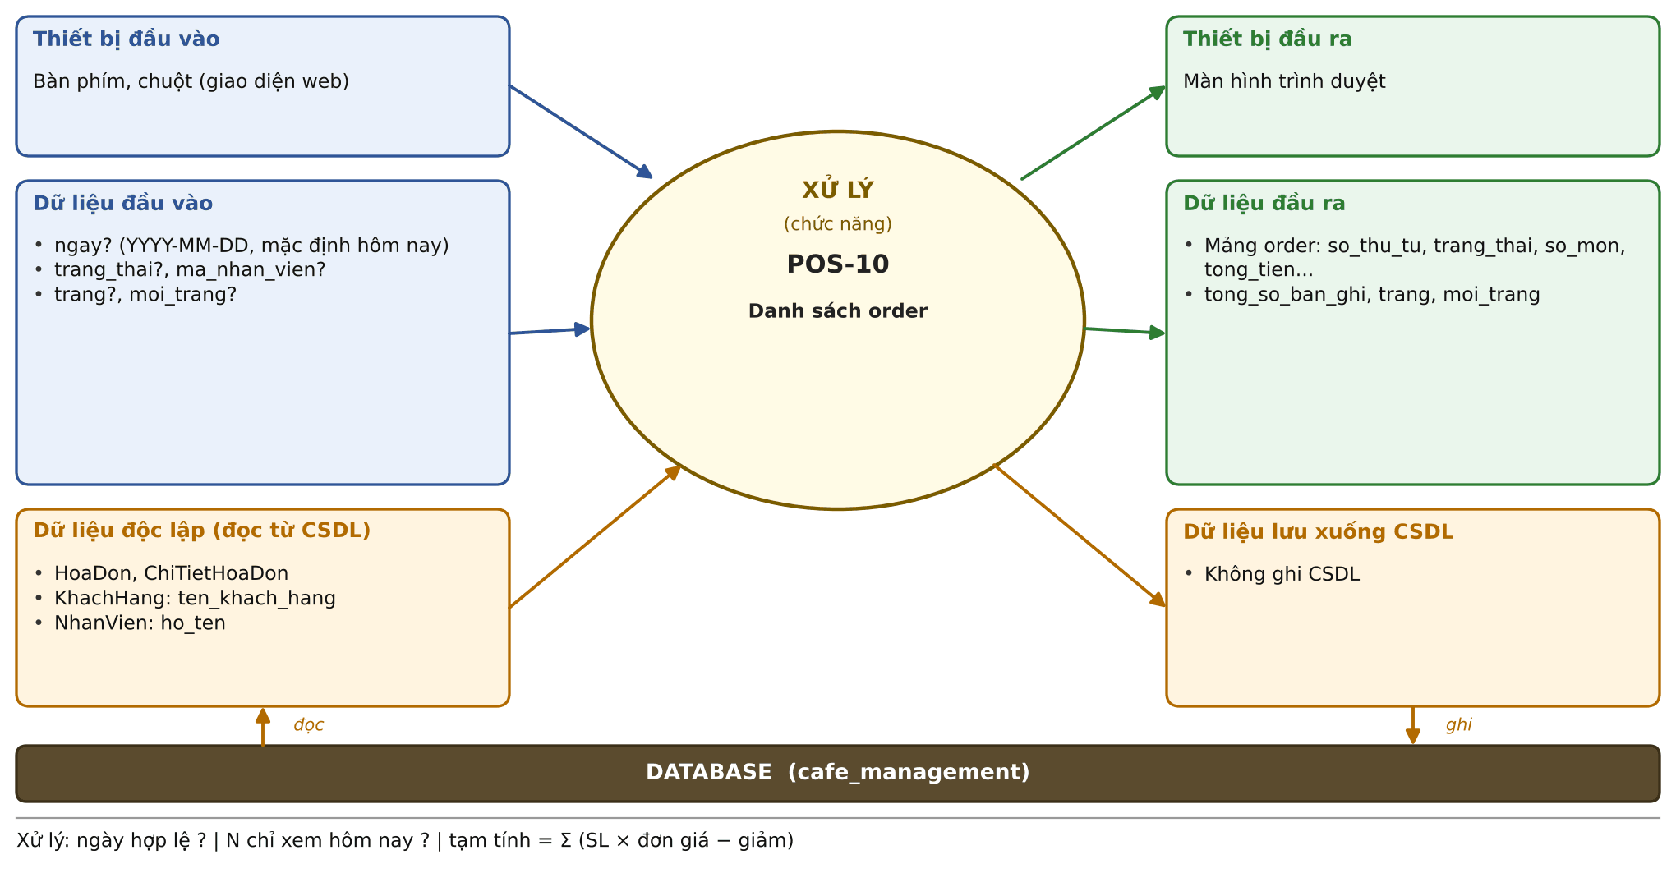
POS-10 – Danh sách order: bảng đặc tả
Mô tả | Xem các order theo ngày để theo dõi pha chế và thanh toán.
Quyền hạn | A/Q/N
Giao diện API | GET /api/hoa-don
Đầu vào | Thiết bị: Bàn phím, chuột (giao diện web)  Dữ liệu:  - ngay? (YYYY-MM-DD, mặc định hôm nay)  - trang_thai?, ma_nhan_vien?  - trang?, moi_trang?
Dữ liệu độc lập (đọc từ CSDL) | - HoaDon, ChiTietHoaDon  - KhachHang: ten_khach_hang  - NhanVien: ho_ten
Xử lý – hệ thống phải | POS-10.1 ngay phải đúng dạng YYYY-MM-DD hợp lệ (400 nếu sai). Nhân viên (N) chỉ xem hôm nay, xin ngày khác thì 403.  POS-10.2 Sắp theo so_thu_tu tăng dần; so_mon = Σ so_luong.  POS-10.3 tong_tien = số đã chốt nếu da_thanh_toan, ngược lại tạm tính = Σ (so_luong × don_gia − giam_gia).  POS-10.4 Phân trang: mặc định 50 dòng, tối đa 200.
Đầu ra | Thiết bị: Màn hình trình duyệt  Dữ liệu:  - Mảng order: so_thu_tu, trang_thai, so_mon, tong_tien...  - tong_so_ban_ghi, trang, moi_trang
Dữ liệu lưu xuống CSDL | - Không ghi CSDL
Tiền điều kiện | Đã đăng nhập.
Hậu điều kiện | Không thay đổi dữ liệu.
Tác dụng phụ | Không.
Mã lỗi thường gặp | 400 tham số sai; 403 N xem ngày khác

POS-11 – Xem và in hóa đơn
Quyền hạn: A/Q/N API: GET /api/hoa-don/:ma
Xem hóa đơn đầy đủ của một order để in bill đưa khách.
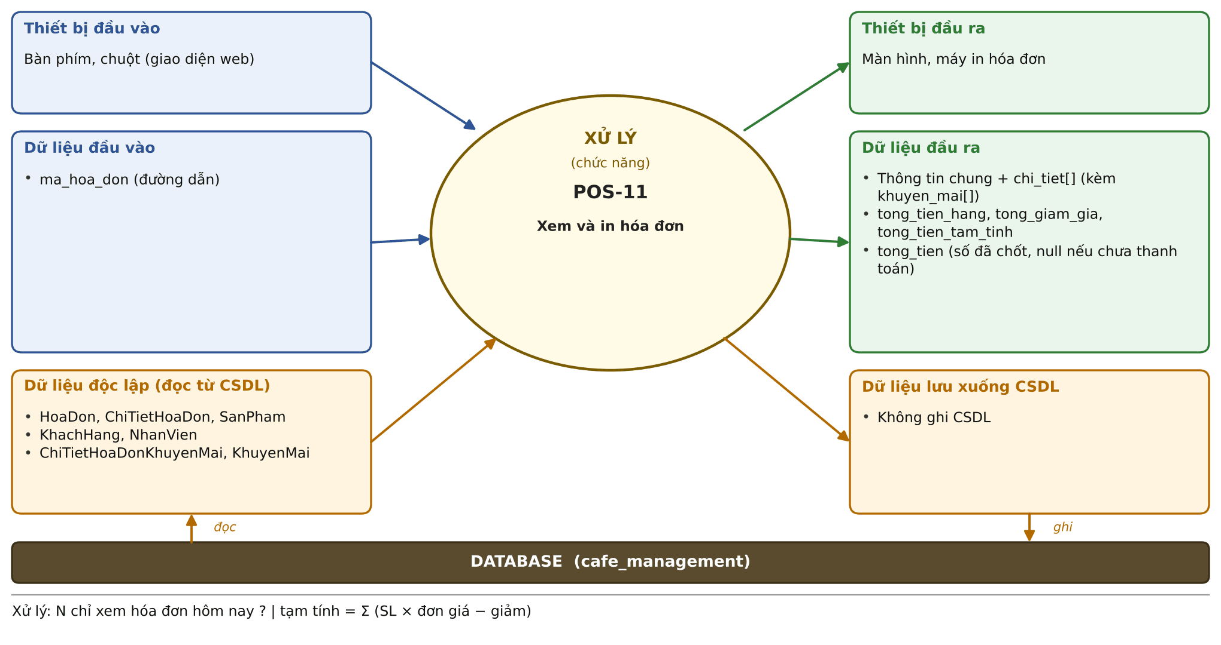
POS-11 – Xem và in hóa đơn: bảng đặc tả
Mô tả | Xem hóa đơn đầy đủ của một order để in bill đưa khách.
Quyền hạn | A/Q/N
Giao diện API | GET /api/hoa-don/:ma
Đầu vào | Thiết bị: Bàn phím, chuột (giao diện web)  Dữ liệu:  - ma_hoa_don (đường dẫn)
Dữ liệu độc lập (đọc từ CSDL) | - HoaDon, ChiTietHoaDon, SanPham  - KhachHang, NhanVien  - ChiTietHoaDonKhuyenMai, KhuyenMai
Xử lý – hệ thống phải | POS-11.1 Nhân viên (N) chỉ xem hóa đơn tạo hôm nay (403), cùng quy tắc với POS-10; A/Q xem mọi ngày.  POS-11.2 tong_tien_tam_tinh luôn tính từ các dòng; tong_tien là số đã chốt khi thanh toán, null khi chưa thanh toán.
Đầu ra | Thiết bị: Màn hình, máy in hóa đơn  Dữ liệu:  - Thông tin chung + chi_tiet[] (kèm khuyen_mai[])  - tong_tien_hang, tong_giam_gia, tong_tien_tam_tinh  - tong_tien (số đã chốt, null nếu chưa thanh toán)
Dữ liệu lưu xuống CSDL | - Không ghi CSDL
Tiền điều kiện | Hóa đơn tồn tại.
Hậu điều kiện | Không thay đổi dữ liệu.
Tác dụng phụ | Không.
Mã lỗi thường gặp | 400; 403; 404

6. Khuyến mãi theo sản phẩm (KM)
Nhóm KM gồm 7 yêu cầu. Mỗi yêu cầu trình bày trên các trang tiếp theo: tiêu đề, sơ đồ vào/ra, rồi bảng đặc tả.
ID | Tên chức năng | Quyền hạn | Giao diện API
KM-01 | Tạo khuyến mãi | A/Q | POST /api/khuyen-mai
KM-02 | Sửa khuyến mãi | A/Q | PATCH /api/khuyen-mai/:ma
KM-03 | Xóa khuyến mãi | A/Q | DELETE /api/khuyen-mai/:ma
KM-04 | Thêm sản phẩm vào khuyến mãi | A/Q | POST /api/khuyen-mai/:ma/san-pham
KM-05 | Gỡ sản phẩm khỏi khuyến mãi | A/Q | DELETE /api/khuyen-mai/:ma/san-pham/:ma_san_pham
KM-06 | Danh sách khuyến mãi | A/Q | GET /api/khuyen-mai
KM-07 | Báo cáo hiệu quả khuyến mãi | A/Q | GET /api/khuyen-mai/:ma/bao-cao

KM-01 – Tạo khuyến mãi
Quyền hạn: A/Q API: POST /api/khuyen-mai
Tạo chương trình khuyến mãi theo phần trăm hoặc số tiền, có thể gán sản phẩm ngay.
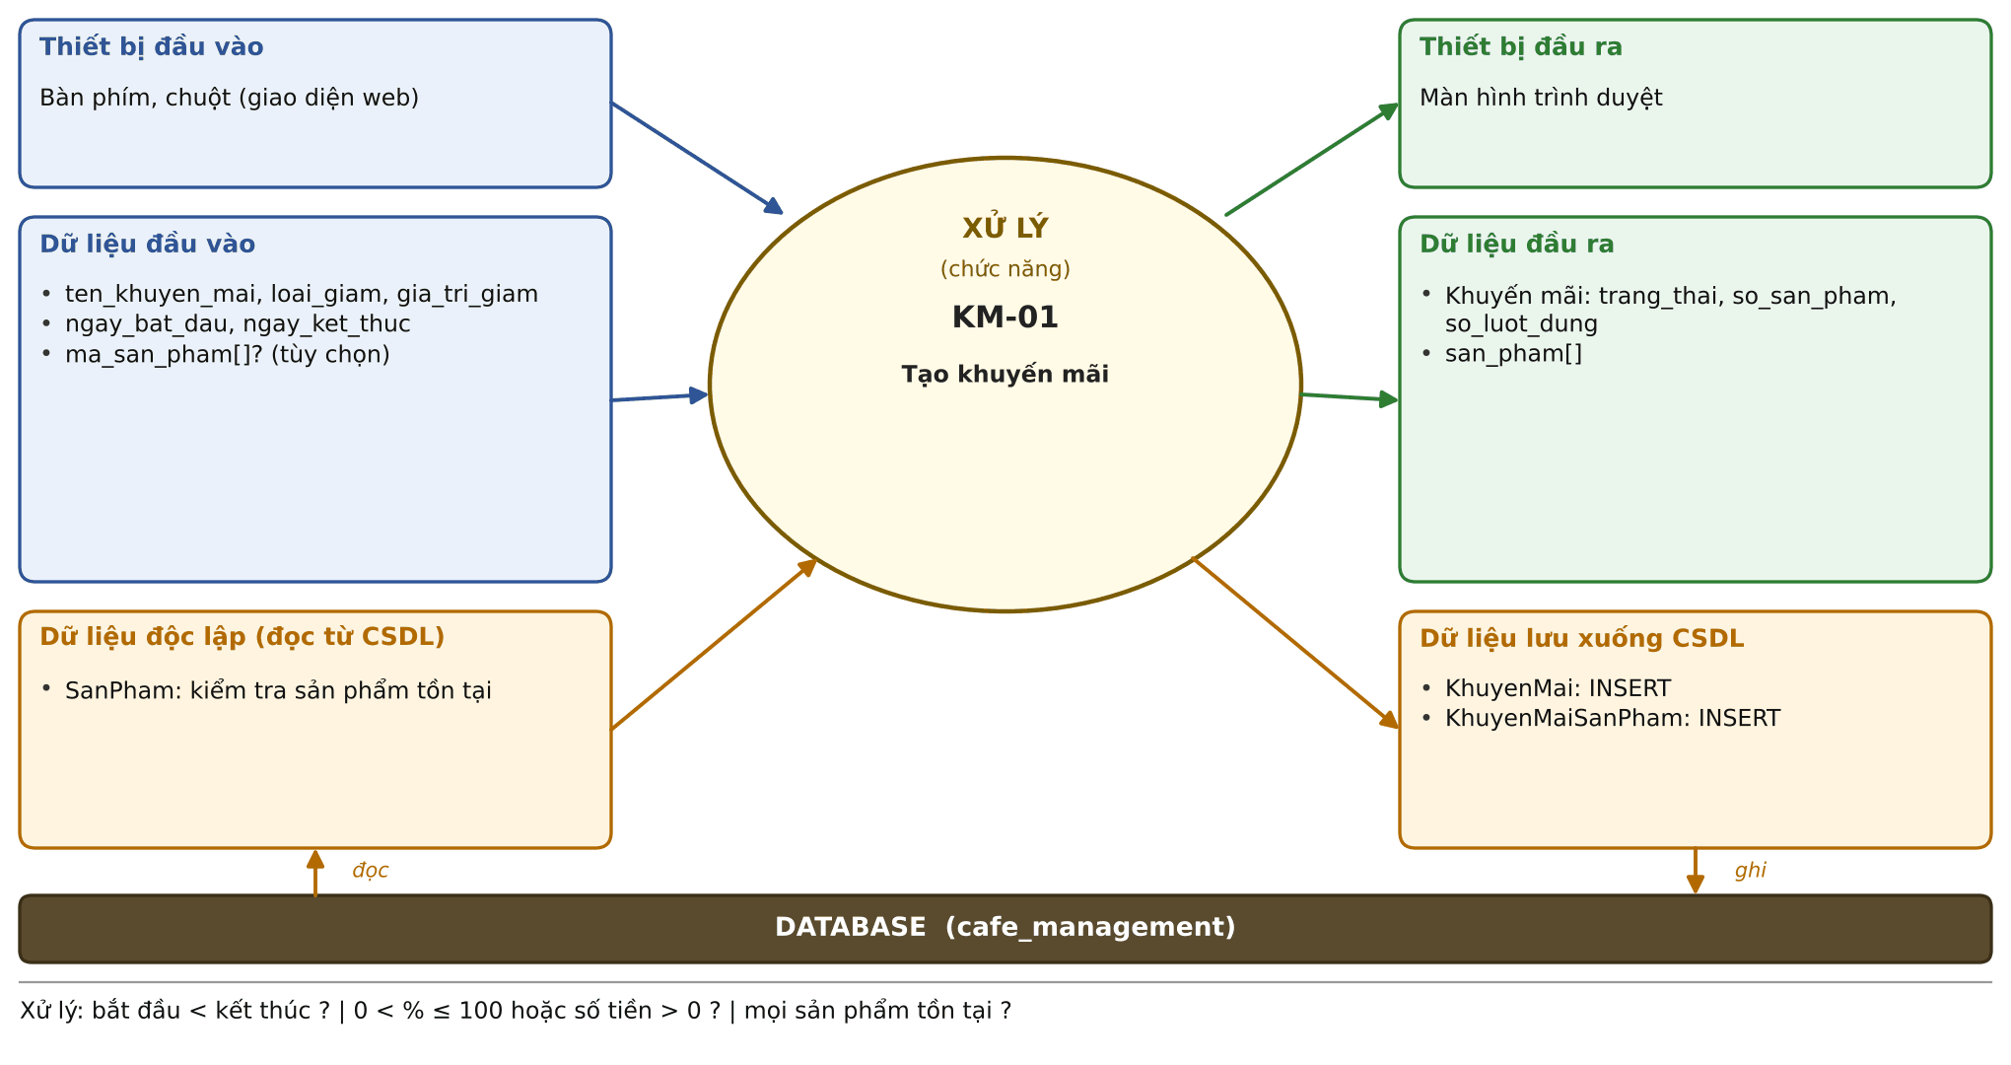
KM-01 – Tạo khuyến mãi: bảng đặc tả
Mô tả | Tạo chương trình khuyến mãi theo phần trăm hoặc số tiền, có thể gán sản phẩm ngay.
Quyền hạn | A/Q
Giao diện API | POST /api/khuyen-mai
Đầu vào | Thiết bị: Bàn phím, chuột (giao diện web)  Dữ liệu:  - ten_khuyen_mai, loai_giam, gia_tri_giam  - ngay_bat_dau, ngay_ket_thuc  - ma_san_pham[]? (tùy chọn)
Dữ liệu độc lập (đọc từ CSDL) | - SanPham: kiểm tra sản phẩm tồn tại
Xử lý – hệ thống phải | KM-01.1 ngay_bat_dau phải nhỏ hơn ngay_ket_thuc; ngày có dạng YYYY-MM-DDTHH:mm[:ss] (có thể kèm múi giờ, không nhận chỉ-ngày).  KM-01.2 phan_tram phải trong (0, 100]; so_tien phải > 0.  KM-01.3 Có ma_san_pham[] thì ghi KhuyenMaiSanPham trong cùng transaction; thiếu sản phẩm thì 404 và không tạo gì. Sản phẩm ngừng bán vẫn gán được.  KM-01.4 Một sản phẩm thuộc được nhiều khuyến mãi cùng lúc (cộng dồn khi áp, xem POS-01).
Đầu ra | Thiết bị: Màn hình trình duyệt  Dữ liệu:  - Khuyến mãi: trang_thai, so_san_pham, so_luot_dung  - san_pham[]
Dữ liệu lưu xuống CSDL | - KhuyenMai: INSERT  - KhuyenMaiSanPham: INSERT
Tiền điều kiện | Đã đăng nhập với quyền A hoặc Q.
Hậu điều kiện | Khuyến mãi được tạo và (nếu có) đã gán sản phẩm.
Tác dụng phụ | Không.
Mã lỗi thường gặp | 400; 404 sản phẩm

KM-02 – Sửa khuyến mãi
Quyền hạn: A/Q API: PATCH /api/khuyen-mai/:ma
Đổi tên, mức giảm hoặc thời gian của khuyến mãi.
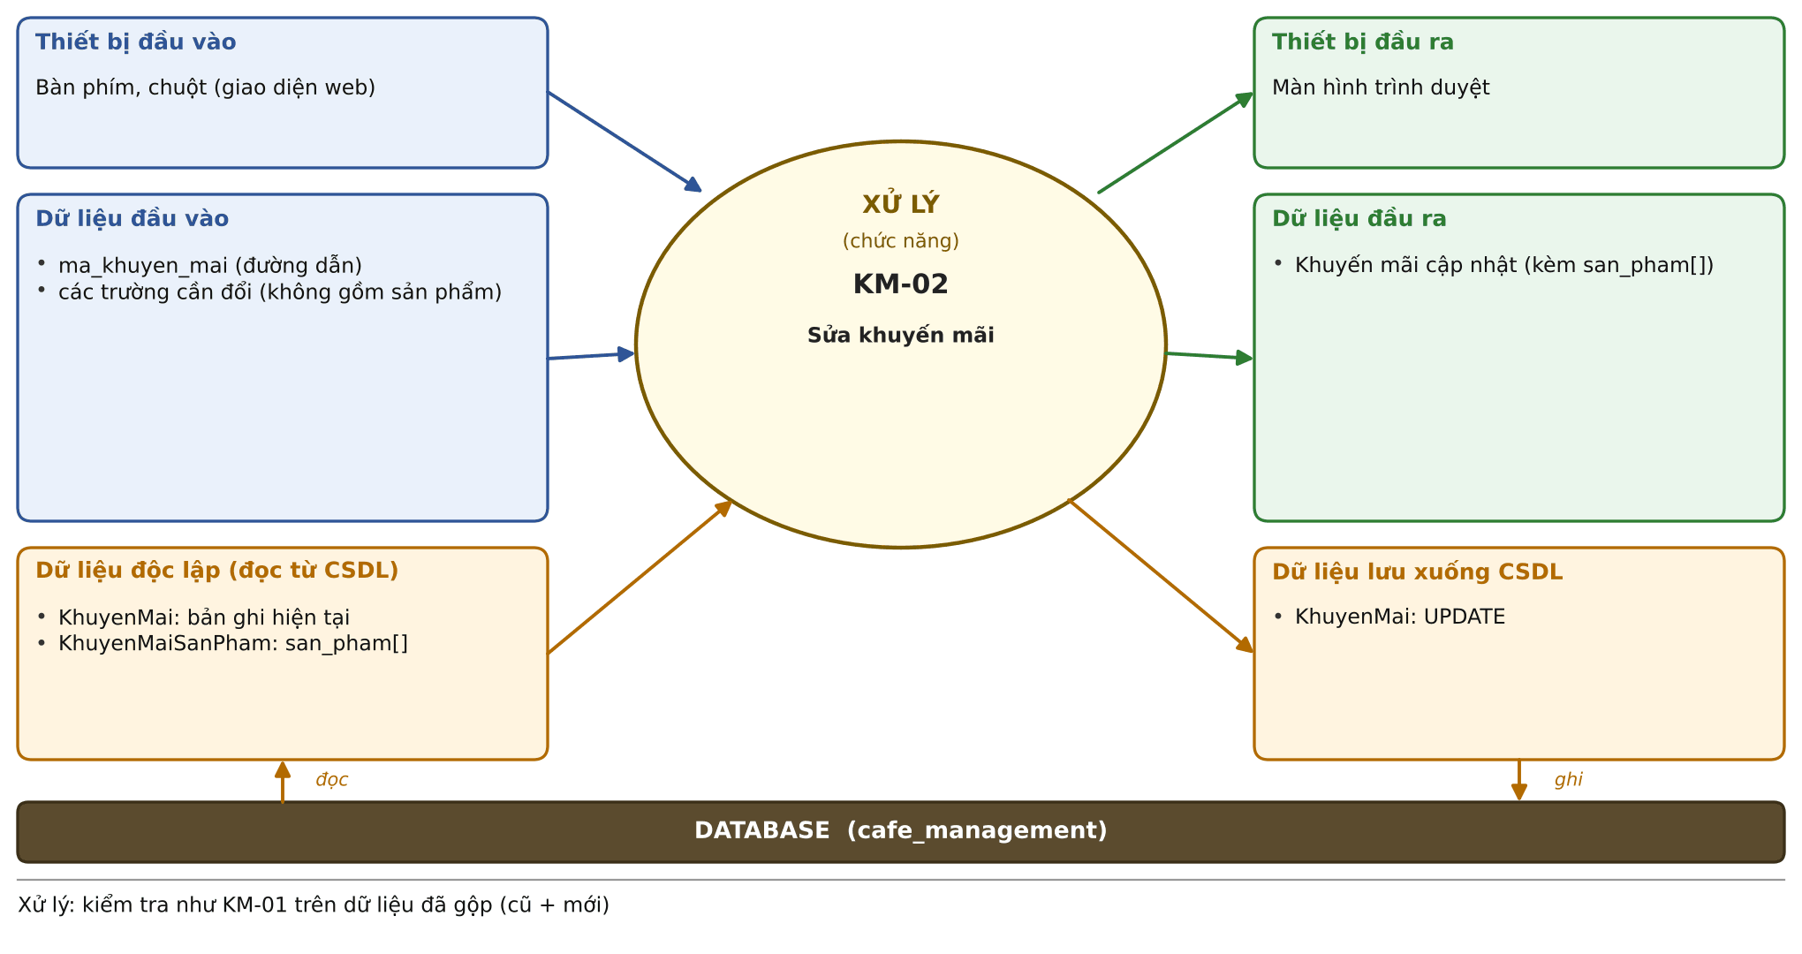
KM-02 – Sửa khuyến mãi: bảng đặc tả
Mô tả | Đổi tên, mức giảm hoặc thời gian của khuyến mãi.
Quyền hạn | A/Q
Giao diện API | PATCH /api/khuyen-mai/:ma
Đầu vào | Thiết bị: Bàn phím, chuột (giao diện web)  Dữ liệu:  - ma_khuyen_mai (đường dẫn)  - các trường cần đổi (không gồm sản phẩm)
Dữ liệu độc lập (đọc từ CSDL) | - KhuyenMai: bản ghi hiện tại  - KhuyenMaiSanPham: san_pham[]
Xử lý – hệ thống phải | KM-02.1 Kiểm tra như KM-01 nhưng trên dữ liệu SAU khi gộp với dữ liệu cũ (ví dụ đổi sang phan_tram mà vẫn giữ giá trị 50000 là sai).  KM-02.2 Không đổi sản phẩm tại đây (dùng KM-04, KM-05).  KM-02.3 Không ảnh hưởng hóa đơn cũ và các dòng order đang mở vì mức giảm đã được chụp.
Đầu ra | Thiết bị: Màn hình trình duyệt  Dữ liệu:  - Khuyến mãi cập nhật (kèm san_pham[])
Dữ liệu lưu xuống CSDL | - KhuyenMai: UPDATE
Tiền điều kiện | Khuyến mãi tồn tại.
Hậu điều kiện | Các order tạo sau đó áp thông tin mới.
Tác dụng phụ | Không đổi hóa đơn đã tạo.
Mã lỗi thường gặp | 400; 404

KM-03 – Xóa khuyến mãi
Quyền hạn: A/Q API: DELETE /api/khuyen-mai/:ma
Xóa khuyến mãi chưa từng được dùng.
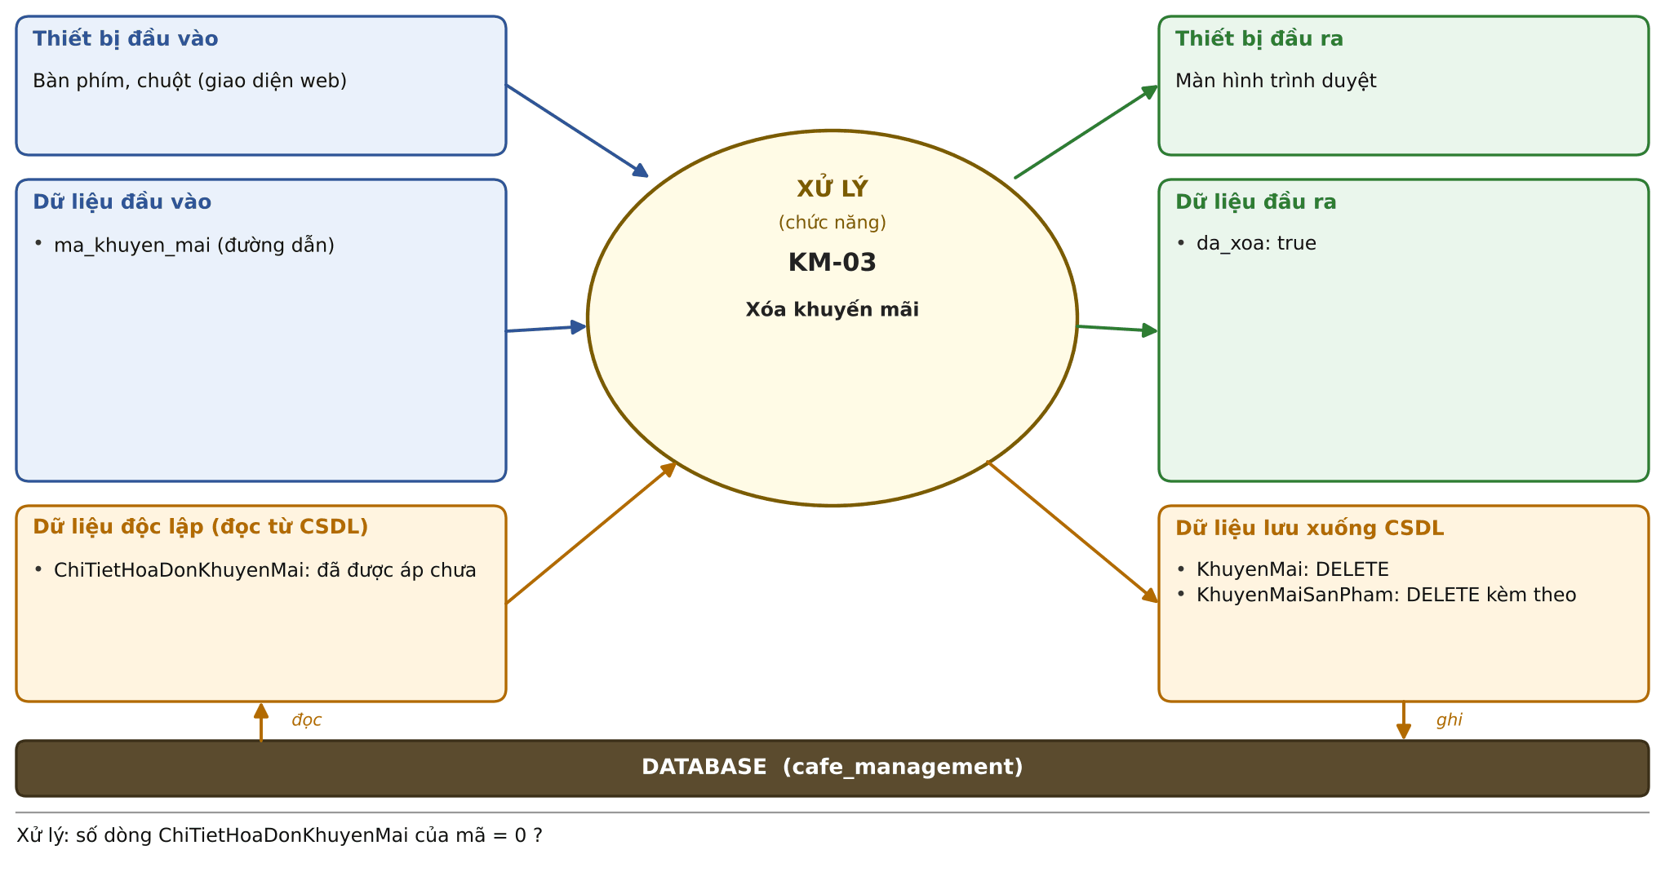
KM-03 – Xóa khuyến mãi: bảng đặc tả
Mô tả | Xóa khuyến mãi chưa từng được dùng.
Quyền hạn | A/Q
Giao diện API | DELETE /api/khuyen-mai/:ma
Đầu vào | Thiết bị: Bàn phím, chuột (giao diện web)  Dữ liệu:  - ma_khuyen_mai (đường dẫn)
Dữ liệu độc lập (đọc từ CSDL) | - ChiTietHoaDonKhuyenMai: đã được áp chưa
Xử lý – hệ thống phải | KM-03.1 Nếu đã có ChiTietHoaDonKhuyenMai tham chiếu (kể cả order đang mở, đã hủy hoặc khuyến mãi đã hết hạn) thì chặn xóa (409 KHUYEN_MAI_DA_DUOC_DUNG) và gợi ý đặt ngay_ket_thuc về hiện tại.  KM-03.2 Chưa dùng thì xóa kèm các dòng KhuyenMaiSanPham.
Đầu ra | Thiết bị: Màn hình trình duyệt  Dữ liệu:  - da_xoa: true
Dữ liệu lưu xuống CSDL | - KhuyenMai: DELETE  - KhuyenMaiSanPham: DELETE kèm theo
Tiền điều kiện | Khuyến mãi tồn tại và chưa từng được áp.
Hậu điều kiện | Khuyến mãi và liên kết sản phẩm đã bị xóa.
Tác dụng phụ | Xóa liên kết sản phẩm của khuyến mãi.
Mã lỗi thường gặp | 404; 409 KHUYEN_MAI_DA_DUOC_DUNG

KM-04 – Thêm sản phẩm vào khuyến mãi
Quyền hạn: A/Q API: POST /api/khuyen-mai/:ma/san-pham
Gán thêm sản phẩm được hưởng khuyến mãi.
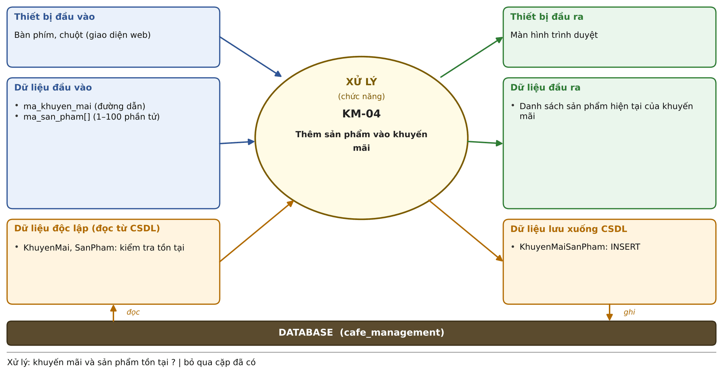
KM-04 – Thêm sản phẩm vào khuyến mãi: bảng đặc tả
Mô tả | Gán thêm sản phẩm được hưởng khuyến mãi.
Quyền hạn | A/Q
Giao diện API | POST /api/khuyen-mai/:ma/san-pham
Đầu vào | Thiết bị: Bàn phím, chuột (giao diện web)  Dữ liệu:  - ma_khuyen_mai (đường dẫn)  - ma_san_pham[] (1–100 phần tử)
Dữ liệu độc lập (đọc từ CSDL) | - KhuyenMai, SanPham: kiểm tra tồn tại
Xử lý – hệ thống phải | KM-04.1 Khuyến mãi và mọi sản phẩm phải tồn tại (404 nếu không).  KM-04.2 Bỏ qua cặp đã tồn tại để gọi đồng thời vẫn an toàn.
Đầu ra | Thiết bị: Màn hình trình duyệt  Dữ liệu:  - Danh sách sản phẩm hiện tại của khuyến mãi
Dữ liệu lưu xuống CSDL | - KhuyenMaiSanPham: INSERT
Tiền điều kiện | Khuyến mãi tồn tại.
Hậu điều kiện | Các sản phẩm được liệt kê hưởng khuyến mãi.
Tác dụng phụ | Không.
Mã lỗi thường gặp | 400; 404

KM-05 – Gỡ sản phẩm khỏi khuyến mãi
Quyền hạn: A/Q API: DELETE /api/khuyen-mai/:ma/san-pham/:ma_san_pham
Bỏ một sản phẩm khỏi khuyến mãi.
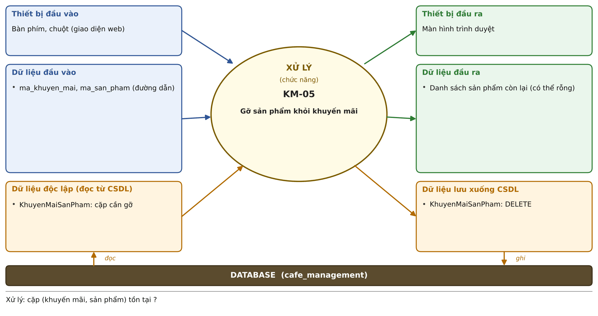
KM-05 – Gỡ sản phẩm khỏi khuyến mãi: bảng đặc tả
Mô tả | Bỏ một sản phẩm khỏi khuyến mãi.
Quyền hạn | A/Q
Giao diện API | DELETE /api/khuyen-mai/:ma/san-pham/:ma_san_pham
Đầu vào | Thiết bị: Bàn phím, chuột (giao diện web)  Dữ liệu:  - ma_khuyen_mai, ma_san_pham (đường dẫn)
Dữ liệu độc lập (đọc từ CSDL) | - KhuyenMaiSanPham: cặp cần gỡ
Xử lý – hệ thống phải | KM-05.1 Sản phẩm không thuộc khuyến mãi thì 404.  KM-05.2 Không ảnh hưởng các dòng order đã chụp mức giảm.
Đầu ra | Thiết bị: Màn hình trình duyệt  Dữ liệu:  - Danh sách sản phẩm còn lại (có thể rỗng)
Dữ liệu lưu xuống CSDL | - KhuyenMaiSanPham: DELETE
Tiền điều kiện | Sản phẩm đang thuộc khuyến mãi.
Hậu điều kiện | Sản phẩm không còn được giảm theo mã này ở các order mới.
Tác dụng phụ | Không.
Mã lỗi thường gặp | 404

KM-06 – Danh sách khuyến mãi
Quyền hạn: A/Q API: GET /api/khuyen-mai
Xem các khuyến mãi theo trạng thái hoặc theo sản phẩm.
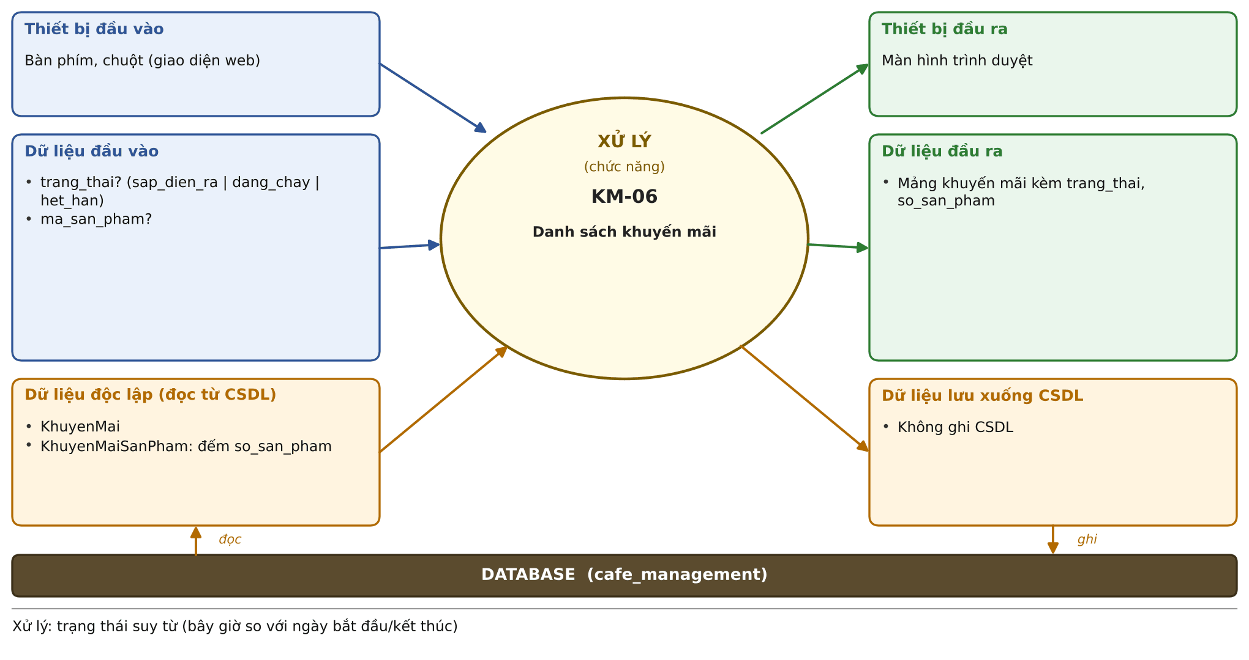
KM-06 – Danh sách khuyến mãi: bảng đặc tả
Mô tả | Xem các khuyến mãi theo trạng thái hoặc theo sản phẩm.
Quyền hạn | A/Q
Giao diện API | GET /api/khuyen-mai
Đầu vào | Thiết bị: Bàn phím, chuột (giao diện web)  Dữ liệu:  - trang_thai? (sap_dien_ra | dang_chay | het_han)  - ma_san_pham?
Dữ liệu độc lập (đọc từ CSDL) | - KhuyenMai  - KhuyenMaiSanPham: đếm so_san_pham
Xử lý – hệ thống phải | KM-06.1 Trạng thái được suy ra từ thời gian, không lưu cột: sap_dien_ra khi bây giờ < ngay_bat_dau; dang_chay khi nằm trong khoảng; het_han khi bây giờ > ngay_ket_thuc.  KM-06.2 Lọc theo ma_san_pham nếu có.
Đầu ra | Thiết bị: Màn hình trình duyệt  Dữ liệu:  - Mảng khuyến mãi kèm trang_thai, so_san_pham
Dữ liệu lưu xuống CSDL | - Không ghi CSDL
Tiền điều kiện | Đã đăng nhập với quyền A hoặc Q.
Hậu điều kiện | Không thay đổi dữ liệu.
Tác dụng phụ | Không.
Mã lỗi thường gặp | 400

KM-07 – Báo cáo hiệu quả khuyến mãi
Quyền hạn: A/Q API: GET /api/khuyen-mai/:ma/bao-cao
Thống kê số ly bán, tiền giảm và doanh thu của một khuyến mãi.
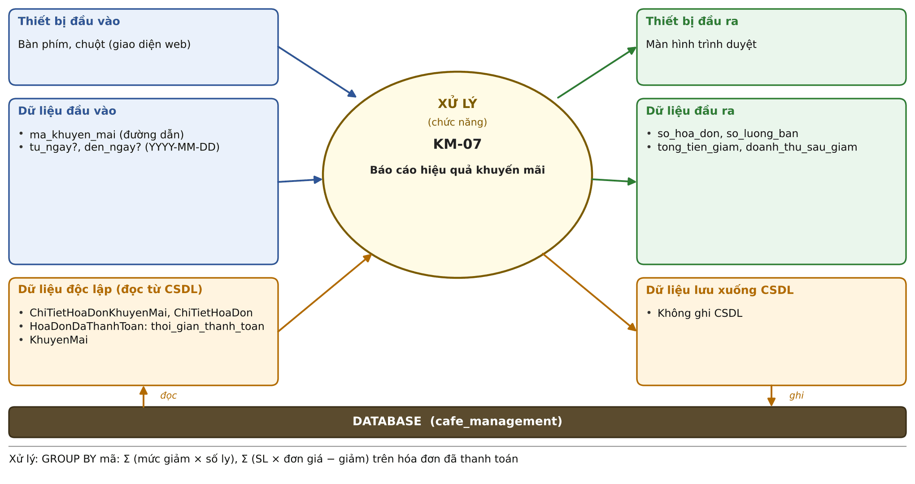
KM-07 – Báo cáo hiệu quả khuyến mãi: bảng đặc tả
Mô tả | Thống kê số ly bán, tiền giảm và doanh thu của một khuyến mãi.
Quyền hạn | A/Q
Giao diện API | GET /api/khuyen-mai/:ma/bao-cao
Đầu vào | Thiết bị: Bàn phím, chuột (giao diện web)  Dữ liệu:  - ma_khuyen_mai (đường dẫn)  - tu_ngay?, den_ngay? (YYYY-MM-DD)
Dữ liệu độc lập (đọc từ CSDL) | - ChiTietHoaDonKhuyenMai, ChiTietHoaDon  - HoaDonDaThanhToan: thoi_gian_thanh_toan  - KhuyenMai
Xử lý – hệ thống phải | KM-07.1 Chỉ tính hóa đơn đã thanh toán (đọc từ HoaDonDaThanhToan); tu_ngay và den_ngay lọc theo NGÀY THANH TOÁN, gồm cả hai đầu.  KM-07.2 so_luong_ban = số ly có áp mã; tong_tien_giam = Σ (muc_giam_moi_ly × số ly), là tiền giảm do riêng mã này.  KM-07.3 doanh_thu_sau_giam = doanh thu các dòng có áp mã sau TOÀN BỘ giảm (kể cả mã khác cộng dồn), nên cộng doanh thu của nhiều mã sẽ bị tính trùng.
Đầu ra | Thiết bị: Màn hình trình duyệt  Dữ liệu:  - so_hoa_don, so_luong_ban  - tong_tien_giam, doanh_thu_sau_giam
Dữ liệu lưu xuống CSDL | - Không ghi CSDL
Tiền điều kiện | Khuyến mãi tồn tại.
Hậu điều kiện | Không thay đổi dữ liệu.
Tác dụng phụ | Không.
Mã lỗi thường gặp | 400 ngày sai; 404

7. Khách hàng (KH)
Nhóm KH gồm 5 yêu cầu. Mỗi yêu cầu trình bày trên các trang tiếp theo: tiêu đề, sơ đồ vào/ra, rồi bảng đặc tả.
ID | Tên chức năng | Quyền hạn | Giao diện API
KH-01 | Tạo khách hàng | A/Q/N | POST /api/khach-hang
KH-02 | Sửa thông tin khách | A/Q | PATCH /api/khach-hang/:ma
KH-03 | Tìm khách | A/Q/N | GET /api/khach-hang?tu_khoa=
KH-04 | Lịch sử mua hàng của khách | A/Q | GET /api/khach-hang/:ma/lich-su
KH-05 | Top khách thân thiết | A/Q | GET /api/khach-hang/top

KH-01 – Tạo khách hàng
Quyền hạn: A/Q/N API: POST /api/khach-hang
Đăng ký khách thành viên mới bằng tên và số điện thoại.
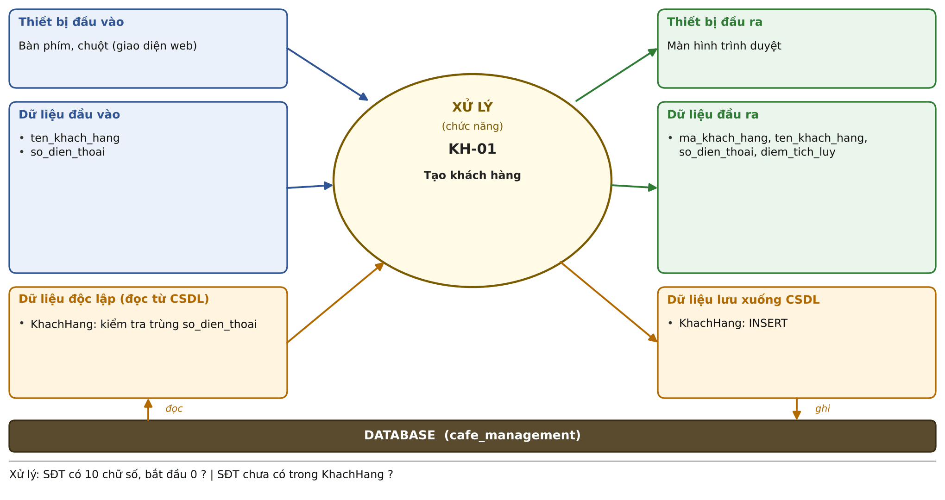
KH-01 – Tạo khách hàng: bảng đặc tả
Mô tả | Đăng ký khách thành viên mới bằng tên và số điện thoại.
Quyền hạn | A/Q/N
Giao diện API | POST /api/khach-hang
Đầu vào | Thiết bị: Bàn phím, chuột (giao diện web)  Dữ liệu:  - ten_khach_hang  - so_dien_thoai
Dữ liệu độc lập (đọc từ CSDL) | - KhachHang: kiểm tra trùng so_dien_thoai
Xử lý – hệ thống phải | KH-01.1 so_dien_thoai gồm đúng 10 chữ số bắt đầu bằng 0 và không trùng (409 TRUNG_SDT).  KH-01.2 diem_tich_luy khởi tạo bằng 0; gửi trường lạ (ví dụ điểm) thì 400, không bỏ qua âm thầm.
Đầu ra | Thiết bị: Màn hình trình duyệt  Dữ liệu:  - ma_khach_hang, ten_khach_hang, so_dien_thoai, diem_tich_luy
Dữ liệu lưu xuống CSDL | - KhachHang: INSERT
Tiền điều kiện | Đã đăng nhập.
Hậu điều kiện | Khách có thể được gắn vào order (POS-06).
Tác dụng phụ | Không.
Mã lỗi thường gặp | 400; 409 TRUNG_SDT

KH-02 – Sửa thông tin khách
Quyền hạn: A/Q API: PATCH /api/khach-hang/:ma
Cập nhật tên hoặc số điện thoại của khách.
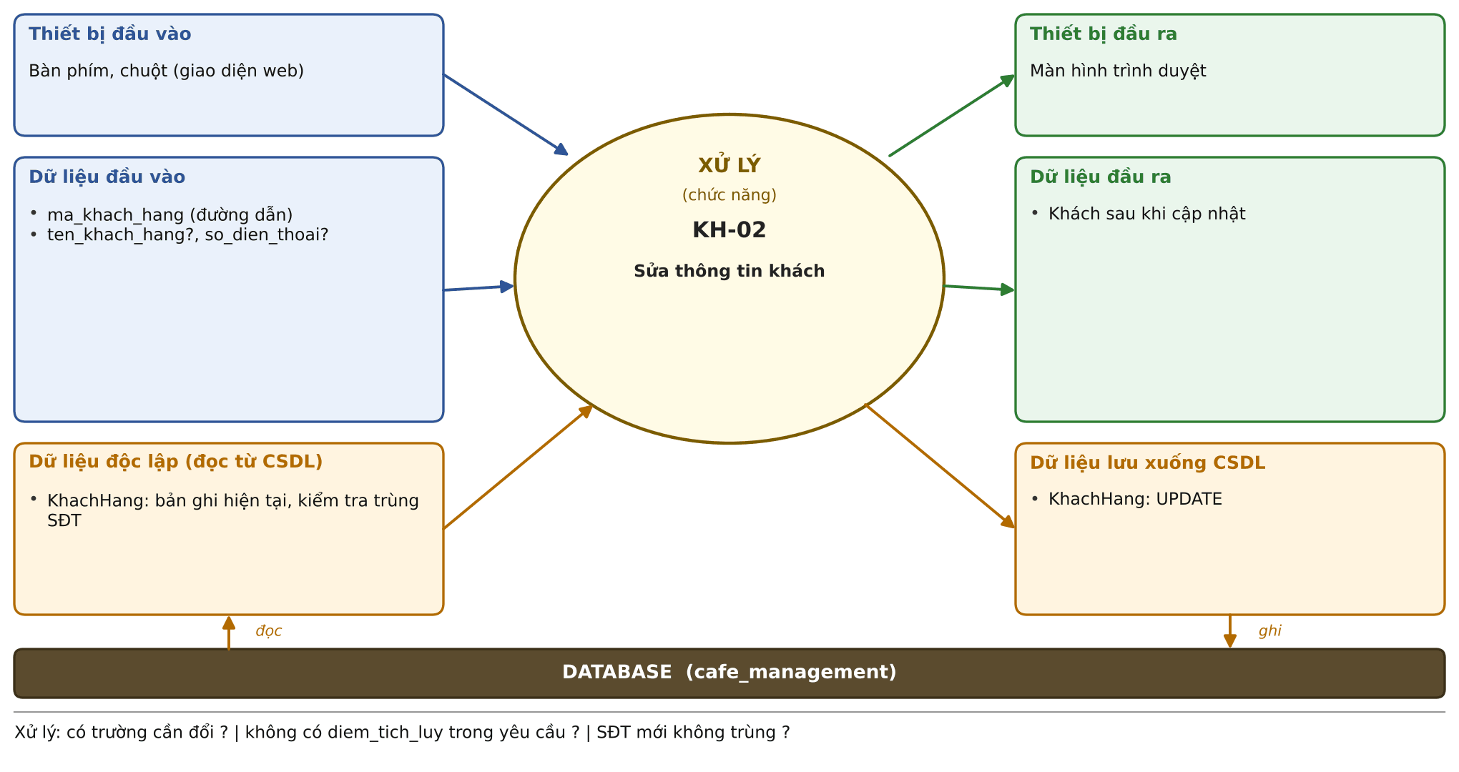
KH-02 – Sửa thông tin khách: bảng đặc tả
Mô tả | Cập nhật tên hoặc số điện thoại của khách.
Quyền hạn | A/Q
Giao diện API | PATCH /api/khach-hang/:ma
Đầu vào | Thiết bị: Bàn phím, chuột (giao diện web)  Dữ liệu:  - ma_khach_hang (đường dẫn)  - ten_khach_hang?, so_dien_thoai?
Dữ liệu độc lập (đọc từ CSDL) | - KhachHang: bản ghi hiện tại, kiểm tra trùng SĐT
Xử lý – hệ thống phải | KH-02.1 Phải gửi ít nhất một trường.  KH-02.2 Không cho sửa diem_tich_luy trực tiếp: gửi trường này hoặc trường lạ thì 400.  KH-02.3 SĐT mới phải đúng định dạng và không trùng khách khác (409 TRUNG_SDT).
Đầu ra | Thiết bị: Màn hình trình duyệt  Dữ liệu:  - Khách sau khi cập nhật
Dữ liệu lưu xuống CSDL | - KhachHang: UPDATE
Tiền điều kiện | Khách tồn tại; quyền A hoặc Q.
Hậu điều kiện | Thông tin khách được cập nhật.
Tác dụng phụ | Không.
Mã lỗi thường gặp | 400; 404; 409 TRUNG_SDT

KH-03 – Tìm khách
Quyền hạn: A/Q/N API: GET /api/khach-hang?tu_khoa=
Tìm khách theo tên hoặc số điện thoại khi nhập order.
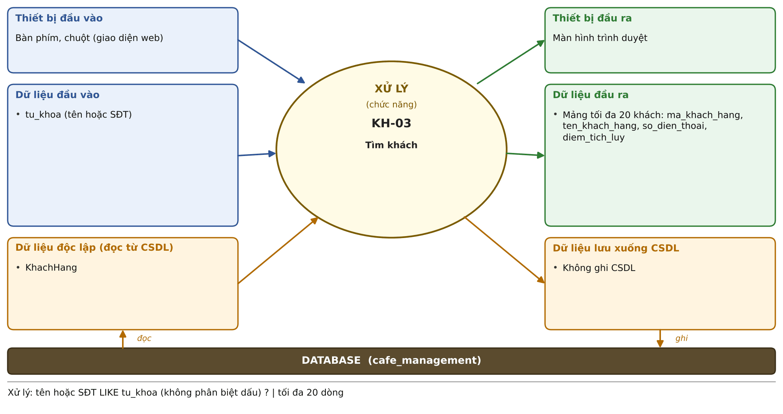
KH-03 – Tìm khách: bảng đặc tả
Mô tả | Tìm khách theo tên hoặc số điện thoại khi nhập order.
Quyền hạn | A/Q/N
Giao diện API | GET /api/khach-hang?tu_khoa=
Đầu vào | Thiết bị: Bàn phím, chuột (giao diện web)  Dữ liệu:  - tu_khoa (tên hoặc SĐT)
Dữ liệu độc lập (đọc từ CSDL) | - KhachHang
Xử lý – hệ thống phải | KH-03.1 tu_khoa bắt buộc (400 nếu thiếu).  KH-03.2 So khớp LIKE trên tên hoặc SĐT, không phân biệt dấu và hoa thường; ký tự % và _ được coi là ký tự thường.  KH-03.3 Giới hạn 20 kết quả.
Đầu ra | Thiết bị: Màn hình trình duyệt  Dữ liệu:  - Mảng tối đa 20 khách: ma_khach_hang, ten_khach_hang, so_dien_thoai, diem_tich_luy
Dữ liệu lưu xuống CSDL | - Không ghi CSDL
Tiền điều kiện | Đã đăng nhập.
Hậu điều kiện | Không thay đổi dữ liệu.
Tác dụng phụ | Không.
Mã lỗi thường gặp | 400 thiếu tu_khoa

KH-04 – Lịch sử mua hàng của khách
Quyền hạn: A/Q API: GET /api/khach-hang/:ma/lich-su
Xem các hóa đơn đã thanh toán và tổng chi tiêu của một khách.
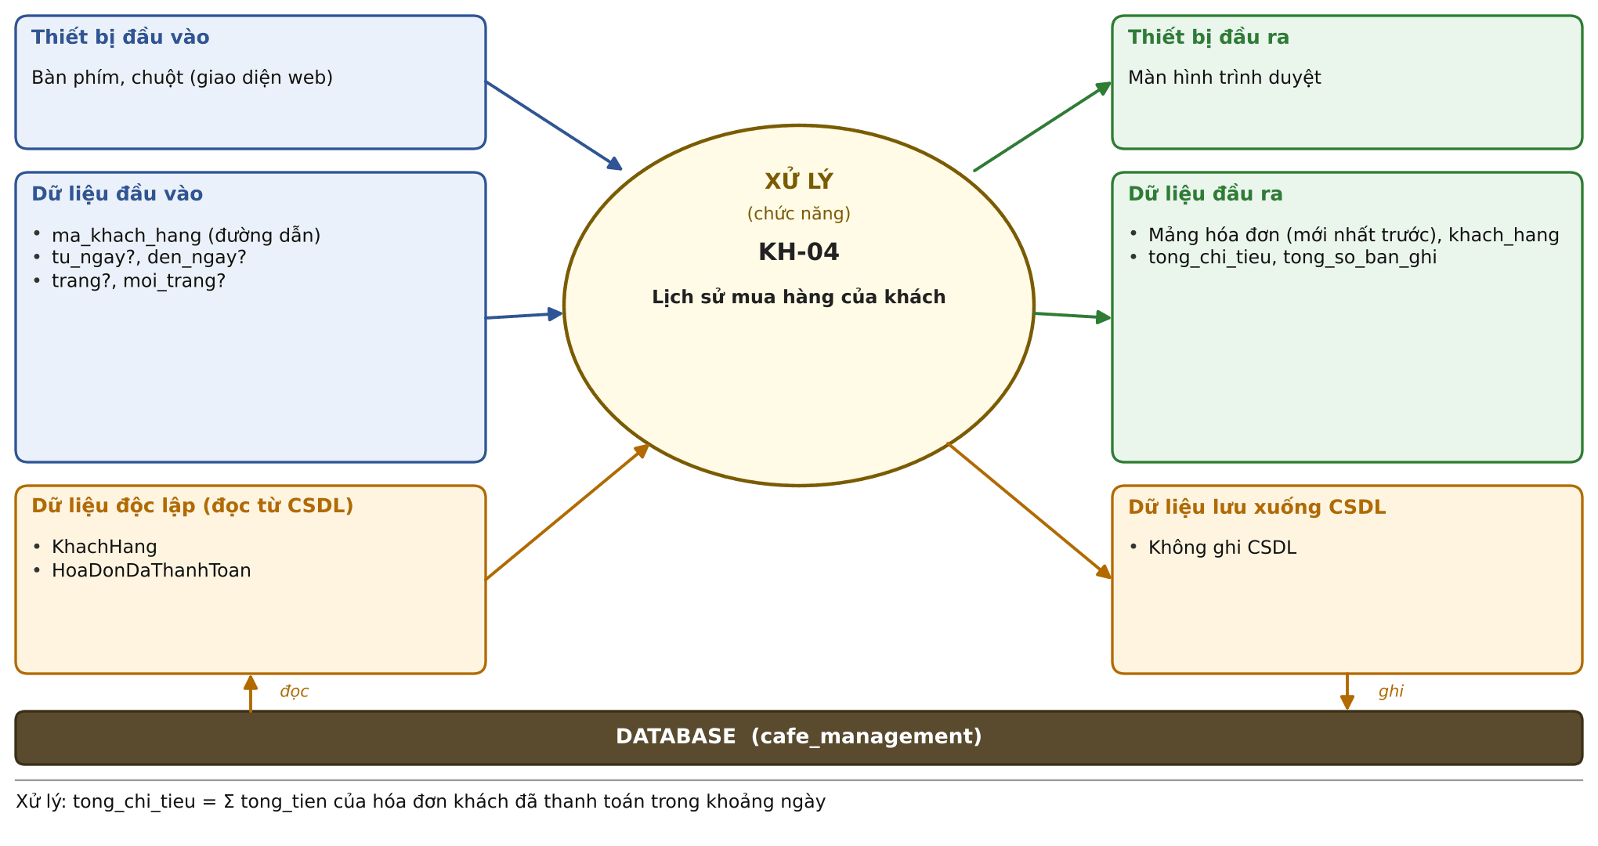
KH-04 – Lịch sử mua hàng của khách: bảng đặc tả
Mô tả | Xem các hóa đơn đã thanh toán và tổng chi tiêu của một khách.
Quyền hạn | A/Q
Giao diện API | GET /api/khach-hang/:ma/lich-su
Đầu vào | Thiết bị: Bàn phím, chuột (giao diện web)  Dữ liệu:  - ma_khach_hang (đường dẫn)  - tu_ngay?, den_ngay?  - trang?, moi_trang?
Dữ liệu độc lập (đọc từ CSDL) | - KhachHang  - HoaDonDaThanhToan
Xử lý – hệ thống phải | KH-04.1 Đọc từ HoaDonDaThanhToan; tu_ngay và den_ngay lọc theo NGÀY THANH TOÁN, gồm cả hai đầu.  KH-04.2 tong_chi_tieu = Σ tong_tien và tong_so_ban_ghi tính trên toàn bộ kết quả lọc, không chỉ trang hiện tại.  KH-04.3 Phân trang: mặc định 20, tối đa 100.
Đầu ra | Thiết bị: Màn hình trình duyệt  Dữ liệu:  - Mảng hóa đơn (mới nhất trước), khach_hang  - tong_chi_tieu, tong_so_ban_ghi
Dữ liệu lưu xuống CSDL | - Không ghi CSDL
Tiền điều kiện | Khách tồn tại; quyền A hoặc Q.
Hậu điều kiện | Không thay đổi dữ liệu.
Tác dụng phụ | Không.
Mã lỗi thường gặp | 400 ngày sai; 404

KH-05 – Top khách thân thiết
Quyền hạn: A/Q API: GET /api/khach-hang/top
Xếp hạng khách theo tổng chi tiêu trong một khoảng thời gian.
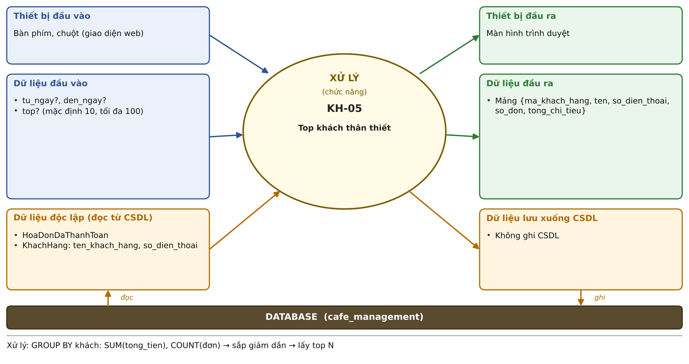
KH-05 – Top khách thân thiết: bảng đặc tả
Mô tả | Xếp hạng khách theo tổng chi tiêu trong một khoảng thời gian.
Quyền hạn | A/Q
Giao diện API | GET /api/khach-hang/top
Đầu vào | Thiết bị: Bàn phím, chuột (giao diện web)  Dữ liệu:  - tu_ngay?, den_ngay?  - top? (mặc định 10, tối đa 100)
Dữ liệu độc lập (đọc từ CSDL) | - HoaDonDaThanhToan  - KhachHang: ten_khach_hang, so_dien_thoai
Xử lý – hệ thống phải | KH-05.1 Chỉ lấy hóa đơn đã thanh toán có khách (bỏ khách vãng lai); lọc theo ngày thanh toán, gồm cả hai đầu.  KH-05.2 GROUP BY ma_khach_hang với so_don = COUNT, tong_chi_tieu = SUM(tong_tien).  KH-05.3 Xếp theo tổng chi tiêu giảm dần; đồng hạng thì nhiều đơn hơn trước, rồi mã khách nhỏ trước; lấy top khách đầu.
Đầu ra | Thiết bị: Màn hình trình duyệt  Dữ liệu:  - Mảng {ma_khach_hang, ten, so_dien_thoai, so_don, tong_chi_tieu}
Dữ liệu lưu xuống CSDL | - Không ghi CSDL
Tiền điều kiện | Đã đăng nhập với quyền A hoặc Q.
Hậu điều kiện | Không thay đổi dữ liệu.
Tác dụng phụ | Không.
Mã lỗi thường gặp | 400; 403

8. Kho và nhập hàng (KHO)
Nhóm KHO gồm 6 yêu cầu. Mỗi yêu cầu trình bày trên các trang tiếp theo: tiêu đề, sơ đồ vào/ra, rồi bảng đặc tả.
ID | Tên chức năng | Quyền hạn | Giao diện API
KHO-01 | Quản lý nguyên liệu (thêm, sửa, xóa, xem) | A/Q | POST, GET /api/kho/nguyen-lieu; GET, PATCH, DELETE /api/kho/nguyen-lieu/:ma
KHO-02 | Quản lý nhà cung cấp (thêm, sửa, xóa, xem) | A/Q | POST, GET /api/kho/nha-cung-cap; GET, PATCH, DELETE /api/kho/nha-cung-cap/:ma
KHO-03 | Đặt công thức pha chế | A/Q | GET, PUT /api/kho/cong-thuc/:ma
KHO-04 | Lập phiếu nhập hàng | A/Q | POST /api/kho/phieu-nhap
KHO-05 | Lịch sử nhập hàng | A/Q | GET /api/kho/phieu-nhap; GET /api/kho/phieu-nhap/:ma
KHO-06 | Xem tồn kho và cảnh báo sắp hết | A/Q | GET /api/kho/ton-kho

KHO-01 – Quản lý nguyên liệu (thêm, sửa, xóa, xem)
Quyền hạn: A/Q API: POST, GET /api/kho/nguyen-lieu; GET, PATCH, DELETE /api/kho/nguyen-lieu/:ma
Quản lý danh mục nguyên liệu dùng để pha chế và định mức tồn tối thiểu.
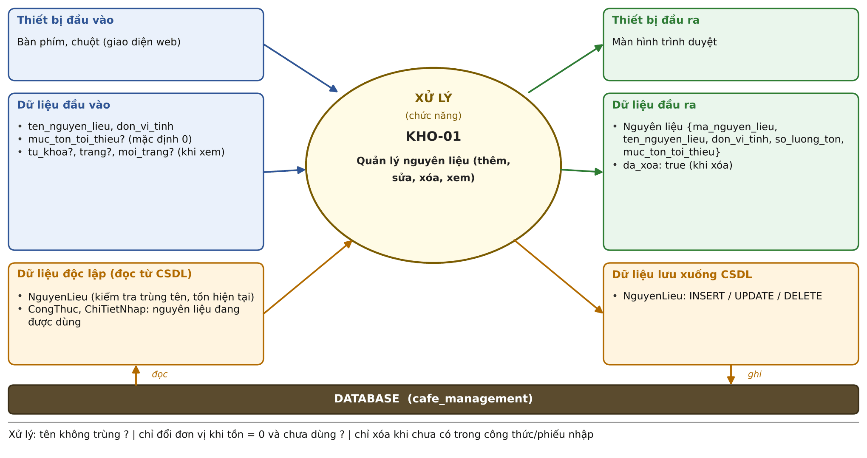
KHO-01 – Quản lý nguyên liệu (thêm, sửa, xóa, xem): bảng đặc tả
Mô tả | Quản lý danh mục nguyên liệu dùng để pha chế và định mức tồn tối thiểu.
Quyền hạn | A/Q
Giao diện API | POST, GET /api/kho/nguyen-lieu; GET, PATCH, DELETE /api/kho/nguyen-lieu/:ma
Đầu vào | Thiết bị: Bàn phím, chuột (giao diện web)  Dữ liệu:  - ten_nguyen_lieu, don_vi_tinh  - muc_ton_toi_thieu? (mặc định 0)  - tu_khoa?, trang?, moi_trang? (khi xem)
Dữ liệu độc lập (đọc từ CSDL) | - NguyenLieu (kiểm tra trùng tên, tồn hiện tại)  - CongThuc, ChiTietNhap: nguyên liệu đang được dùng
Xử lý – hệ thống phải | KHO-01.1 so_luong_ton khởi tạo 0 và KHÔNG sửa được ở đây (gửi trường này hoặc trường lạ thì 400); chỉ đổi qua nhập hàng (KHO-04, tăng) và bán hàng (POS, giảm).  KHO-01.2 Tên không trùng, không phân biệt hoa thường (409 TRUNG_TEN_NGUYEN_LIEU); tự cắt khoảng trắng; số lượng tối đa 3 chữ số thập phân.  KHO-01.3 Chặn đổi don_vi_tinh khi còn tồn hoặc đã có trong công thức hay phiếu nhập (409 KHONG_DOI_DON_VI).  KHO-01.4 Chặn xóa khi đã có trong CongThuc hoặc ChiTietNhap (409 NGUYEN_LIEU_DANG_DUNG).  KHO-01.5 Mọi thao tác sửa và xóa khóa dòng nguyên liệu (FOR UPDATE) trước.
Đầu ra | Thiết bị: Màn hình trình duyệt  Dữ liệu:  - Nguyên liệu {ma_nguyen_lieu, ten_nguyen_lieu, don_vi_tinh, so_luong_ton, muc_ton_toi_thieu}  - da_xoa: true (khi xóa)
Dữ liệu lưu xuống CSDL | - NguyenLieu: INSERT / UPDATE / DELETE
Tiền điều kiện | Đã đăng nhập với quyền A hoặc Q.
Hậu điều kiện | Danh mục nguyên liệu được cập nhật.
Tác dụng phụ | Không.
Mã lỗi thường gặp | 400; 404; 409 TRUNG_TEN_NGUYEN_LIEU, KHONG_DOI_DON_VI, NGUYEN_LIEU_DANG_DUNG

KHO-02 – Quản lý nhà cung cấp (thêm, sửa, xóa, xem)
Quyền hạn: A/Q API: POST, GET /api/kho/nha-cung-cap; GET, PATCH, DELETE /api/kho/nha-cung-cap/:ma
Quản lý các nhà cung cấp nguyên liệu.
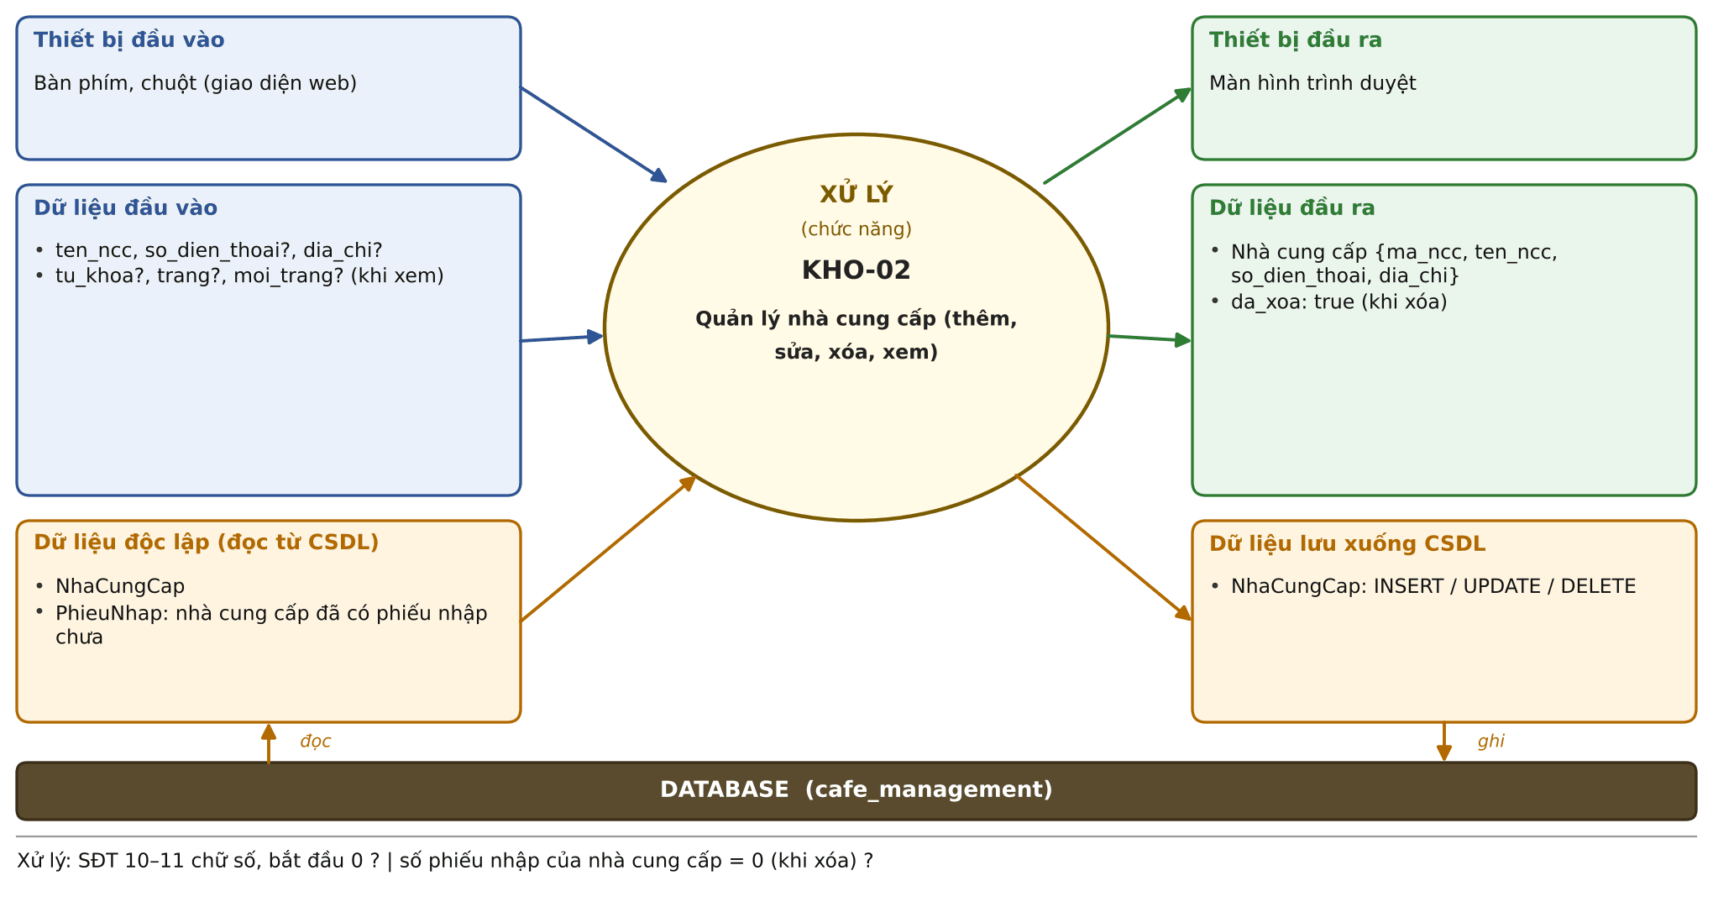
KHO-02 – Quản lý nhà cung cấp (thêm, sửa, xóa, xem): bảng đặc tả
Mô tả | Quản lý các nhà cung cấp nguyên liệu.
Quyền hạn | A/Q
Giao diện API | POST, GET /api/kho/nha-cung-cap; GET, PATCH, DELETE /api/kho/nha-cung-cap/:ma
Đầu vào | Thiết bị: Bàn phím, chuột (giao diện web)  Dữ liệu:  - ten_ncc, so_dien_thoai?, dia_chi?  - tu_khoa?, trang?, moi_trang? (khi xem)
Dữ liệu độc lập (đọc từ CSDL) | - NhaCungCap  - PhieuNhap: nhà cung cấp đã có phiếu nhập chưa
Xử lý – hệ thống phải | KHO-02.1 so_dien_thoai gồm 10–11 chữ số bắt đầu bằng 0; khi sửa gửi null để xóa SĐT hoặc địa chỉ.  KHO-02.2 Danh sách tìm theo tên hoặc SĐT, có phân trang.  KHO-02.3 Chặn xóa khi đã có PhieuNhap (409 NCC_DA_CO_PHIEU_NHAP); khóa dòng nhà cung cấp trước khi xóa.
Đầu ra | Thiết bị: Màn hình trình duyệt  Dữ liệu:  - Nhà cung cấp {ma_ncc, ten_ncc, so_dien_thoai, dia_chi}  - da_xoa: true (khi xóa)
Dữ liệu lưu xuống CSDL | - NhaCungCap: INSERT / UPDATE / DELETE
Tiền điều kiện | Đã đăng nhập với quyền A hoặc Q.
Hậu điều kiện | Danh sách nhà cung cấp được cập nhật.
Tác dụng phụ | Không.
Mã lỗi thường gặp | 400; 404; 409 NCC_DA_CO_PHIEU_NHAP

KHO-03 – Đặt công thức pha chế
Quyền hạn: A/Q API: GET, PUT /api/kho/cong-thuc/:ma
Khai báo định lượng nguyên liệu cần cho một ly của mỗi sản phẩm.
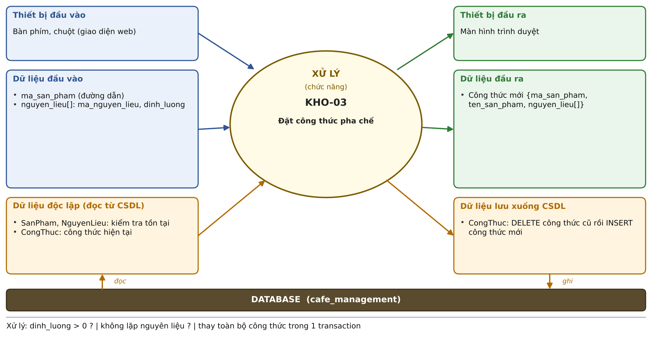
KHO-03 – Đặt công thức pha chế: bảng đặc tả
Mô tả | Khai báo định lượng nguyên liệu cần cho một ly của mỗi sản phẩm.
Quyền hạn | A/Q
Giao diện API | GET, PUT /api/kho/cong-thuc/:ma
Đầu vào | Thiết bị: Bàn phím, chuột (giao diện web)  Dữ liệu:  - ma_san_pham (đường dẫn)  - nguyen_lieu[]: ma_nguyen_lieu, dinh_luong
Dữ liệu độc lập (đọc từ CSDL) | - SanPham, NguyenLieu: kiểm tra tồn tại  - CongThuc: công thức hiện tại
Xử lý – hệ thống phải | KHO-03.1 dinh_luong > 0, tối đa 3 chữ số thập phân; không lặp nguyên liệu; tối đa 50 dòng; mảng rỗng nghĩa là xóa công thức.  KHO-03.2 Thay TOÀN BỘ công thức cũ trong một transaction; một nguyên liệu không tồn tại thì 404 và giữ nguyên công thức cũ.  KHO-03.3 Thứ tự khóa SanPham → NguyenLieu (mã tăng dần), trùng với thứ tự khi bán hàng nên không deadlock.  KHO-03.4 Lưu ý: order đang mở đã trừ kho theo công thức cũ; hủy hoặc bỏ ly sau đó hoàn kho theo công thức mới (hệ thống không lưu công thức lúc gọi).
Đầu ra | Thiết bị: Màn hình trình duyệt  Dữ liệu:  - Công thức mới {ma_san_pham, ten_san_pham, nguyen_lieu[]}
Dữ liệu lưu xuống CSDL | - CongThuc: DELETE công thức cũ rồi INSERT công thức mới
Tiền điều kiện | Sản phẩm và các nguyên liệu đã tồn tại.
Hậu điều kiện | Menu (POS-01) tính so_ly_toi_da theo công thức mới.
Tác dụng phụ | Ảnh hưởng số nguyên liệu hoàn lại của các order đang mở khi hủy.
Mã lỗi thường gặp | 400; 404

KHO-04 – Lập phiếu nhập hàng
Quyền hạn: A/Q API: POST /api/kho/phieu-nhap
Ghi nhận nguyên liệu nhập từ nhà cung cấp và tăng tồn kho.
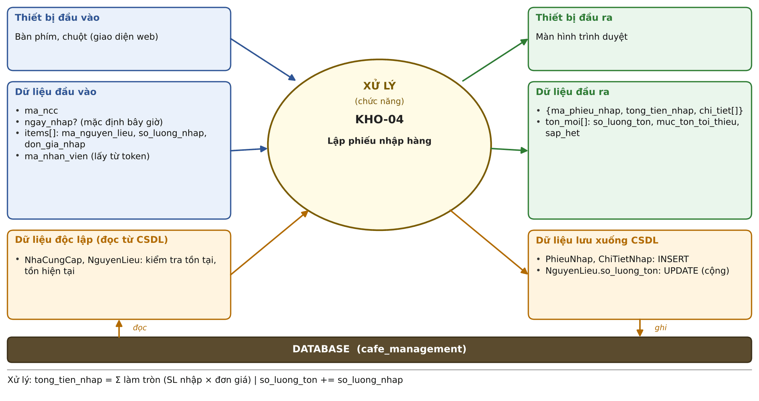
KHO-04 – Lập phiếu nhập hàng: bảng đặc tả
Mô tả | Ghi nhận nguyên liệu nhập từ nhà cung cấp và tăng tồn kho.
Quyền hạn | A/Q
Giao diện API | POST /api/kho/phieu-nhap
Đầu vào | Thiết bị: Bàn phím, chuột (giao diện web)  Dữ liệu:  - ma_ncc  - ngay_nhap? (mặc định bây giờ)  - items[]: ma_nguyen_lieu, so_luong_nhap, don_gia_nhap  - ma_nhan_vien (lấy từ token)
Dữ liệu độc lập (đọc từ CSDL) | - NhaCungCap, NguyenLieu: kiểm tra tồn tại, tồn hiện tại
Xử lý – hệ thống phải | KHO-04.1 items có 1–100 dòng, không lặp nguyên liệu; so_luong_nhap > 0 (3 số lẻ), don_gia_nhap > 0 (2 số lẻ); ngay_nhap không ở tương lai.  KHO-04.2 Một transaction: khóa nhà cung cấp (chia sẻ) rồi các nguyên liệu (mã tăng dần); tạo PhieuNhap và ChiTietNhap.  KHO-04.3 tong_tien_nhap = Σ làm tròn nửa lên TỪNG dòng (so_luong_nhap × don_gia_nhap) đến 0,01, tính bằng số nguyên.  KHO-04.4 Cộng so_luong_ton; nếu tồn vượt giới hạn lưu trữ thì 409 TON_KHO_VUOT_GIOI_HAN. Thiếu nhà cung cấp hoặc nguyên liệu: 404, không đổi gì.
Đầu ra | Thiết bị: Màn hình trình duyệt  Dữ liệu:  - {ma_phieu_nhap, tong_tien_nhap, chi_tiet[]}  - ton_moi[]: so_luong_ton, muc_ton_toi_thieu, sap_het
Dữ liệu lưu xuống CSDL | - PhieuNhap, ChiTietNhap: INSERT  - NguyenLieu.so_luong_ton: UPDATE (cộng)
Tiền điều kiện | Nhà cung cấp và nguyên liệu đã tồn tại.
Hậu điều kiện | Tồn kho tăng; có phiếu nhập để tra cứu.
Tác dụng phụ | Tăng tồn kho.
Mã lỗi thường gặp | 400 số lượng hoặc giá ≤ 0; 404 NCC/nguyên liệu; 409 TON_KHO_VUOT_GIOI_HAN

KHO-05 – Lịch sử nhập hàng
Quyền hạn: A/Q API: GET /api/kho/phieu-nhap; GET /api/kho/phieu-nhap/:ma
Tra cứu các phiếu nhập theo ngày, theo nhà cung cấp và xem chi tiết một phiếu.
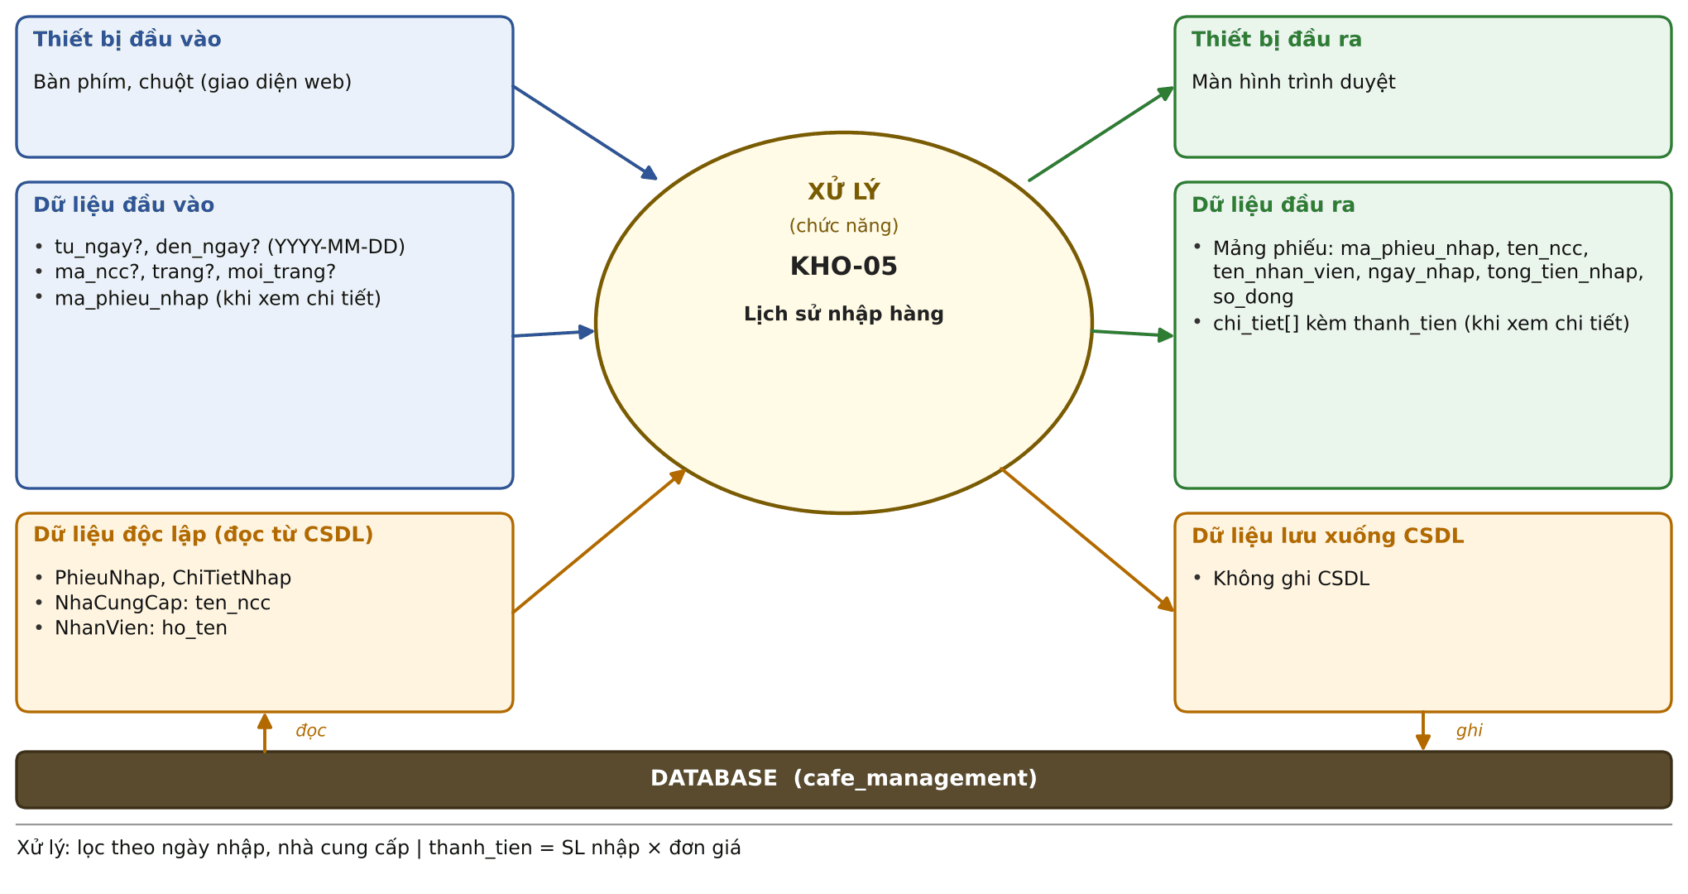
KHO-05 – Lịch sử nhập hàng: bảng đặc tả
Mô tả | Tra cứu các phiếu nhập theo ngày, theo nhà cung cấp và xem chi tiết một phiếu.
Quyền hạn | A/Q
Giao diện API | GET /api/kho/phieu-nhap; GET /api/kho/phieu-nhap/:ma
Đầu vào | Thiết bị: Bàn phím, chuột (giao diện web)  Dữ liệu:  - tu_ngay?, den_ngay? (YYYY-MM-DD)  - ma_ncc?, trang?, moi_trang?  - ma_phieu_nhap (khi xem chi tiết)
Dữ liệu độc lập (đọc từ CSDL) | - PhieuNhap, ChiTietNhap  - NhaCungCap: ten_ncc  - NhanVien: ho_ten
Xử lý – hệ thống phải | KHO-05.1 Lọc theo NGÀY nhập; den_ngay tính trọn ngày; sắp mới nhất trước.  KHO-05.2 tong_tien_nhap và tong_so_ban_ghi tính trên TOÀN BỘ kết quả lọc, không chỉ trang hiện tại.  KHO-05.3 Chi tiết một phiếu: thanh_tien = so_luong_nhap × don_gia_nhap của từng dòng.
Đầu ra | Thiết bị: Màn hình trình duyệt  Dữ liệu:  - Mảng phiếu: ma_phieu_nhap, ten_ncc, ten_nhan_vien, ngay_nhap, tong_tien_nhap, so_dong  - chi_tiet[] kèm thanh_tien (khi xem chi tiết)
Dữ liệu lưu xuống CSDL | - Không ghi CSDL
Tiền điều kiện | Đã đăng nhập với quyền A hoặc Q.
Hậu điều kiện | Không thay đổi dữ liệu.
Tác dụng phụ | Không.
Mã lỗi thường gặp | 400

KHO-06 – Xem tồn kho và cảnh báo sắp hết
Quyền hạn: A/Q API: GET /api/kho/ton-kho
Xem tồn kho từng nguyên liệu và cảnh báo nguyên liệu sắp hết.
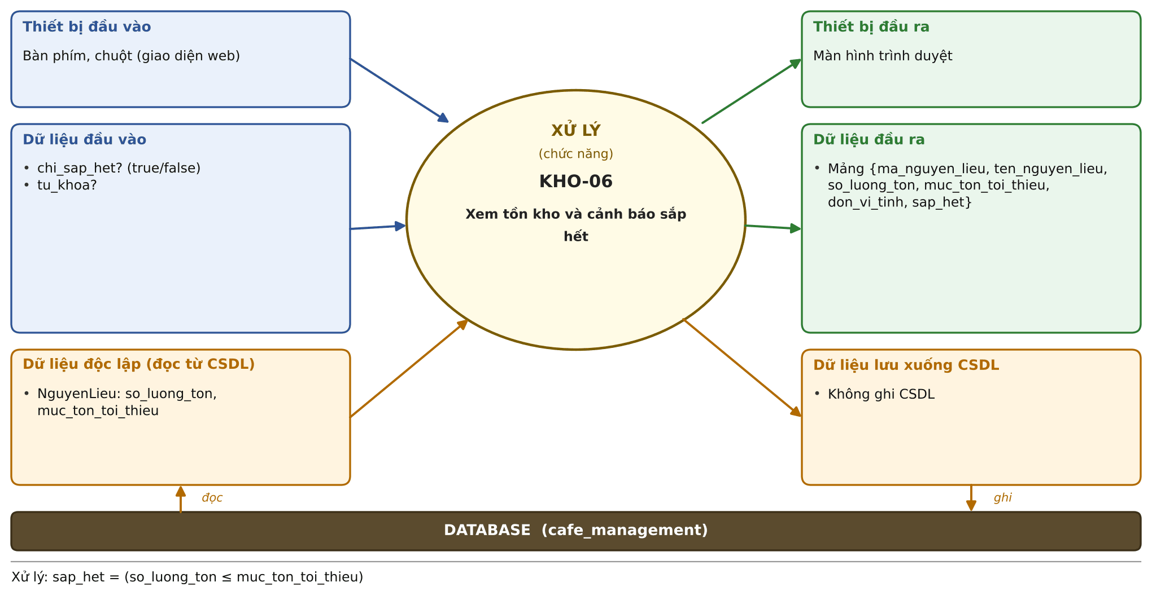
KHO-06 – Xem tồn kho và cảnh báo sắp hết: bảng đặc tả
Mô tả | Xem tồn kho từng nguyên liệu và cảnh báo nguyên liệu sắp hết.
Quyền hạn | A/Q
Giao diện API | GET /api/kho/ton-kho
Đầu vào | Thiết bị: Bàn phím, chuột (giao diện web)  Dữ liệu:  - chi_sap_het? (true/false)  - tu_khoa?
Dữ liệu độc lập (đọc từ CSDL) | - NguyenLieu: so_luong_ton, muc_ton_toi_thieu
Xử lý – hệ thống phải | KHO-06.1 sap_het = (so_luong_ton ≤ muc_ton_toi_thieu), cùng quy tắc với canh_bao_kho khi bán hàng.  KHO-06.2 Sắp hết đứng đầu, sau đó theo tên; không phân trang.
Đầu ra | Thiết bị: Màn hình trình duyệt  Dữ liệu:  - Mảng {ma_nguyen_lieu, ten_nguyen_lieu, so_luong_ton, muc_ton_toi_thieu, don_vi_tinh, sap_het}
Dữ liệu lưu xuống CSDL | - Không ghi CSDL
Tiền điều kiện | Đã đăng nhập với quyền A hoặc Q.
Hậu điều kiện | Không thay đổi dữ liệu.
Tác dụng phụ | Không.
Mã lỗi thường gặp | 400

9. Nhân sự và lịch làm việc (NS)
Nhóm NS gồm 7 yêu cầu. Mỗi yêu cầu trình bày trên các trang tiếp theo: tiêu đề, sơ đồ vào/ra, rồi bảng đặc tả.
ID | Tên chức năng | Quyền hạn | Giao diện API
NS-01 | Tạo nhân viên và tài khoản | A | POST /api/nhan-su; GET /api/nhan-su
NS-02 | Sửa nhân viên / đổi quyền | A (Q chỉ sửa thông tin) | PATCH /api/nhan-su/:ma; GET /api/nhan-su/:ma
NS-03 | Xóa nhân viên / cho nghỉ việc | A | DELETE /api/nhan-su/:ma
NS-04 | Quản lý ca làm việc (thêm, sửa, xóa, xem) | A/Q | POST, GET /api/nhan-su/ca-lam-viec; GET, PATCH, DELETE /api/nhan-su/ca-lam-viec/:ma
NS-05 | Xếp lịch làm việc | A/Q | POST /api/nhan-su/phan-cong
NS-06 | Xóa phân công | A/Q | DELETE /api/nhan-su/phan-cong
NS-07 | Xem lịch làm việc theo tuần | A/Q xem tất cả hoặc lọc; N chỉ của mình | GET /api/nhan-su/lich-tuan

NS-01 – Tạo nhân viên và tài khoản
Quyền hạn: A API: POST /api/nhan-su; GET /api/nhan-su
Admin tạo nhân viên mới cùng tài khoản đăng nhập.
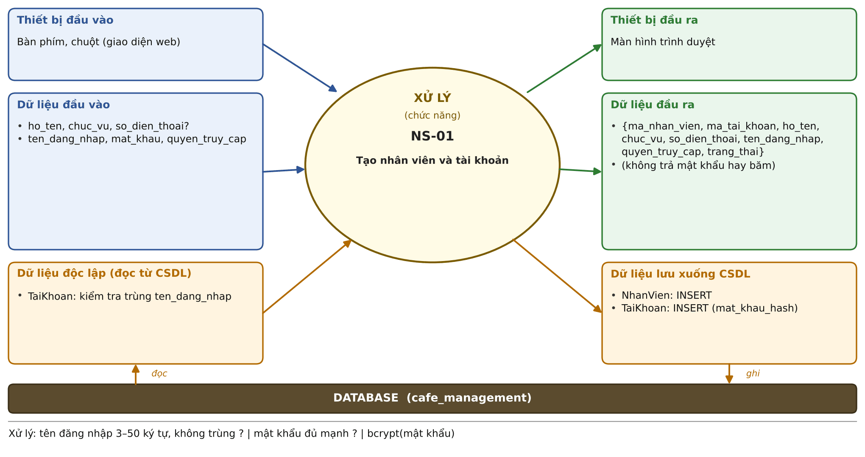
NS-01 – Tạo nhân viên và tài khoản: bảng đặc tả
Mô tả | Admin tạo nhân viên mới cùng tài khoản đăng nhập.
Quyền hạn | A
Giao diện API | POST /api/nhan-su; GET /api/nhan-su
Đầu vào | Thiết bị: Bàn phím, chuột (giao diện web)  Dữ liệu:  - ho_ten, chuc_vu, so_dien_thoai?  - ten_dang_nhap, mat_khau, quyen_truy_cap
Dữ liệu độc lập (đọc từ CSDL) | - TaiKhoan: kiểm tra trùng ten_dang_nhap
Xử lý – hệ thống phải | NS-01.1 Chạy trong một transaction (NhanVien + TaiKhoan) dưới khóa tên nhan_su; băm bcrypt ngoài transaction.  NS-01.2 ten_dang_nhap dài 3–50 ký tự (chữ không dấu, số, . _ -), không trùng, không phân biệt hoa thường (409 TRUNG_TEN_DANG_NHAP) và không để lại nhân viên mồ côi.  NS-01.3 Mật khẩu theo cùng chính sách AUTH-02; trường lạ (ví dụ trang_thai) thì 400.
Đầu ra | Thiết bị: Màn hình trình duyệt  Dữ liệu:  - {ma_nhan_vien, ma_tai_khoan, ho_ten, chuc_vu, so_dien_thoai, ten_dang_nhap, quyen_truy_cap, trang_thai}  - (không trả mật khẩu hay băm)
Dữ liệu lưu xuống CSDL | - NhanVien: INSERT  - TaiKhoan: INSERT (mat_khau_hash)
Tiền điều kiện | Đã đăng nhập với quyền admin.
Hậu điều kiện | Nhân viên có thể đăng nhập bằng tài khoản mới; trạng thái dang_lam.
Tác dụng phụ | Không.
Mã lỗi thường gặp | 400; 409 TRUNG_TEN_DANG_NHAP

NS-02 – Sửa nhân viên / đổi quyền
Quyền hạn: A (Q chỉ sửa thông tin) API: PATCH /api/nhan-su/:ma; GET /api/nhan-su/:ma
Cập nhật thông tin, đổi quyền hoặc đặt lại mật khẩu của nhân viên.
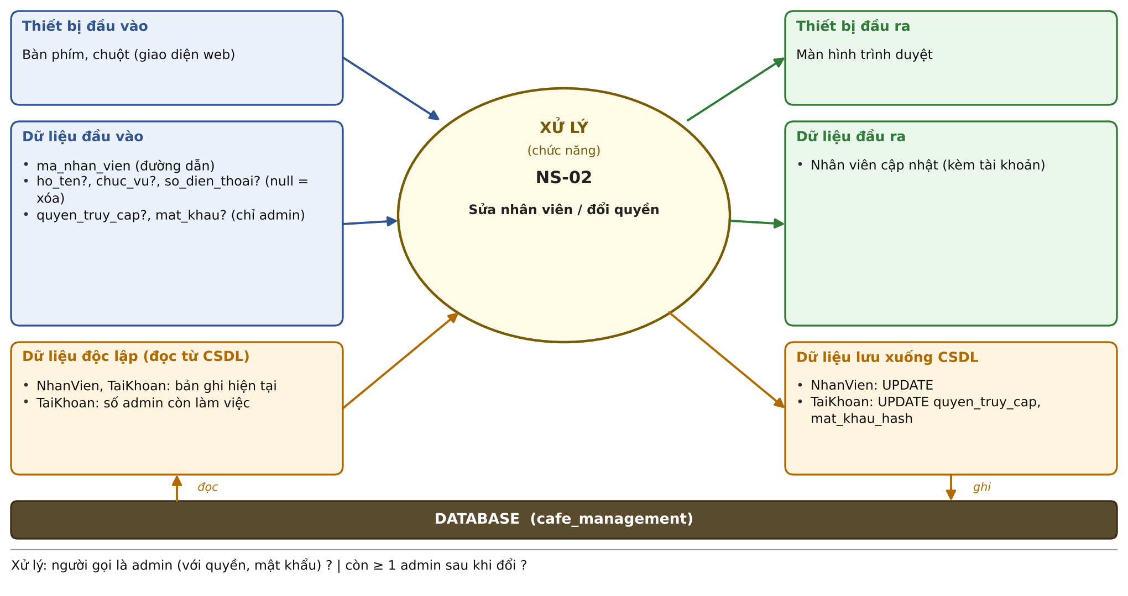
NS-02 – Sửa nhân viên / đổi quyền: bảng đặc tả
Mô tả | Cập nhật thông tin, đổi quyền hoặc đặt lại mật khẩu của nhân viên.
Quyền hạn | A (Q chỉ sửa thông tin)
Giao diện API | PATCH /api/nhan-su/:ma; GET /api/nhan-su/:ma
Đầu vào | Thiết bị: Bàn phím, chuột (giao diện web)  Dữ liệu:  - ma_nhan_vien (đường dẫn)  - ho_ten?, chuc_vu?, so_dien_thoai? (null = xóa)  - quyen_truy_cap?, mat_khau? (chỉ admin)
Dữ liệu độc lập (đọc từ CSDL) | - NhanVien, TaiKhoan: bản ghi hiện tại  - TaiKhoan: số admin còn làm việc
Xử lý – hệ thống phải | NS-02.1 Chỉ admin được đổi quyen_truy_cap và đặt lại mat_khau; quản lý gửi các trường này hoặc sửa tài khoản admin thì 403 và không ghi gì.  NS-02.2 Không đổi ten_dang_nhap hoặc trang_thai (400). Nhân viên chưa có tài khoản mà đổi quyền hoặc mật khẩu thì 409 NHAN_VIEN_KHONG_CO_TAI_KHOAN.  NS-02.3 Không hạ quyền admin cuối cùng đang làm việc (409 ADMIN_CUOI_CUNG).  NS-02.4 Quyền mới có hiệu lực ngay với token đã cấp, vì mỗi request tra lại CSDL.
Đầu ra | Thiết bị: Màn hình trình duyệt  Dữ liệu:  - Nhân viên cập nhật (kèm tài khoản)
Dữ liệu lưu xuống CSDL | - NhanVien: UPDATE  - TaiKhoan: UPDATE quyen_truy_cap, mat_khau_hash
Tiền điều kiện | Nhân viên tồn tại; quyền A hoặc Q.
Hậu điều kiện | Thông tin, quyền hoặc mật khẩu mới có hiệu lực.
Tác dụng phụ | Đổi quyền ảnh hưởng ngay các token đang dùng.
Mã lỗi thường gặp | 400; 403; 404; 409 NHAN_VIEN_KHONG_CO_TAI_KHOAN, ADMIN_CUOI_CUNG

NS-03 – Xóa nhân viên / cho nghỉ việc
Quyền hạn: A API: DELETE /api/nhan-su/:ma
Xóa nhân viên chưa có lịch sử, hoặc chuyển sang nghỉ việc nếu đã có lịch sử.
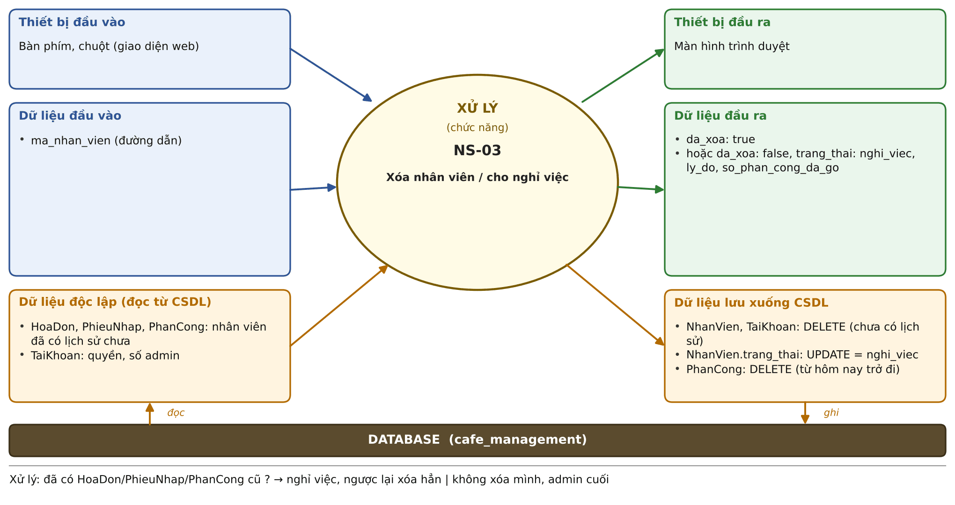
NS-03 – Xóa nhân viên / cho nghỉ việc: bảng đặc tả
Mô tả | Xóa nhân viên chưa có lịch sử, hoặc chuyển sang nghỉ việc nếu đã có lịch sử.
Quyền hạn | A
Giao diện API | DELETE /api/nhan-su/:ma
Đầu vào | Thiết bị: Bàn phím, chuột (giao diện web)  Dữ liệu:  - ma_nhan_vien (đường dẫn)
Dữ liệu độc lập (đọc từ CSDL) | - HoaDon, PhieuNhap, PhanCong: nhân viên đã có lịch sử chưa  - TaiKhoan: quyền, số admin
Xử lý – hệ thống phải | NS-03.1 Chưa có HoaDon, PhieuNhap hay PhanCong trước hôm nay: xóa hẳn nhân viên kèm tài khoản và phân công từ hôm nay.  NS-03.2 Đã có lịch sử: KHÔNG xóa, đặt trang_thai = nghi_viec và gỡ phân công từ hôm nay (gọi lại vẫn 200).  NS-03.3 Nhân viên nghỉ việc bị chặn đăng nhập (403 TAI_KHOAN_BI_KHOA), token cũ mất hiệu lực ngay và không được xếp ca.  NS-03.4 Không tự xóa chính mình (409 KHONG_XOA_CHINH_MINH); không xóa admin cuối cùng (409 ADMIN_CUOI_CUNG).
Đầu ra | Thiết bị: Màn hình trình duyệt  Dữ liệu:  - da_xoa: true  - hoặc da_xoa: false, trang_thai: nghi_viec, ly_do, so_phan_cong_da_go
Dữ liệu lưu xuống CSDL | - NhanVien, TaiKhoan: DELETE (chưa có lịch sử)  - NhanVien.trang_thai: UPDATE = nghi_viec  - PhanCong: DELETE (từ hôm nay trở đi)
Tiền điều kiện | Đã đăng nhập với quyền admin; nhân viên tồn tại.
Hậu điều kiện | Nhân viên bị xóa hoặc chuyển nghi_viec; lịch sử hóa đơn được giữ.
Tác dụng phụ | Gỡ các phân công từ hôm nay; vô hiệu hóa đăng nhập khi nghỉ việc.
Mã lỗi thường gặp | 404; 409 KHONG_XOA_CHINH_MINH, ADMIN_CUOI_CUNG

NS-04 – Quản lý ca làm việc (thêm, sửa, xóa, xem)
Quyền hạn: A/Q API: POST, GET /api/nhan-su/ca-lam-viec; GET, PATCH, DELETE /api/nhan-su/ca-lam-viec/:ma
Định nghĩa các ca làm việc trong ngày (sáng, chiều, tối...).
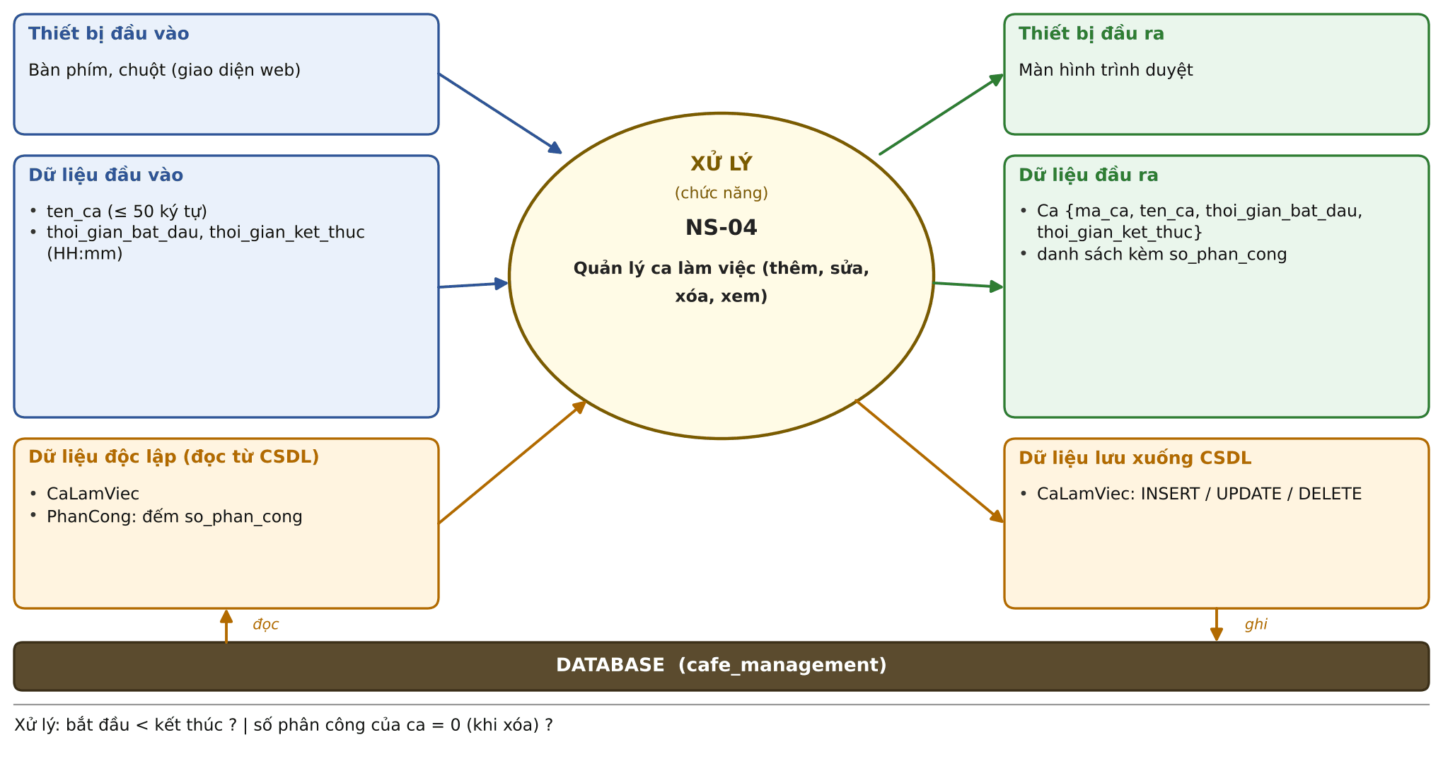
NS-04 – Quản lý ca làm việc (thêm, sửa, xóa, xem): bảng đặc tả
Mô tả | Định nghĩa các ca làm việc trong ngày (sáng, chiều, tối...).
Quyền hạn | A/Q
Giao diện API | POST, GET /api/nhan-su/ca-lam-viec; GET, PATCH, DELETE /api/nhan-su/ca-lam-viec/:ma
Đầu vào | Thiết bị: Bàn phím, chuột (giao diện web)  Dữ liệu:  - ten_ca (≤ 50 ký tự)  - thoi_gian_bat_dau, thoi_gian_ket_thuc (HH:mm)
Dữ liệu độc lập (đọc từ CSDL) | - CaLamViec  - PhanCong: đếm so_phan_cong
Xử lý – hệ thống phải | NS-04.1 Giờ có dạng HH:mm hoặc HH:mm:ss (trả về HH:mm:ss); thoi_gian_bat_dau phải nhỏ hơn thoi_gian_ket_thuc (không qua nửa đêm); khi sửa, kiểm tra trên dữ liệu đã gộp. Tên ca được trùng.  NS-04.2 Chặn xóa khi ca đã có PhanCong (409 CA_DA_CO_PHAN_CONG); khóa dòng ca, khóa ngoại là chốt chặn cuối.
Đầu ra | Thiết bị: Màn hình trình duyệt  Dữ liệu:  - Ca {ma_ca, ten_ca, thoi_gian_bat_dau, thoi_gian_ket_thuc}  - danh sách kèm so_phan_cong
Dữ liệu lưu xuống CSDL | - CaLamViec: INSERT / UPDATE / DELETE
Tiền điều kiện | Đã đăng nhập với quyền A hoặc Q.
Hậu điều kiện | Danh sách ca được cập nhật.
Tác dụng phụ | Không.
Mã lỗi thường gặp | 400; 404; 409 CA_DA_CO_PHAN_CONG

NS-05 – Xếp lịch làm việc
Quyền hạn: A/Q API: POST /api/nhan-su/phan-cong
Phân công nhân viên vào ca làm cho một hoặc nhiều ngày.
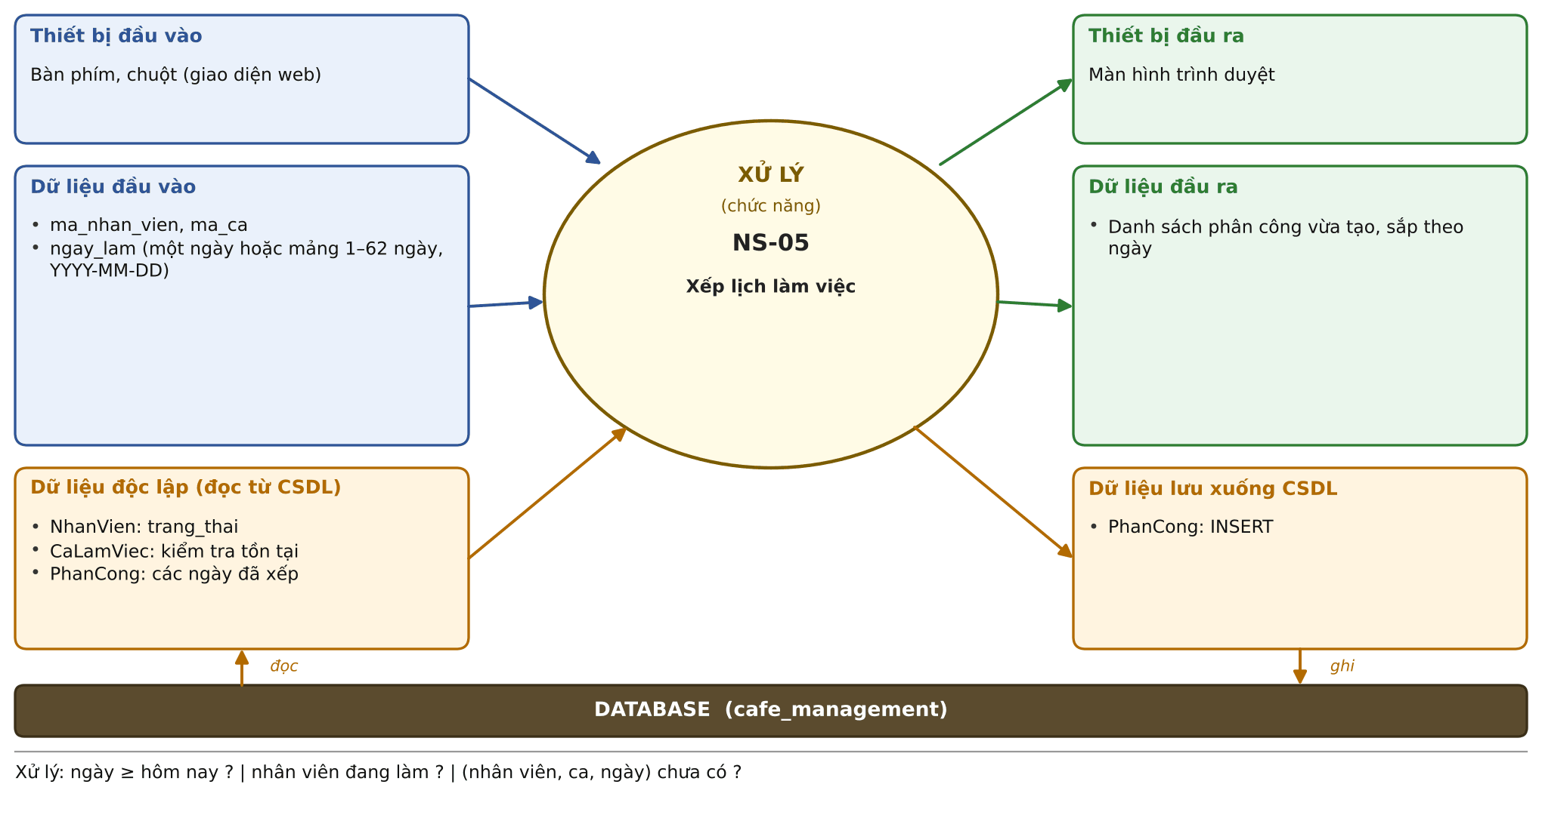
NS-05 – Xếp lịch làm việc: bảng đặc tả
Mô tả | Phân công nhân viên vào ca làm cho một hoặc nhiều ngày.
Quyền hạn | A/Q
Giao diện API | POST /api/nhan-su/phan-cong
Đầu vào | Thiết bị: Bàn phím, chuột (giao diện web)  Dữ liệu:  - ma_nhan_vien, ma_ca  - ngay_lam (một ngày hoặc mảng 1–62 ngày, YYYY-MM-DD)
Dữ liệu độc lập (đọc từ CSDL) | - NhanVien: trang_thai  - CaLamViec: kiểm tra tồn tại  - PhanCong: các ngày đã xếp
Xử lý – hệ thống phải | NS-05.1 Chỉ nhận ngày ≥ hôm nay (theo ngày của CSDL), ngày quá khứ thì 400.  NS-05.2 Nhân viên nghỉ việc thì 409 NHAN_VIEN_NGHI_VIEC.  NS-05.3 Tất cả hoặc không gì: có ngày đã xếp thì 409 DA_XEP_LICH (chi_tiet.ngay_da_xep); khóa chính (ma_nhan_vien, ma_ca, ngay_lam) chặn cả khi hai yêu cầu chạy song song.  NS-05.4 Một nhân viên được nhiều ca khác nhau trong cùng ngày.
Đầu ra | Thiết bị: Màn hình trình duyệt  Dữ liệu:  - Danh sách phân công vừa tạo, sắp theo ngày
Dữ liệu lưu xuống CSDL | - PhanCong: INSERT
Tiền điều kiện | Nhân viên và ca đã tồn tại; nhân viên chưa nghỉ việc.
Hậu điều kiện | Nhân viên có lịch trong các ngày đã xếp.
Tác dụng phụ | Không.
Mã lỗi thường gặp | 400; 404; 409 NHAN_VIEN_NGHI_VIEC, DA_XEP_LICH

NS-06 – Xóa phân công
Quyền hạn: A/Q API: DELETE /api/nhan-su/phan-cong
Gỡ một nhân viên khỏi một ca trong một ngày.
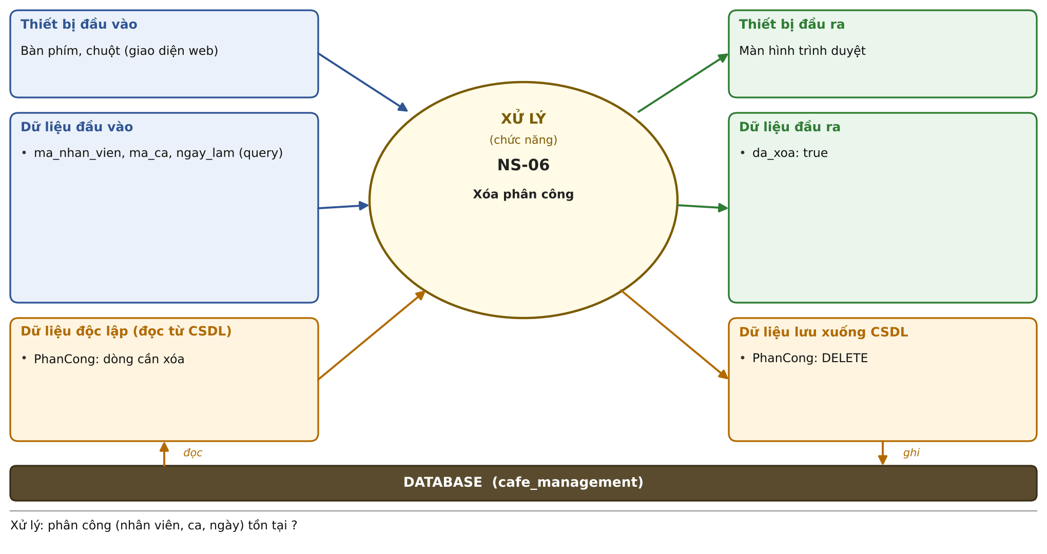
NS-06 – Xóa phân công: bảng đặc tả
Mô tả | Gỡ một nhân viên khỏi một ca trong một ngày.
Quyền hạn | A/Q
Giao diện API | DELETE /api/nhan-su/phan-cong
Đầu vào | Thiết bị: Bàn phím, chuột (giao diện web)  Dữ liệu:  - ma_nhan_vien, ma_ca, ngay_lam (query)
Dữ liệu độc lập (đọc từ CSDL) | - PhanCong: dòng cần xóa
Xử lý – hệ thống phải | NS-06.1 Phân công phải tồn tại (404 nếu không).  NS-06.2 Xóa được cả ngày đã qua.
Đầu ra | Thiết bị: Màn hình trình duyệt  Dữ liệu:  - da_xoa: true
Dữ liệu lưu xuống CSDL | - PhanCong: DELETE
Tiền điều kiện | Phân công tồn tại.
Hậu điều kiện | Nhân viên không còn lịch ở ca đó trong ngày đó.
Tác dụng phụ | Không.
Mã lỗi thường gặp | 400; 404

NS-07 – Xem lịch làm việc theo tuần
Quyền hạn: A/Q xem tất cả hoặc lọc; N chỉ của mình API: GET /api/nhan-su/lich-tuan
Xem lịch làm việc trong một tuần (từ thứ Hai).
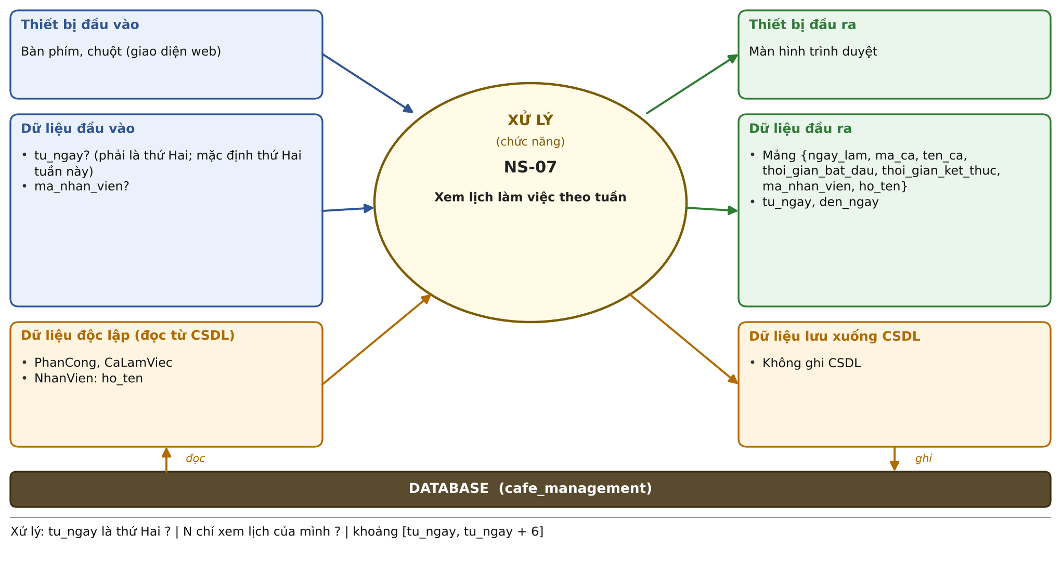
NS-07 – Xem lịch làm việc theo tuần: bảng đặc tả
Mô tả | Xem lịch làm việc trong một tuần (từ thứ Hai).
Quyền hạn | A/Q xem tất cả hoặc lọc; N chỉ của mình
Giao diện API | GET /api/nhan-su/lich-tuan
Đầu vào | Thiết bị: Bàn phím, chuột (giao diện web)  Dữ liệu:  - tu_ngay? (phải là thứ Hai; mặc định thứ Hai tuần này)  - ma_nhan_vien?
Dữ liệu độc lập (đọc từ CSDL) | - PhanCong, CaLamViec  - NhanVien: ho_ten
Xử lý – hệ thống phải | NS-07.1 Cửa sổ 7 ngày [tu_ngay, tu_ngay + 6]; sắp theo ngày và giờ ca; tu_ngay không phải thứ Hai thì 400.  NS-07.2 Nhân viên (N) để trống ma_nhan_vien thì xem lịch của mình; xin lịch người khác thì 403.
Đầu ra | Thiết bị: Màn hình trình duyệt  Dữ liệu:  - Mảng {ngay_lam, ma_ca, ten_ca, thoi_gian_bat_dau, thoi_gian_ket_thuc, ma_nhan_vien, ho_ten}  - tu_ngay, den_ngay
Dữ liệu lưu xuống CSDL | - Không ghi CSDL
Tiền điều kiện | Đã đăng nhập.
Hậu điều kiện | Không thay đổi dữ liệu.
Tác dụng phụ | Không.
Mã lỗi thường gặp | 400; 401; 403

10. Báo cáo (BC)
Nhóm BC gồm 6 yêu cầu. Mỗi yêu cầu trình bày trên các trang tiếp theo: tiêu đề, sơ đồ vào/ra, rồi bảng đặc tả.
ID | Tên chức năng | Quyền hạn | Giao diện API
BC-01 | Doanh thu theo thời gian | A/Q | GET /api/bao-cao/doanh-thu
BC-02 | Sản phẩm bán chạy | A/Q | GET /api/bao-cao/san-pham-ban-chay
BC-03 | Doanh thu theo danh mục | A/Q | GET /api/bao-cao/doanh-thu-theo-danh-muc
BC-04 | Thống kê theo phương thức thanh toán | A/Q | GET /api/bao-cao/phuong-thuc-thanh-toan
BC-05 | Chi phí nhập hàng so với doanh thu | A/Q | GET /api/bao-cao/chi-phi-vs-doanh-thu
BC-06 | Doanh thu theo nhân viên | A/Q | GET /api/bao-cao/doanh-thu-theo-nhan-vien

BC-01 – Doanh thu theo thời gian
Quyền hạn: A/Q API: GET /api/bao-cao/doanh-thu
Thống kê số đơn và doanh thu theo ngày, tuần hoặc tháng.
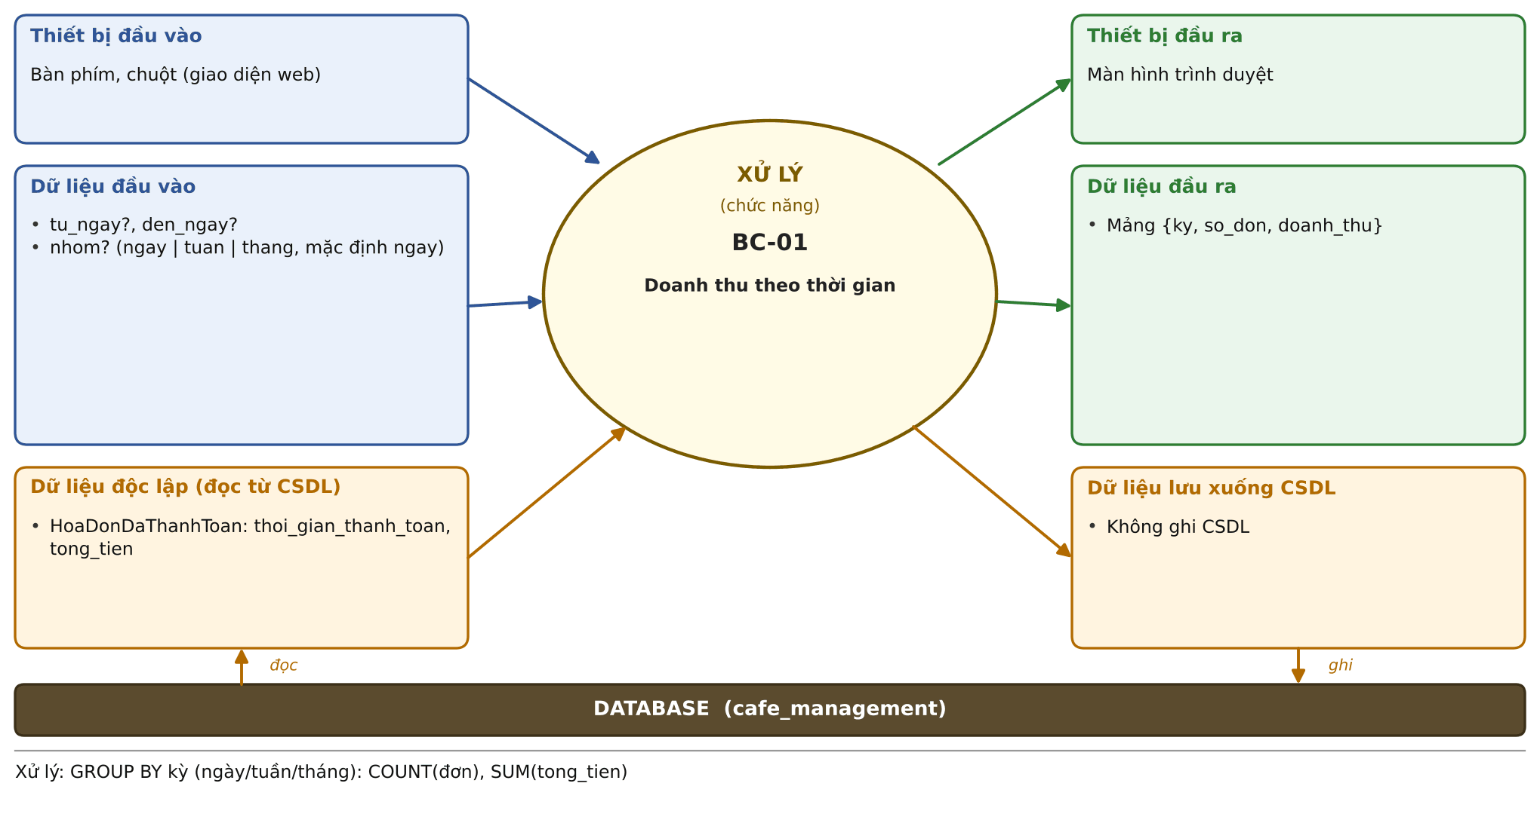
BC-01 – Doanh thu theo thời gian: bảng đặc tả
Mô tả | Thống kê số đơn và doanh thu theo ngày, tuần hoặc tháng.
Quyền hạn | A/Q
Giao diện API | GET /api/bao-cao/doanh-thu
Đầu vào | Thiết bị: Bàn phím, chuột (giao diện web)  Dữ liệu:  - tu_ngay?, den_ngay?  - nhom? (ngay | tuan | thang, mặc định ngay)
Dữ liệu độc lập (đọc từ CSDL) | - HoaDonDaThanhToan: thoi_gian_thanh_toan, tong_tien
Xử lý – hệ thống phải | BC-01.1 Lọc theo ngày thanh toán, gồm cả hai đầu.  BC-01.2 Kỳ: ngày (YYYY-MM-DD), tuần (ngày thứ Hai đầu tuần), tháng (YYYY-MM); chỉ hiện kỳ có dữ liệu, sắp tăng dần.  BC-01.3 so_don = COUNT hóa đơn, doanh_thu = SUM(tong_tien) của mỗi kỳ.
Đầu ra | Thiết bị: Màn hình trình duyệt  Dữ liệu:  - Mảng {ky, so_don, doanh_thu}
Dữ liệu lưu xuống CSDL | - Không ghi CSDL
Tiền điều kiện | Đã đăng nhập với quyền A hoặc Q.
Hậu điều kiện | Không thay đổi dữ liệu.
Tác dụng phụ | Không.
Mã lỗi thường gặp | 400

BC-02 – Sản phẩm bán chạy
Quyền hạn: A/Q API: GET /api/bao-cao/san-pham-ban-chay
Xếp hạng sản phẩm theo số lượng bán.
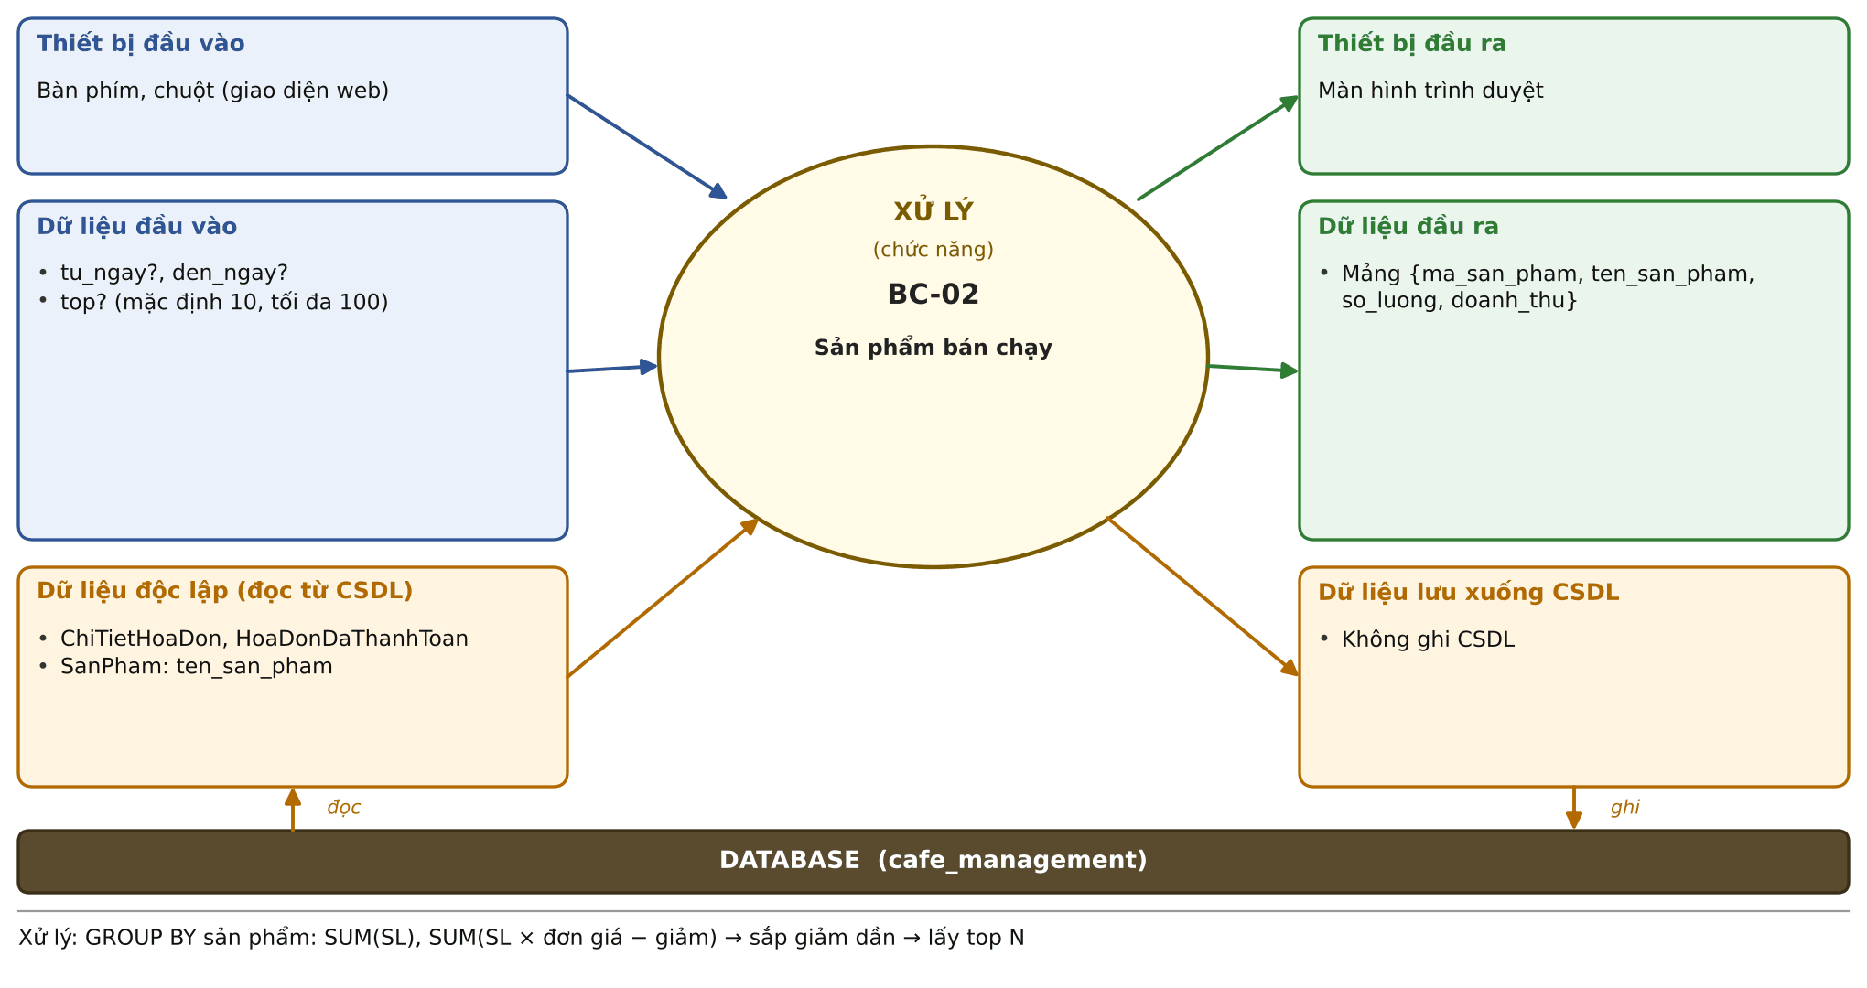
BC-02 – Sản phẩm bán chạy: bảng đặc tả
Mô tả | Xếp hạng sản phẩm theo số lượng bán.
Quyền hạn | A/Q
Giao diện API | GET /api/bao-cao/san-pham-ban-chay
Đầu vào | Thiết bị: Bàn phím, chuột (giao diện web)  Dữ liệu:  - tu_ngay?, den_ngay?  - top? (mặc định 10, tối đa 100)
Dữ liệu độc lập (đọc từ CSDL) | - ChiTietHoaDon, HoaDonDaThanhToan  - SanPham: ten_san_pham
Xử lý – hệ thống phải | BC-02.1 Chỉ tính hóa đơn đã thanh toán, lọc theo ngày thanh toán.  BC-02.2 doanh_thu = SUM(so_luong × don_gia − giam_gia); so_luong = SUM(so_luong).  BC-02.3 Xếp theo số lượng giảm dần, đồng hạng thì theo doanh thu; lấy top sản phẩm đầu.
Đầu ra | Thiết bị: Màn hình trình duyệt  Dữ liệu:  - Mảng {ma_san_pham, ten_san_pham, so_luong, doanh_thu}
Dữ liệu lưu xuống CSDL | - Không ghi CSDL
Tiền điều kiện | Đã đăng nhập với quyền A hoặc Q.
Hậu điều kiện | Không thay đổi dữ liệu.
Tác dụng phụ | Không.
Mã lỗi thường gặp | 400

BC-03 – Doanh thu theo danh mục
Quyền hạn: A/Q API: GET /api/bao-cao/doanh-thu-theo-danh-muc
Thống kê doanh thu và tỷ trọng của từng danh mục.
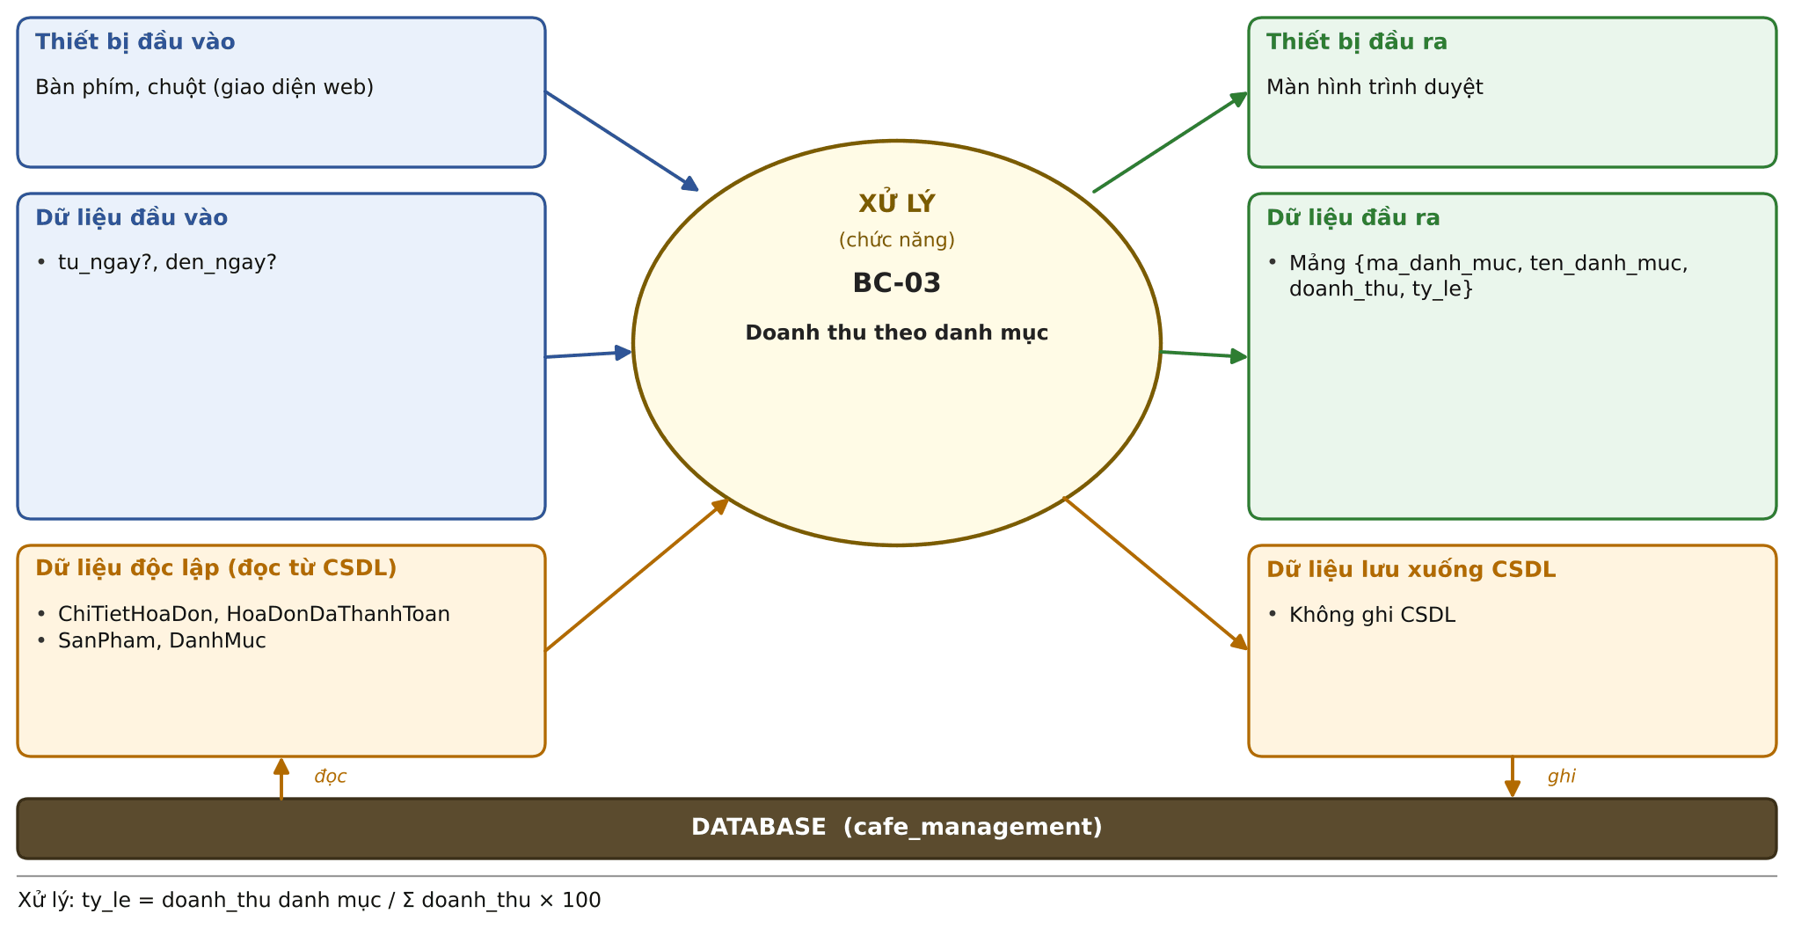
BC-03 – Doanh thu theo danh mục: bảng đặc tả
Mô tả | Thống kê doanh thu và tỷ trọng của từng danh mục.
Quyền hạn | A/Q
Giao diện API | GET /api/bao-cao/doanh-thu-theo-danh-muc
Đầu vào | Thiết bị: Bàn phím, chuột (giao diện web)  Dữ liệu:  - tu_ngay?, den_ngay?
Dữ liệu độc lập (đọc từ CSDL) | - ChiTietHoaDon, HoaDonDaThanhToan  - SanPham, DanhMuc
Xử lý – hệ thống phải | BC-03.1 Tính doanh thu như BC-02 rồi gom theo danh mục của sản phẩm.  BC-03.2 ty_le = doanh thu danh mục / tổng doanh thu các danh mục × 100 (làm tròn 2 chữ số thập phân).
Đầu ra | Thiết bị: Màn hình trình duyệt  Dữ liệu:  - Mảng {ma_danh_muc, ten_danh_muc, doanh_thu, ty_le}
Dữ liệu lưu xuống CSDL | - Không ghi CSDL
Tiền điều kiện | Đã đăng nhập với quyền A hoặc Q.
Hậu điều kiện | Không thay đổi dữ liệu.
Tác dụng phụ | Không.
Mã lỗi thường gặp | 400

BC-04 – Thống kê theo phương thức thanh toán
Quyền hạn: A/Q API: GET /api/bao-cao/phuong-thuc-thanh-toan
Thống kê số đơn và số tiền theo tiền mặt, chuyển khoản, ví.
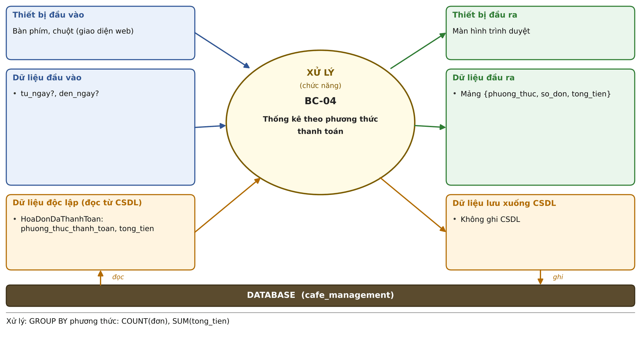
BC-04 – Thống kê theo phương thức thanh toán: bảng đặc tả
Mô tả | Thống kê số đơn và số tiền theo tiền mặt, chuyển khoản, ví.
Quyền hạn | A/Q
Giao diện API | GET /api/bao-cao/phuong-thuc-thanh-toan
Đầu vào | Thiết bị: Bàn phím, chuột (giao diện web)  Dữ liệu:  - tu_ngay?, den_ngay?
Dữ liệu độc lập (đọc từ CSDL) | - HoaDonDaThanhToan: phuong_thuc_thanh_toan, tong_tien
Xử lý – hệ thống phải | BC-04.1 GROUP BY phuong_thuc_thanh_toan với so_don = COUNT, tong_tien = SUM(tong_tien).  BC-04.2 Xếp theo tổng tiền giảm dần.
Đầu ra | Thiết bị: Màn hình trình duyệt  Dữ liệu:  - Mảng {phuong_thuc, so_don, tong_tien}
Dữ liệu lưu xuống CSDL | - Không ghi CSDL
Tiền điều kiện | Đã đăng nhập với quyền A hoặc Q.
Hậu điều kiện | Không thay đổi dữ liệu.
Tác dụng phụ | Không.
Mã lỗi thường gặp | 400

BC-05 – Chi phí nhập hàng so với doanh thu
Quyền hạn: A/Q API: GET /api/bao-cao/chi-phi-vs-doanh-thu
So sánh doanh thu bán hàng với chi phí nhập nguyên liệu theo kỳ.
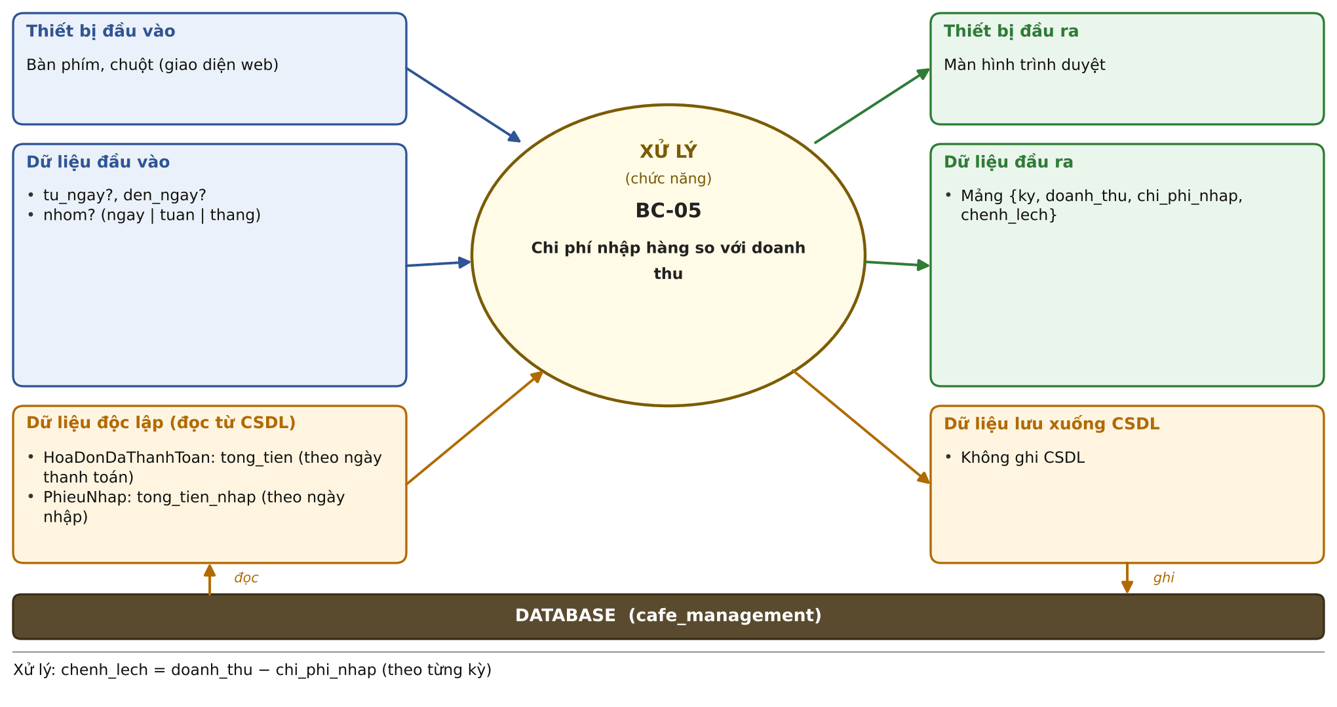
BC-05 – Chi phí nhập hàng so với doanh thu: bảng đặc tả
Mô tả | So sánh doanh thu bán hàng với chi phí nhập nguyên liệu theo kỳ.
Quyền hạn | A/Q
Giao diện API | GET /api/bao-cao/chi-phi-vs-doanh-thu
Đầu vào | Thiết bị: Bàn phím, chuột (giao diện web)  Dữ liệu:  - tu_ngay?, den_ngay?  - nhom? (ngay | tuan | thang)
Dữ liệu độc lập (đọc từ CSDL) | - HoaDonDaThanhToan: tong_tien (theo ngày thanh toán)  - PhieuNhap: tong_tien_nhap (theo ngày nhập)
Xử lý – hệ thống phải | BC-05.1 Doanh thu lấy từ HoaDonDaThanhToan theo ngày thanh toán; chi phí lấy từ PhieuNhap.tong_tien_nhap theo ngày nhập, cùng cách chia kỳ như BC-01.  BC-05.2 Kỳ chỉ có một phía vẫn xuất hiện (phía kia bằng 0).  BC-05.3 chenh_lech = doanh_thu − chi_phi_nhap (có thể âm).
Đầu ra | Thiết bị: Màn hình trình duyệt  Dữ liệu:  - Mảng {ky, doanh_thu, chi_phi_nhap, chenh_lech}
Dữ liệu lưu xuống CSDL | - Không ghi CSDL
Tiền điều kiện | Đã đăng nhập với quyền A hoặc Q.
Hậu điều kiện | Không thay đổi dữ liệu.
Tác dụng phụ | Không.
Mã lỗi thường gặp | 400

BC-06 – Doanh thu theo nhân viên
Quyền hạn: A/Q API: GET /api/bao-cao/doanh-thu-theo-nhan-vien
Thống kê số đơn và doanh thu theo nhân viên nhập order.
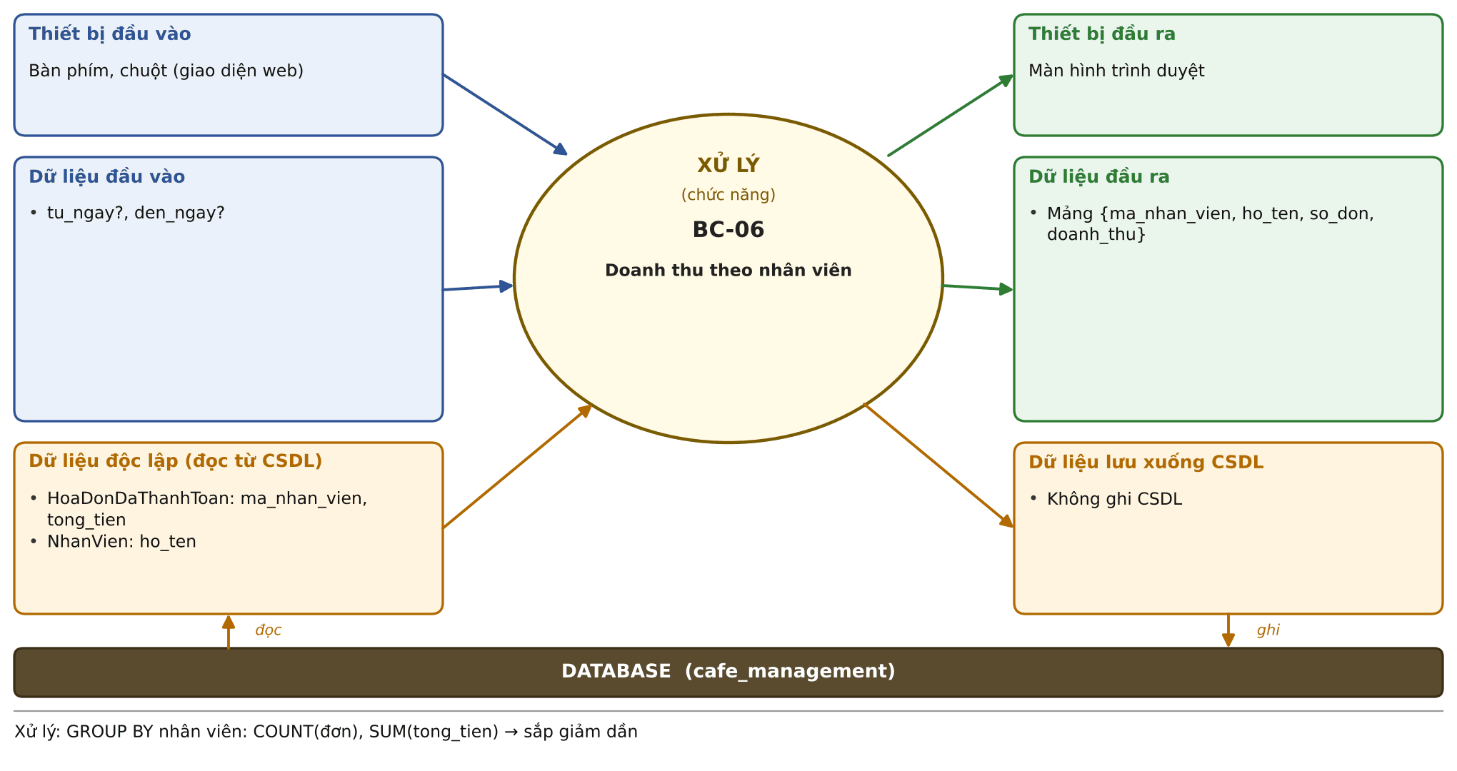
BC-06 – Doanh thu theo nhân viên: bảng đặc tả
Mô tả | Thống kê số đơn và doanh thu theo nhân viên nhập order.
Quyền hạn | A/Q
Giao diện API | GET /api/bao-cao/doanh-thu-theo-nhan-vien
Đầu vào | Thiết bị: Bàn phím, chuột (giao diện web)  Dữ liệu:  - tu_ngay?, den_ngay?
Dữ liệu độc lập (đọc từ CSDL) | - HoaDonDaThanhToan: ma_nhan_vien, tong_tien  - NhanVien: ho_ten
Xử lý – hệ thống phải | BC-06.1 GROUP BY ma_nhan_vien (nhân viên nhập order) trên hóa đơn đã thanh toán, kể cả khách vãng lai.  BC-06.2 Xếp theo doanh thu giảm dần.
Đầu ra | Thiết bị: Màn hình trình duyệt  Dữ liệu:  - Mảng {ma_nhan_vien, ho_ten, so_don, doanh_thu}
Dữ liệu lưu xuống CSDL | - Không ghi CSDL
Tiền điều kiện | Đã đăng nhập với quyền A hoặc Q.
Hậu điều kiện | Không thay đổi dữ liệu.
Tác dụng phụ | Không.
Mã lỗi thường gặp | 400

11. Phụ lục – Truy vết chức năng và bảng CSDL
Mỗi chức năng đọc (Đ) hoặc ghi (G) những bảng sau. Thông tin lấy từ phần "Dữ liệu độc lập" và "Dữ liệu lưu xuống CSDL" của từng chức năng.
Bảng | Đọc (Đ) | Ghi (G)
DanhMuc | SP-01, SP-02, SP-03, SP-05, POS-01, BC-03 | SP-01
SanPham | SP-01, SP-03, SP-05, POS-01, POS-02, POS-03, POS-11, KM-01, KM-04, KHO-03, BC-02, BC-03 | SP-02, SP-03, SP-04
HoaDon | POS-02, POS-03, POS-04, POS-05, POS-06, POS-07, POS-08, POS-09, POS-10, POS-11, NS-03 | POS-02, POS-03, POS-04, POS-06, POS-07, POS-08, POS-09
ChiTietHoaDon | SP-04, POS-04, POS-05, POS-07, POS-08, POS-09, POS-10, POS-11, KM-07, BC-02, BC-03 | POS-02, POS-03, POS-04, POS-05
ChiTietHoaDonKhuyenMai | POS-04, POS-11, KM-03, KM-07 | POS-02, POS-03, POS-05
HoaDonDaThanhToan | KM-07, KH-04, KH-05, BC-01, BC-02, BC-03, BC-04, BC-05, BC-06 | POS-08
KhuyenMai | POS-01, POS-02, POS-03, POS-11, KM-02, KM-04, KM-06, KM-07 | KM-01, KM-02, KM-03
KhuyenMaiSanPham | POS-01, POS-02, POS-03, KM-02, KM-05, KM-06 | SP-04, KM-01, KM-03, KM-04, KM-05
KhachHang | POS-02, POS-06, POS-08, POS-10, POS-11, KH-01, KH-02, KH-03, KH-04, KH-05 | POS-08, KH-01, KH-02
NguyenLieu | POS-01, POS-02, POS-03, POS-04, POS-05, POS-07, POS-09, KHO-01, KHO-03, KHO-04, KHO-06 | POS-02, POS-03, POS-04, POS-05, POS-07, POS-09, KHO-01, KHO-04
CongThuc | POS-01, POS-02, POS-03, POS-04, POS-05, POS-07, POS-09, KHO-01, KHO-03 | SP-04, KHO-03
NhaCungCap | KHO-02, KHO-04, KHO-05 | KHO-02
PhieuNhap | KHO-02, KHO-05, NS-03, BC-05 | KHO-04
ChiTietNhap | KHO-01, KHO-05 | KHO-04
NhanVien | AUTH-01, POS-10, POS-11, KHO-05, NS-02, NS-05, NS-07, BC-06 | NS-01, NS-02, NS-03
TaiKhoan | AUTH-01, AUTH-02, NS-01, NS-02, NS-03 | AUTH-02, NS-01, NS-02, NS-03
CaLamViec | NS-04, NS-05, NS-07 | NS-04
PhanCong | NS-03, NS-04, NS-05, NS-06, NS-07 | NS-03, NS-05, NS-06

